原平市人民政府公报

2022年第5期

原平市人民政府办公室主办 2023年1 月 15 日出版

目 录

【原平市人民政府文件】
原平市人民政府关于印发原平市农村生活污水治理专项规划的通知
原政发〔2022〕76号 （1）
原平市人民政府关于向乡镇人民政府和街道办事处下放部分行政执法职权的通知
原政发〔2022〕78号 （1）
原平市人民政府关于印发原平市节约用水管理办法等七个办法的通知
原政发〔2022〕79号 （10）
原平市人民政府关于印发原平市消防事业发展“十四五”规划（2021—2025）的通知
原政发〔2022〕80号 （23）
原平市人民政府关于原平市县（市）发证露天矿山企业资源整合工作方案的通知
原政发〔2022〕84号 （23）
原平市人民政府关于山西忻州神达卓达煤业有限公司先行使用土地的批复
原政函〔2022〕125号 （28）

原平市人民政府关于大同煤矿集团安顺煤业有限公司先行使用土地的批复
原政函〔2022〕126号 （28）
原平市人民政府关于划拨国有建设用地使用权予原平市疾病预防控制中心的通知
原政函〔2022〕127号 （29）
原平市人民政府关于公开出让2022—46地块和2022—47地块国有建设用地使用权方案的批复
原政函〔2022〕130号 （30）
原平市人民政府关于划拨国有建设用地使用权予忻州市第二人民医院的通知
原政函〔2022〕131号 （31）
原平市人民政府关于划拨国有建设用地使用权予原平市住房和城乡建设管理局的通知
原政函〔2022〕134号 （32）
原平市人民政府关于划拨国有建设用地使用权予原平市交通运输局的通知
原政函〔2022〕135号 （33）
原平市人民政府关于原平市四好农村路（2023年—2025年）PPP项目实施方案的批复
原政函〔2022〕136号 （34）
原平市人民政府关于原平市三个一号旅游公路PPP项目实施方案的批复
原政函〔2022〕137号 （34）
原平市人民政府关于处置2022年闲置土地任务方案的批复
原政函〔2022〕139号 （35）
原平市人民政府关于山西忻州神达花沟煤业有限公司先行使用土地的批复
原政函〔2022〕140号 （36）
原平市人民政府关于2022年度全市消防安全形势分析评估报告的批复
原政函〔2022〕141号 （36）

原平市人民政府关于国道108线忻州境内砂河至石岭关段改建工程原平市境内项目纳入原平市国土空间总体规划（2021—2035年）的承诺函
原政函〔2022〕143号 （37）
原平市人民政府关于华能原平段家堡风电场扩容项目纳入原平市国土空间总体规划（2021—2035年）的承诺函
原政函〔2022〕144号 （38）

【原平市人民政府办公室文件】
原平市人民政府办公室关于全面实行行政许可事项清单管理的通知
原政办发〔2022〕42号 （39）
原平市人民政府办公室关于印发原平市农村宅基地和集体建设用地不动产登记发证工作方案的通知
原政办发〔2022〕43号 （69）
原平市人民政府办公室关于印发交通强国建设山西省试点原平实施方案的通知
原政办发〔2022〕44号 （77）
原平市人民政府办公室关于建立朔黄铁路（原平段）沿线安全环境管理“双段长”工作机制的通知
原政办发〔2022〕45号 （83）

原平市人民政府

关于印发原平市农村生活污水治理专项规划的

通 知

原政发〔2022〕76号
各乡（镇）人民政府，各有关单位：
《原平市农村生活污水治理专项规划》已经市政府研究同意，现印发给你们，请认真贯彻落实。
附件：《原平市农村生活污水治理专项规划》
原平市人民政府
2022年11月3日

原平市人民政府

关于向乡镇人民政府和街道办事处下放

部分行政执法职权的通知

原政发〔2022〕78号
各乡（镇）人民政府，各有关单位：
为贯彻落实习近平法治思想，推进行政执法权限向基层延伸，进一步深化“放管服”改革，持续优化营商环境。根据《中共中央国务院关于加强基层治理体系和治理能力现代化建设的意见》《中共中央办公厅 国务院办公厅印发<关于推进基层整合审批服务执法力量的实施意见>的通知》文件精神，依据《中华人民共和国行政处罚法》《中华人民共和国行政强制法》等相关法律规定，结合《山西省人民政府关于向乡镇人民政府和街道办事处下放部分行政执法职权的决定》（晋政发〔2022〕22号）要求，市政府决定将市政府相关部门的55项行政处罚权交由能够有效承接的乡镇人民政府和街道办事处，以乡镇人民政府和街道办事处名义行使，并由其依法行使与行政处罚权相关的行政检查权和行政强制权，实行综合行政执法。

一、下放行政执法职权范围
依据有关法律法规要求，市政府制定下放乡镇人民政府和街道办事处行政执法职权指导目录（以下简称《指导目录》，见附件）,将直接面向人民群众、量大面广、由乡（镇、街道）管理服务更方便有效的部分市政府部门行政执法职权下放至乡镇人民政府和街道办事处，主要包括自然资源、生态环境、交通运输、水利、住房和城乡建设、农业农村、文化市场、应急、林业、消防救援、卫生健康和体育等方面的行政执法职权。
行政执法职权由乡镇人民政府和街道办事处依法相对集中行使的，市政府有关行政执法部门不再继续行使，避免出现多头多层重复执法问题。综合行政执法改革中调整为由市级综合行政执法机构行使市政府有关部门行政执法职权的，按本文件精神执行。
《指导目录》外，基层管理迫切需要的市政府部门的行政处罚权，市政府常务会议研究后，报上一级人民政府。司法行政机关要发挥政府法制工作的参谋助手作用，依法
积极稳妥做好下放行政执法职权工作。市政府有关行政执法部门根据工作需要，可依照《中华人民共和国行政处罚法》的规定，在其法定权限内书面委托乡镇人民政府和街道办事处实施行政处罚。委托书应载明委托的法定依据、具体事项、权限、期限等内容，并向社会公布。
市政府应建立健全行政执法责任制，明确乡镇人民政府和街道办事处与县级有关行政执法部门的执法责任和执法边界。乡镇人民政府和街道办事处认为案件重大复杂或需要回避、不宜本级管辖的，可以报请市政府指定原下放职权的行政执法部门管辖；市政府认为案件重大复杂或乡镇人民政府和街道办事处承办可能影响公正处理的，可以指定原下放职权的行政执法部门管辖。
因法律法规、规章修改，需要对已下放行政执法职权目录内的职权进行名称变更、合并、权限划分调整的，按照《山西省政府部门权责清单动态管理办法》（晋政发〔2016〕35号)等相关规定执行。

二、加强基层综合行政执法队伍建设
各乡（镇、街道）综合行政执法办公室(综合行政执法队)是乡镇人民政府和街道办事处设置的行政执法机构，以乡镇人民政府和街道办事处名义开展行政执法工作。继续实行派驻体制的公安、司法、市场监管、自然资源等行政执法机构，单独履行监管职责，并按照深化乡(镇、街道)机构改革要求纳入乡镇人民政府和街道办事处统一指挥协调。
各乡(镇、街道)综合行政执法机构应当按照中央及省委有关规定配备与行政执法工作实际相适应的行政执法人员。市政府应当建立培训制度，定期组织各乡(镇、街道)行政执法人员进行道德纪律教育、公共法律知识、专业法律知识和业务知识培训。各乡(镇、街道)行政执法人员经全省统一公共法律知识考试合格，取得行政执法证件后，方可上岗。各乡(镇、街道)行政执法人员应当依法履职尽责，自觉遵守行政执法工作制度，严格规范公正文明执法，维护行政执法机关公信力。
各乡（镇、街道）应当根据工作需要，及时补充基层综合行政执法队伍人员力量，要保持基层综合行政执法队伍稳定性，严禁随意抽调、借调基层行政执法人员。

三、完善基层综合行政执法相关机制
市政府要组织乡镇人民政府和街道办事处落实行政执法公示制度、执法全过程记录制度、重大执法决定法制审核制度，规范实施行政处罚裁量基准制度；实行“双随机、一公开”监管模式，监督乡镇人民政府和街道办事处严格依法履行行政执法职责；指导乡镇人民政府和街道办事处做好涉及刑事犯罪案件移送及行政应诉、行政复议、行政赔偿等工作。
市政府要建立乡镇人民政府和街道办事处与县级有关行政执法部门之间的行政执法信息共享和协调配合机制。在符合保密规定要求的前提下，完善相互告知、案件移送、联合执法、信息共享以及业务指导等工作制度，实现违法线索互联、监管标准互通、处理结果互认。市政府有关行政执法部门要加强对乡镇人民政府和街道办事处行政执法工作的业务指导，并提供相应的技术支持，乡镇人民政府和街道办事处应当在职责范围内配合市政府有关行政执法部门开展执法活动。
《指导目录》外，乡镇人民政府和街道办事处要继续推行“街乡吹哨、部门报到”执法模式，发现涉嫌违法行为属于职责范围的，应当及时予以查处；属于有关行政执法部门职责范围的，应当及时进行劝阻和制止，并告知有关行政执法部门，有关行政执法部门应当依法查处；对于涉及跨区域执法、需多个部门协同解决或者责任主体不明确的事项，应当报请市政府决定开展联合执法或者确定责任主体。
乡镇人民政府和街道办事处应以综治网格为主，建立网格化管理和日常巡查长效机制，利用信息化网络平台，组织各乡(镇、街道)行政执法人员以及村民委员会、居民委员会(社区)工作人员按照规定的责任区域和巡查时段进行巡查并做好记录。
市政府要指导、监督、支持各乡(镇、街道)对承接的行政执法职权无缝对接、优化流程、规范管理，确保“放得下、接得住、管得好、有监督”。

附件: 原平市人民政府下放乡镇人民政府和街道办事处行政执法职权指导目录

原平市人民政府
2022年11 月23日

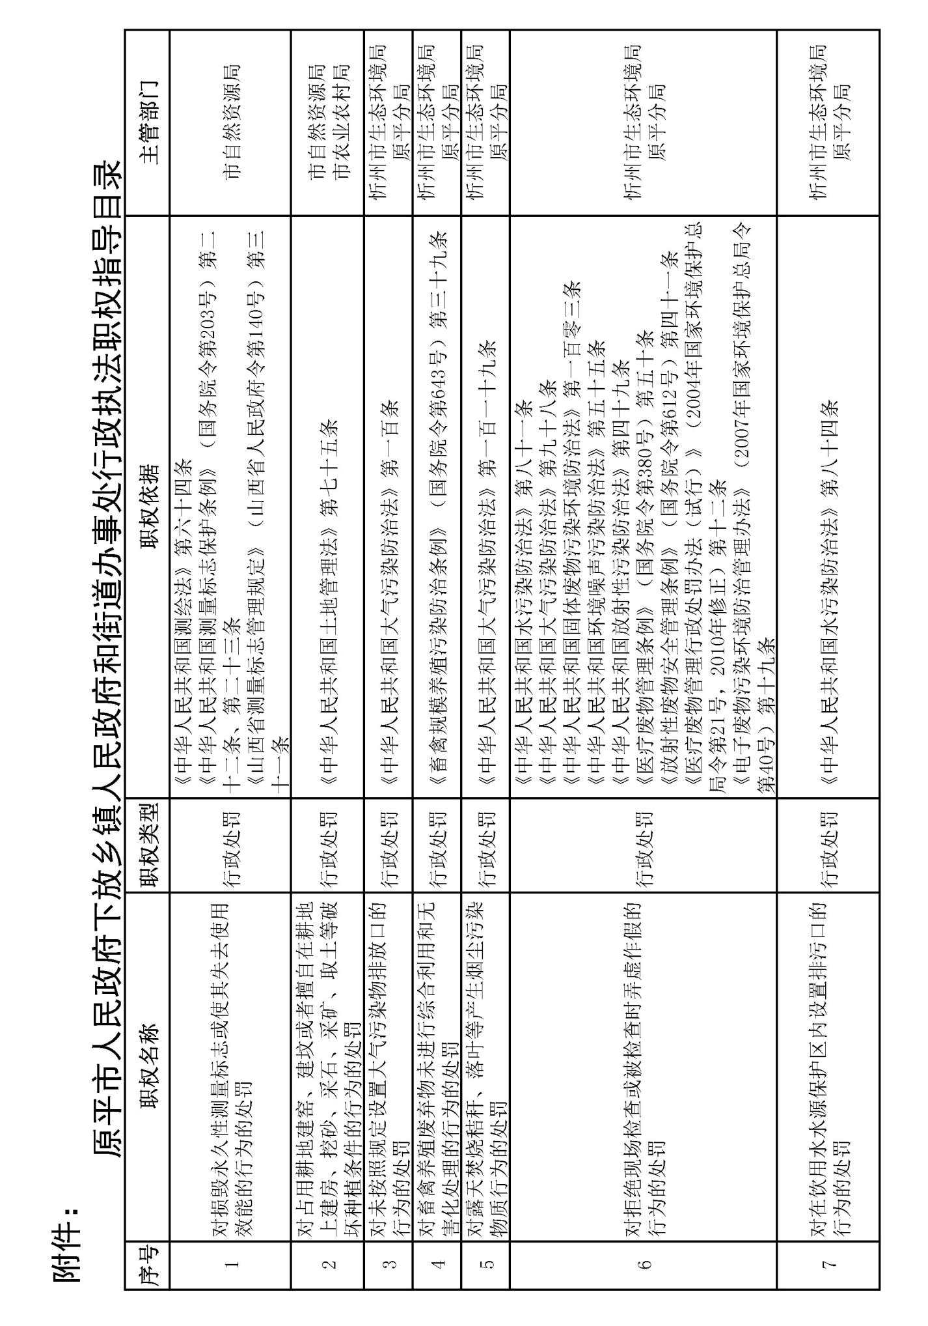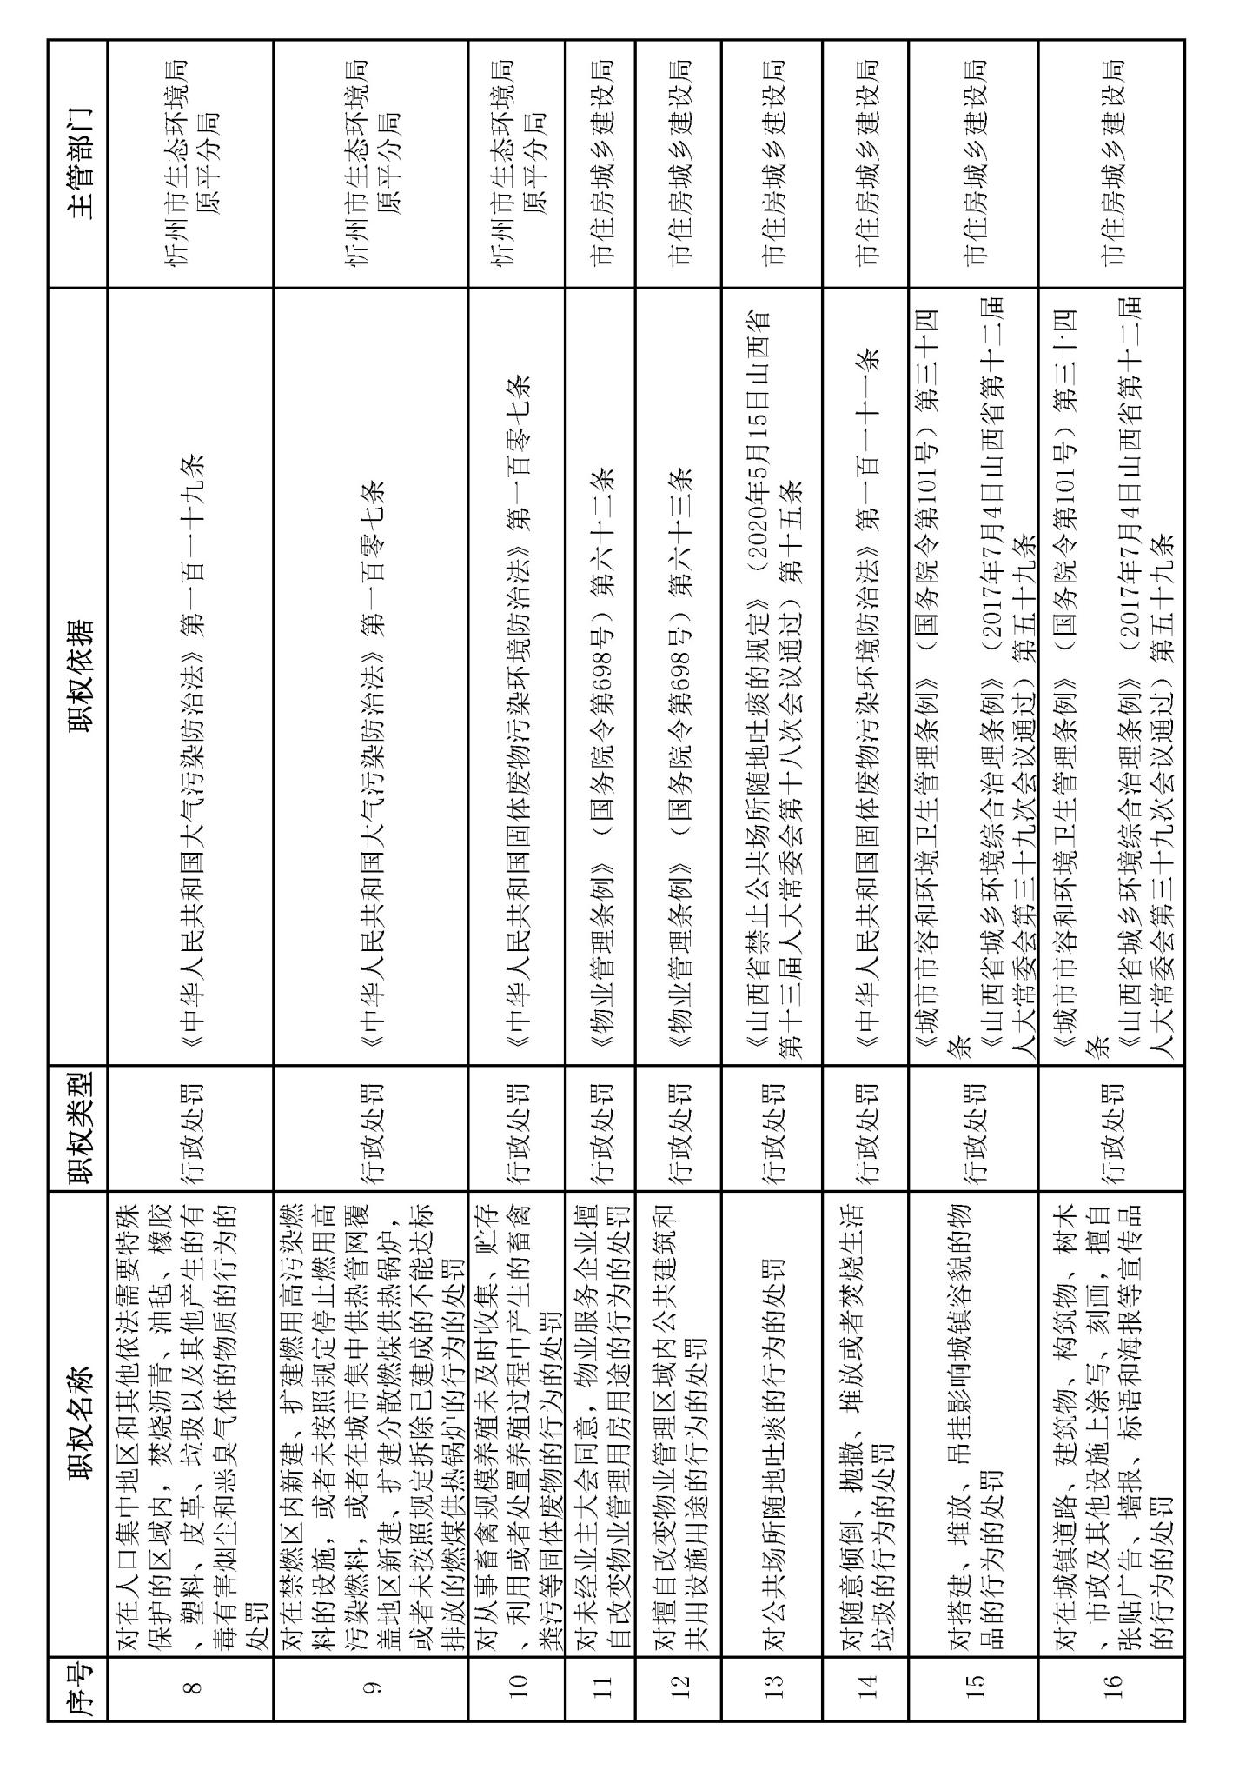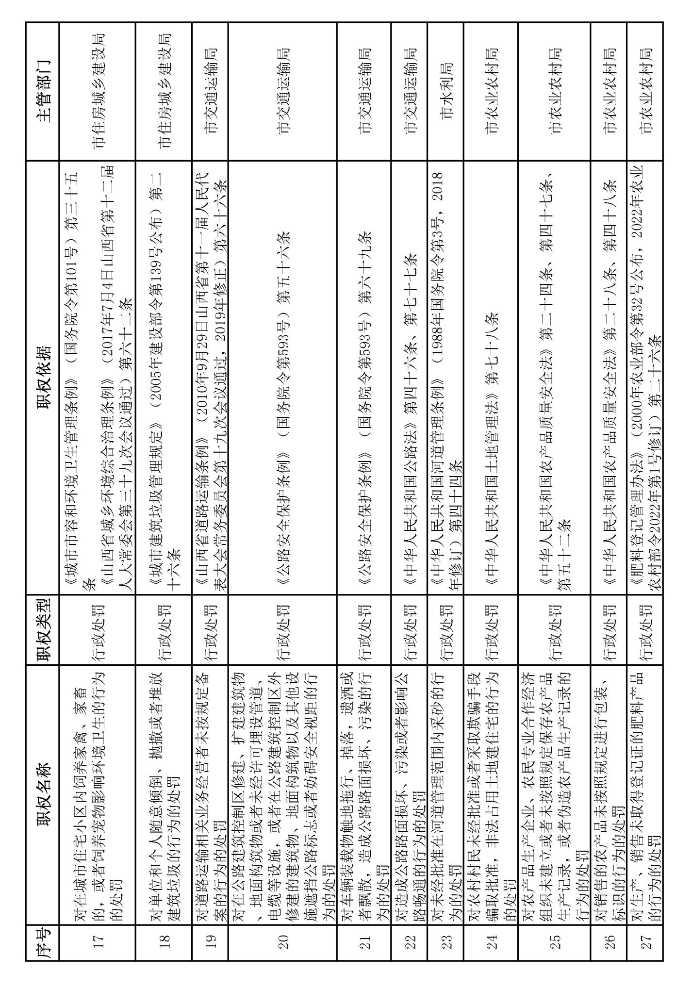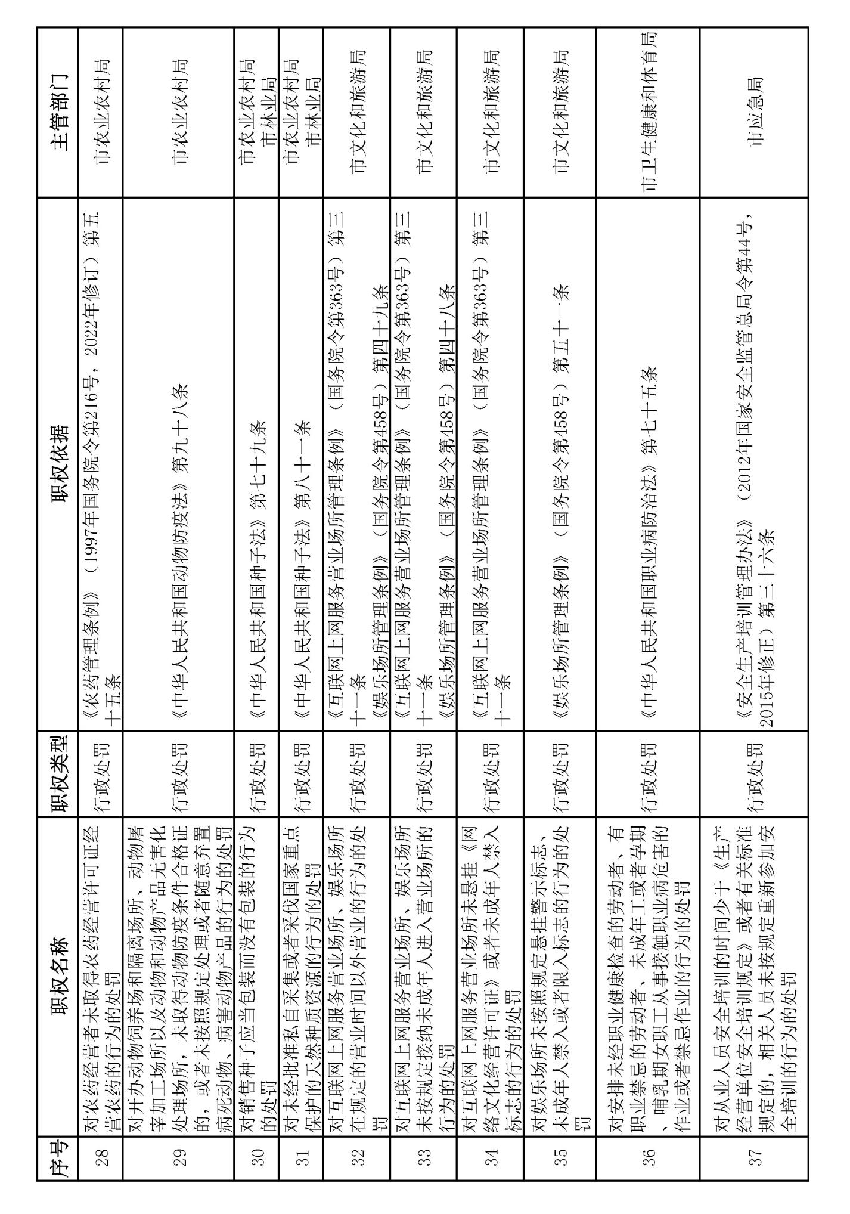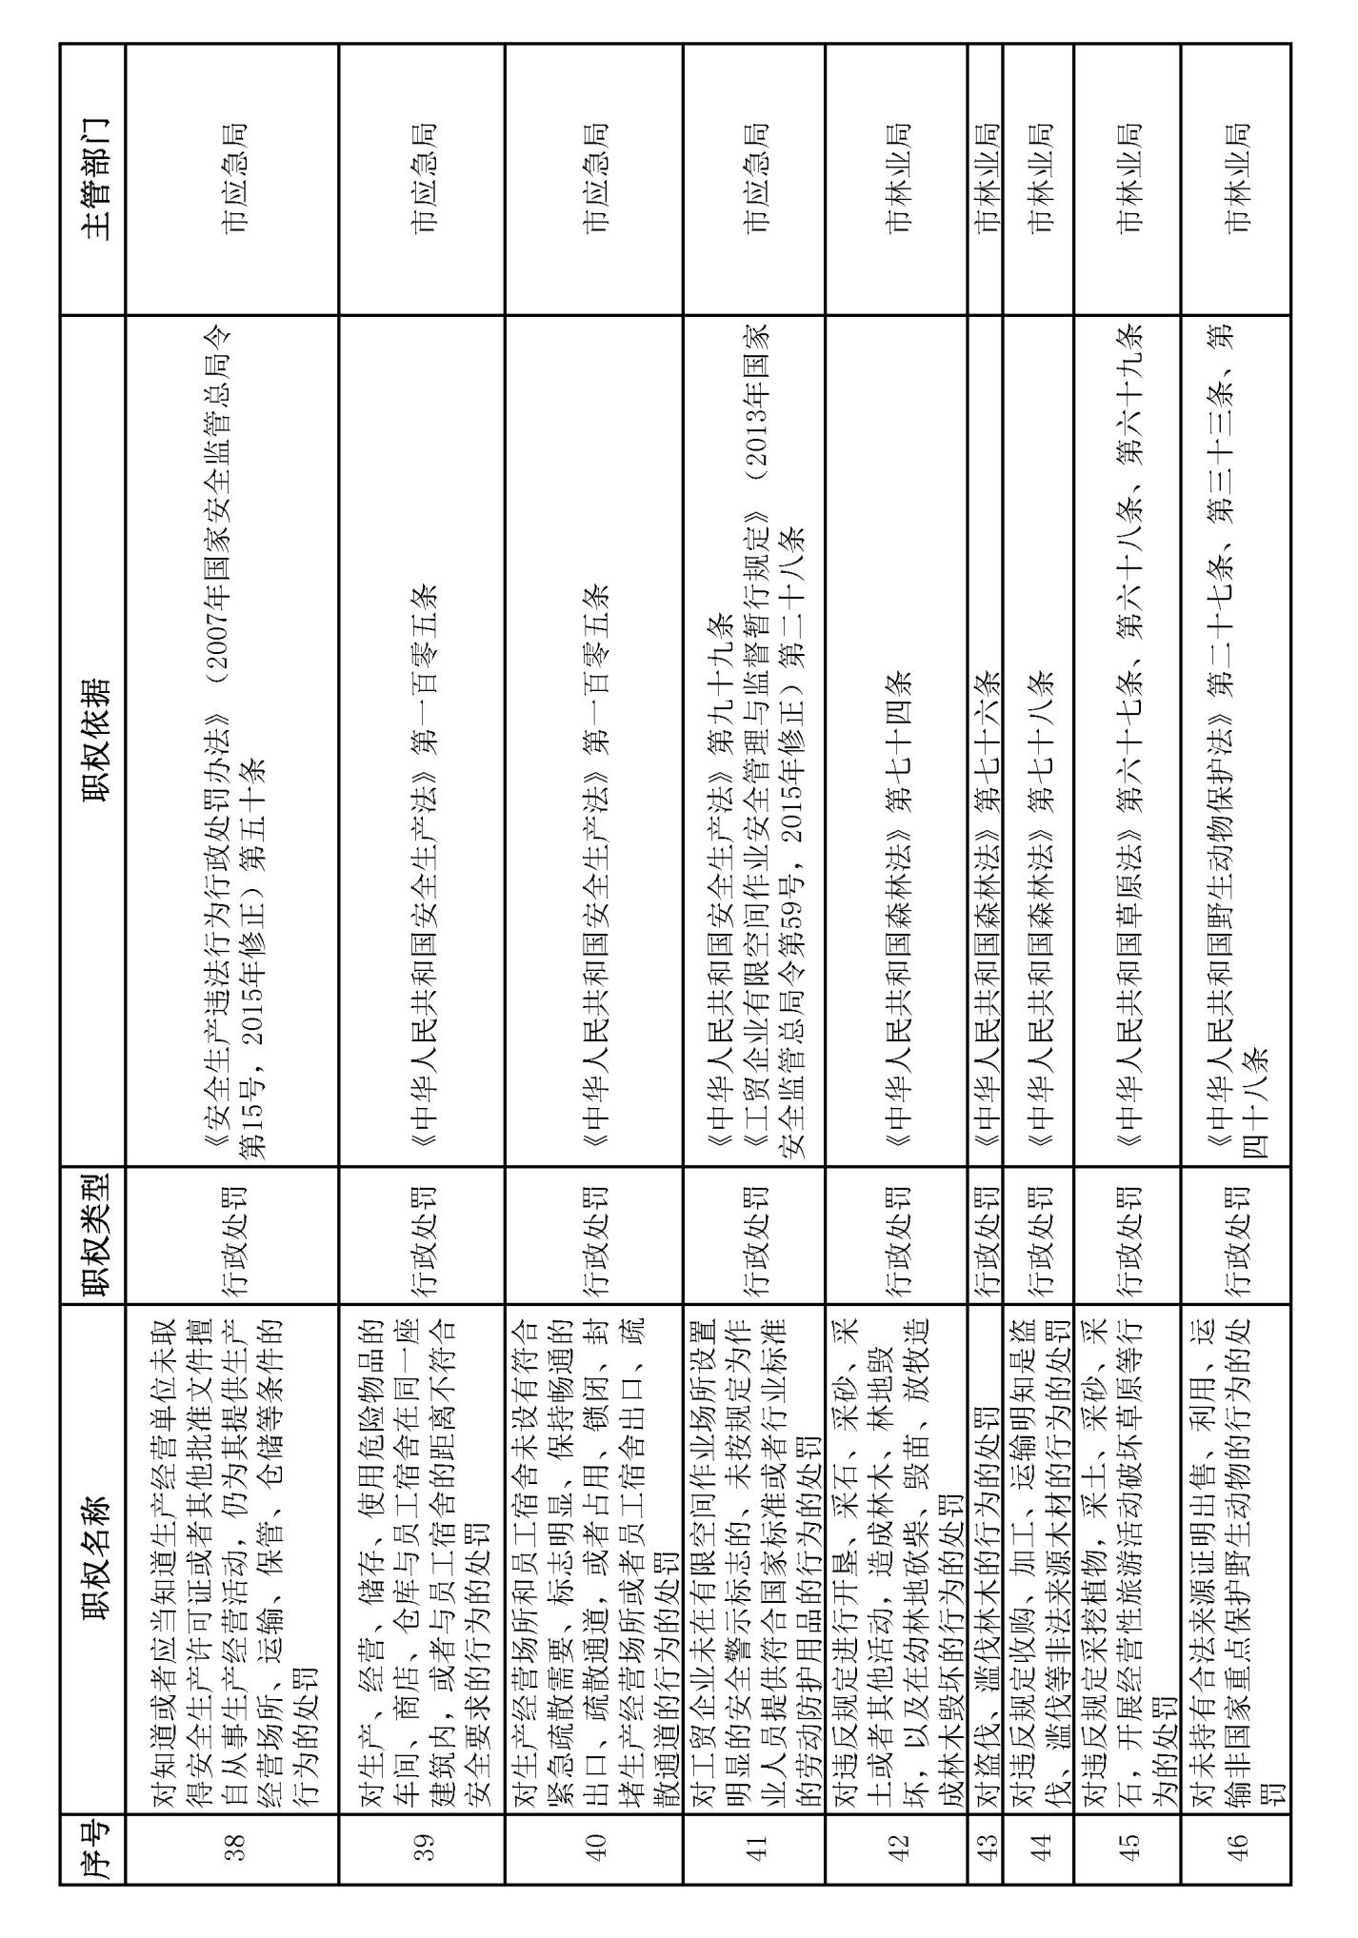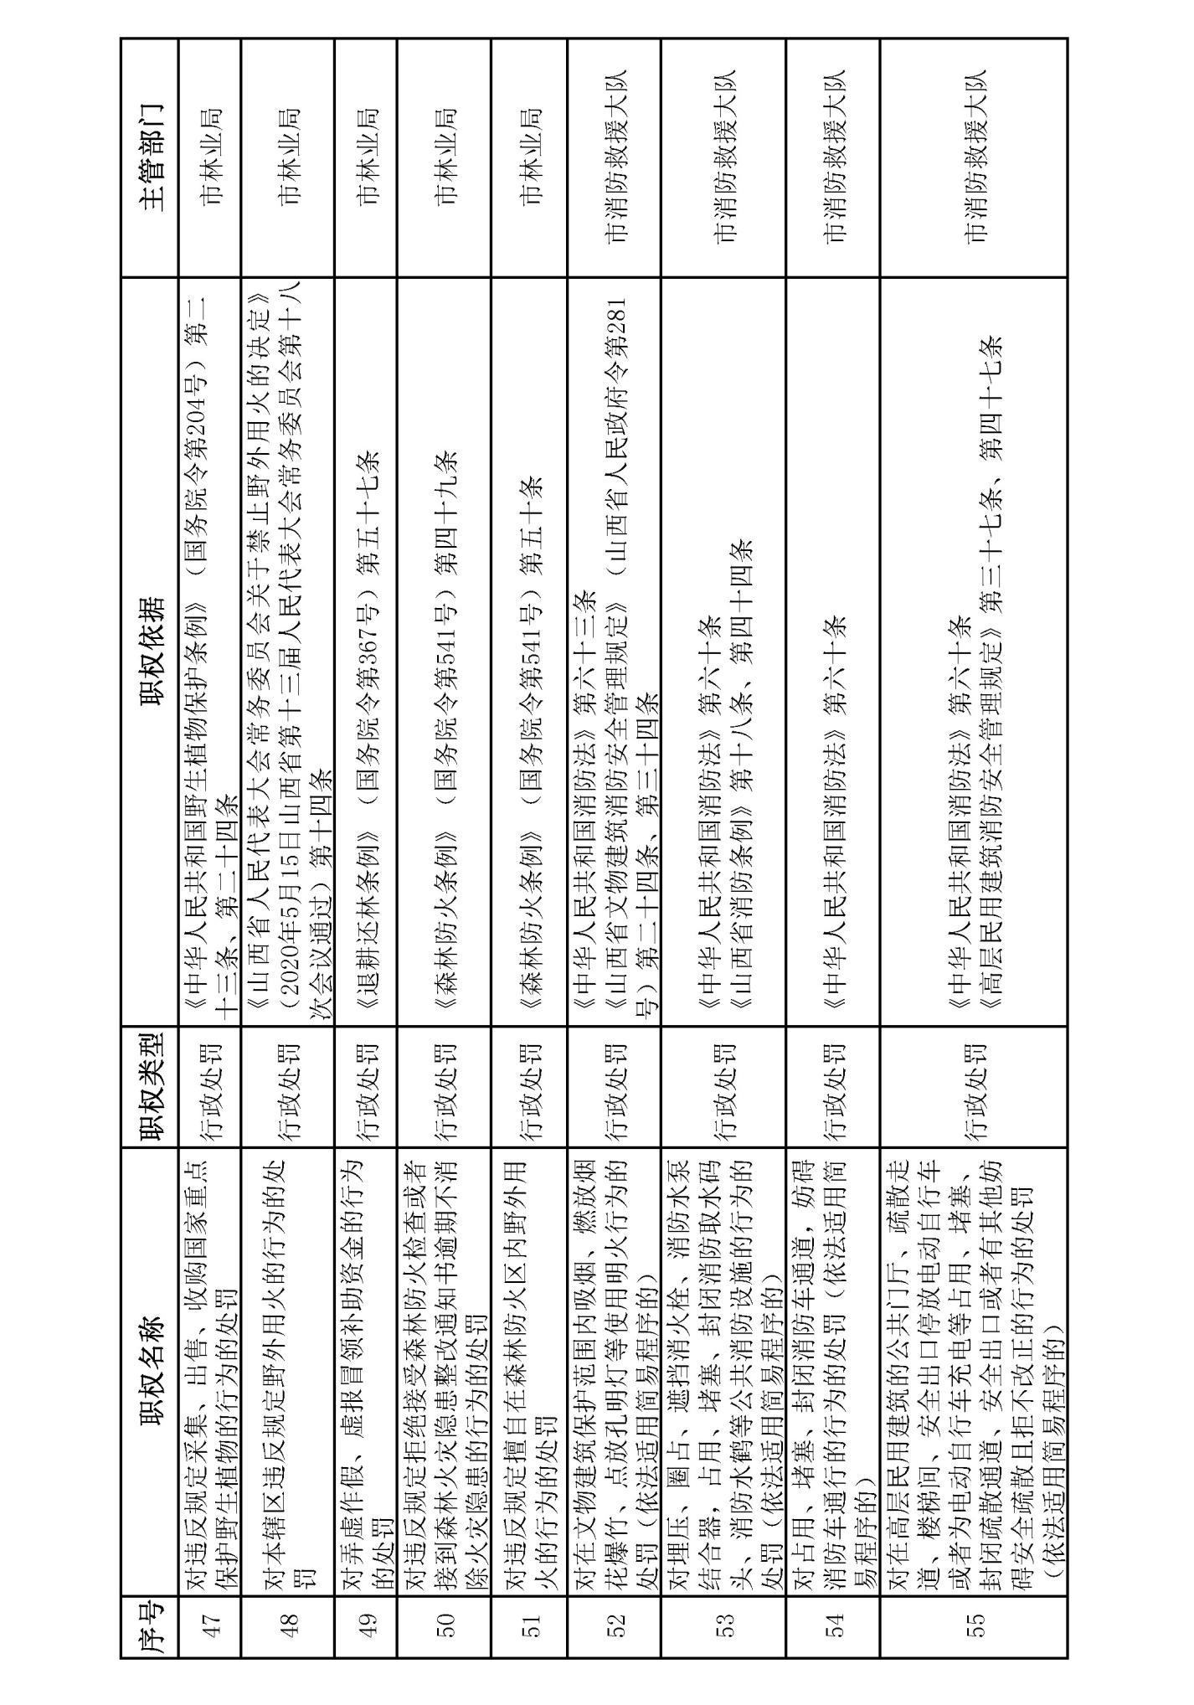

原平市人民政府

关于印发原平市节约用水管理办法等

七个办法的通知

原政发〔2022〕79号
各乡（镇）人民政府，各有关单位：
《原平市节约用水管理办法》《原平市节约用水“三同时”管理办法》《原平市非居民用水超定额累进加价制度管理办法》《原平市用水定额管理办法》《原平市用水计量管理办法》《原平市再生水利用管理办法》《原平市农业水价综合改革精准补贴和节水奖励办法》已经市政府研究同意，现印发给你们，请认真贯彻落实。

原平市人民政府
2022年11月23日

原平市节约用水管理办法

第一章 总 则
第一条 为加强全市节约用水管理，科学合理利用水资源，保障区域经济社会可持续发展，根据《中华人民共和国水法》《山西省节约用水条例》《山西省实施〈城市节约用水管理规定〉办法》及相关规定，结合我市实际，制定本办法。
第二条 原平市用水单位和个人（以下简称用水户）应遵守本办法。
第三条 原平市水行政主管部门负责全市节约用水管理工作，职责是：
（一）贯彻执行国家、山西省和忻州市节约用水的法律法规、规章制度和方针政策；
（二）负责下达全市用水单位的用水指标；考核用水单位的用水情况，对其用水实施定额管理；
（三）负责对新建、改建、扩建工程项目中用水工艺、用水量的审核；
（四）参加配套建设节约用水设施的竣工验收；
（五）负责全市节约用水的稽查工作；
（六）组织交流节水先进经验，推广节水先进技术，开展节水技术咨询，深入节水宣传，推动节水工作进一步开展。
第四条 任何单位和个人都有节约用水的义务，并有权举报违法违规用水行为。发现违法违规用水的，市水行政主管部门应及时调查核实并依规处理。

- 计划用水
第五条 全市用水实行计划管理。根据原平市年度用水计划和山西省用水定额制定并下达用水户用水计划指标。
第六条 新增或增加用水量实行核准制。新建、改建、扩建项目新增用水，或用水户单位产品用水量低于用水定额但确需增加用水的，依据相关规定申请核定用水计划指标。
第七条 居民生活用水实行一户一表，计量到户。非居民生活用水应当按不同用水性质分别装表计量，并实行总水表与分水表分别计量。工业企业除总水表外，用水车间和主要设备应当分别装表计量。
第八条 用水实行计量收费和超定额累进加价制度，其中居民生活用水实行计量收费，非居民生活用水超计划用水的实行定额累进加价制度。
第九条 制定全市节水统计制度。
第十条 有下列情形之一，核减用水户用水计划指标：
（一）水资源不能满足社会总需水量的；
（二）企业转产、减产、停产减少用水量的；
（三）拒不执行再生水配置方案的；
（四）不按规定进行水平衡测试的。

第三章 节水措施
第十一条 本市应限制高耗水工业发展，工业用水应当采用先进的节水工艺和设备。使用国家明令淘汰的高耗水工艺和设备的，应限期更换或进行节水改造。
第十二条 为推动节水型社会建设，充分发挥水资源对经济社会可持续发展的支撑作用，鼓励用水规模较大的企业（单位）积极开展节水型企业（单位）创建工作，按照国家规定的方法和规程定期进行水平衡测试，并向市水行政主管部门报送测试资料。
第十三条 工业用水应当采取措施提高重复利用率，间接冷却水应当循环利用或者回收利用，不得直接排放。单位产品取水量应低于国家、行业和山西省用水定额标准。
以水为主要原料的企业，生产后的尾水不得直接排放，应当回收利用。
第十四条 新建、改建、扩建工程项目，应当编制节约用水报告，制定节约用水措施，配套建设相应的节约用水设施，并与主体工程同时设计、同时施工、同时使用。
第十五条 洗浴、滑雪场、制售饮用水的用水户应当安装节水设施和器具。
洗车行业应当安装循环用水洗车设备；再生水输配管网覆盖区域内的，应当使用再生水。
第十六条 再生水输配管网覆盖可到达区域内的工业企业，应当优先使用符合水质要求的再生水，弃用的应当进行技术论证。
新建宾馆、学校、公共建筑、居民小区，应结合海绵城市建设配套建设雨水集蓄和再生水使用设施；已建成的，应逐步配套雨水集蓄和再生水使用设施。
第十七条 政府各部门、各用水单位应加强节约用水宣传工作。教育机构应对受教育对象进行节水教育。新闻媒体应定期刊登或播报节水公益广告。公共场所应设置节水宣传标语，提高公共节水意识。
第十八条 节约用水行政执法人员行使监督检查职责时，应当出示执法证件，并有权采取下列措施：
（一）进入用水现场开展检查，调查了解节约用水有关情况；
（二）要求被检查单位或个人提供节约用水有关文件和资料；
（三）责令被检查单位或个人停止违法行为，履行法定义务。
接受监督检查的单位或者个人应当配合检查工作，不得拒绝或者阻碍监督检查人员依法执行公务。

第四章 地下水管理
第十九条 对取用城市供水管网范围外地下水的取水申请，市水行政主管部门在收到材料之日起7个工作日内提出意见；对取用城市供水管网范围内地下水的取水申请，市水行政主管部门应当征求市城市供水单位主管部门意见，市城市供水单位主管部门在收到材料之日起5个工作日内提出意见，并转送市水行政主管部门。

第五章 附 则
第二十条 违反本办法规定，按相关法律法规和规章制度处理。
第二十一条 本办法有效期5年，自2022年12月25日起施行，如与上级有关规定相抵触的，按上级规定执行。

原平市节约用水“三同时”管理办法

第一条 为加强我市县域范围建设项目节约用水的管理，不断提高水资源的利用效率，减少污水排放量，根据《中华人民共和国水法》《中华人民共和国循环经济促进法》《山西省城市供水和节约用水管理条例》《山西省节约用水条例》等有关法律法规，结合我市实际，制定本办法。
第二条 本办法适用于全市范围内所有新建、改建、扩建项目。
第三条 市水行政主管部门承担全市节约用水“三同时”管理工作。
市发展改革、工信、住房城乡建设等相关部门按照各自职责做好相应的节水“三同时”工作。
第四条 本办法所称节约用水（以下简称节水）“三同时”是指新建、改建、扩建工程项目，应当制定节水措施方案，配套建设节水设施和使用节水器具，节水设施应当与主体工程同时设计、同时施工，工程竣工验收合格后同时投入使用。
第五条 建设单位应将通过审查的“节水措施方案”“节水设施设计篇章”“节水设施施工图”报送市水行政主管部门备案。
节水措施方案包括水源条件、水耗状况与对比、节水措施、节水效果对比与分析等内容。节水设施设计篇章包括用水计量设施、非常规水资源利用设施、节水型器具和设备、节水工艺和技术、重复用水设施等。
第六条 节水设施标准按照国家和山西省有关标准规范执行，其主要技术参数如下：
（一）单位产品用水量符合《山西省用水定额》标准；
（二）凡建设项目中安装的制冷设备，并采用水冷机组的，应当建设相应水循环系统工程；
（三）凡生产中配置的各类用水设备（包括空气压缩机、真空泵、锅炉等），均应当建设相应的水循环装置；
（四）再生水管网覆盖或矿井水可到达区域，工业生产用水应该优先选用再生水或矿井水；
（五）在设计自来水管道时要结合用水管理的需要，留有安装自来水计量表具的位置，具体安装标准参照国标（GB/T778.2/1996），并选用符合标准的自来水管材；
（六）建设项目中备有洗车等辅助用水设施的，其日用水量在100立方米以上的，应当建设安装循环用水洗车设备等再生水利用设施；
（七）建筑用地面积在2万平方米以上的区域性绿化建设项目及永久性绿地，应当采用节水灌溉设施，再生水管网覆盖范围内的应当采用再生水，有条件的应收集雨水进行灌溉；
（八）建设项目使用的用水设备和用水器具，须是符合国家有关标准的产品。
第七条 市住房城乡建设局负责施工图审查的机构在审查施工图设计文件时，应当按照相关规范和技术标准对项目涉及用水节水设施的设计进行审查。
第八条 施工单位必须严格按照节水设施的设计图进行施工，保证节水设施的施工质量。工程质量监督部门应当将节水设施建设纳入质量监督全过程，节水设施竣工后，市建设行政主管部门应当参加节约用水设施的竣工验收。
第九条 在建未竣工项目应按上述标准配套建设节水设施；已建项目未配套节水设施的，项目建设单位应当根据项目批准部门要求限期完成节水设施配套建设，应当保证节水设施正常运行，不得擅自停止使用或拆除。
第十条 新建、改建、扩建工程项目的节水设施未建成或者未达到国家要求，擅自投入使用的，未配套建设节约用水设施或者节约用水设施经验收不合格的，依据相关法律法规予以处罚。
第十一条 工作人员应当遵纪守法，积极作为，尽职尽责。
第十二条 本办法有效期5年，自2022年12月25日起施行，如与上级有关规定相抵触的，按上级规定执行。

原平市非居民用水超定额累进加价制度

管理办法

为贯彻落实《中华人民共和国水法》《山西省节约用水条例》等有关规定，按照《国家发展改革委员会 住房城乡建设部关于加快建立健全非居民用水超定额累进加价制度的指导意见》（发改价格〔2017〕1792号）等要求，建立健全城镇非居民用水超定额累进加价制度，充分发挥价格机制在水资源配置中的调节作用，促进水资源可持续利用和城镇节水减排，加快建设节水型社会，结合我市实际，制定本办法。

一、总体要求和基本原则

（一）总体要求
建立健全非居民用水超定额累进加价制度，要以严格用水定额和计划用水管理为依托，以改革完善计价方式为抓手，通过健全制度、完善标准、落实责任、保障措施等手段，提高用水户节水意识，促进水资源节约集约利用和产业结构调整。

（二）基本原则
一是坚持因地制宜。根据我市水资源状况、经济社会发展水平、用户承受能力等因素，制定具体实施方案。二是保障合理需求。科学制定定额标准和用水计划，合理确定分档水量和加价标准，保障非居民用户合理用水需求。三是积极稳妥推进。根据定额用水和计划用水管理要求，率先对条件较为成熟的重点行业和用水大户实行超定额累进加价，不断积累经验，完善政策，逐步全面推开。

二、实施规定

（一）实施范围
非居民用水超定额（超计划）累进加价制度实施范围为由城镇公共供水管网供水，纳入市水行政主管部门定额用水或计划用水管理，并已抄表到户的非居民用水户（含特种行业用水户）。
城镇自备水源用户取水，按照《国家发展改革委 财政部 水利部关于水资源费征收标准有关问题的通知》（发改价格〔2013〕29号）的有关规定累进收取水资源费。

（二）用水定额和用水计划管理
市水行政主管部门按照国家和山西省有关规定，实行用水定额管理和计划用水管理，并以此为基础，实行我市非居民用水超定额累进加价制度。

（三）分档（计划）水量和加价标准
用水户应当按照核定的用水定额或用水计划用水。超定额（超计划）用水的，除按计量的水量缴纳非居民用水对应类别基本水费外，对超定额（超计划）用水的部分还需按照下列标准缴纳超定额（超计划）用水累进加价费用:
1、超定额（超计划）20%（含）以内的水量加价50%;
2、超定额（超计划）20%以上不足40%（含）的水量加价100%;
3、超定额（超计划）40%以上的水量加价150%。
对高耗能、高污染、产能严重过剩等行业实行更严格累进加价制度，凡经有关部门认定并公布的限制类、淘汰类企业，须在上述各分档加价幅度基础上增加10%，即各档加价标准分别为60%、110%和160%。
非居民用水超定额（超计划）累进加价为各类别自来水基本水价，不包含污水处理费、垃圾处理费、二次加压费用和各种附加。

（四）计量周期和基数调整
计量周期按照市水行政主管部门用水定额管理或计划用水管理的规定执行。因供水企业抄表等原因推迟或提前抄表的，以延迟或提前的天数占计量周期的比例，增加或减少用水定额或用水计划计费基数。

（五）征收和资金使用
超定额用水累进加价收费由市水行政主管部门负责征收，也可委托供水企业代收代缴。非居民用户超定额用水累进加价收费收入全额缴入财政专户，实行“收支两条线”管理，专项用于节水管理、节水科研工作、节水计量设施建设、节水技术改造和推广、供水管网及户表改造等，具体办法由市水行政主管部门会同财政部门另行制定。

三、保障措施和工作要求

（一）明确部门责任
根据节约用水和水污染防治有关法律法规，各相关部门、乡（镇、街道）和原平经济技术开发区要加强协作，按照各自职责加强对供水、用水单位节约用水的监督管理。市价格主管部门主要负责建立健全累进加价制度等工作；市水行政主管部门主要负责做好定额用水、计划用水以及超定额（超计划）累进加价征收管理等工作；其他部门及供水企业要配合做好超定额（超计划）累进加价制度的实施工作。

（二）完善配套措施
各有关部门要多渠道筹集资金，加快完善用水计量设施，积极推行智能化管理，提高用水计量效率和精准度，为建立健全超定额累进加价制度提供更有利的基础条件。根据实际情况，探索建立节水激励机制和水权交易试点。

（三）加强督导检查
市价格和城镇供水主管部门要加强工作指导、督导和检查，将建立健全非居民用水超定额累进加价制度各项要求落实到位，取得实效。各相关部门和供水企业要及时总结和上报推进城镇非居民用水超定额累进加价制度工作进展情况。

（四）强化宣传引导
各有关部门要加强舆论宣传，强化水情教育，大力宣传我市水资源紧缺现状，引导各用水主体树立节水观念，提高节约用水自觉性。采取多种方式开展政策解读，适时宣传政策成效，及时回应社会关切，凝聚各方共识，创造良好舆论氛围。
本办法有效期5年，自2022年12月25日起施行，如与上级有关规定相抵触的，按上级规定执行。

原平市用水定额管理办法

第一条 为加强全市用水定额管理，实行计划用水，厉行节约用水，合理使用水资源，结合我市实际，制定本办法。
第二条 用水定额是规定单位的用水量。本办法所称原平市用水定额，是指所有工业、建筑业、商业、服务业、机关、部队和所有用水单位各类用水定额和居民生活用水定额。
第三条 凡在县域范围内制定、修改和实施用水定额都必须遵守本办法。
第四条 制定用水定额，必须符合国家有关标准规范和技术通则，用水定额要具有先进性和合理性。
第五条 用水定额是下达用水计划和衡量用水单位、居民用水和节约用水水平的主要依据，各地要逐步实现以定额为主要依据的计划用水管理，并以此实施节约奖励和浪费处罚。
第六条 遇有严重干旱年、季或非正常情况下供水不足时，经市政府批准，有权调整用水量。
第七条 市水行政主管部门负责用水定额的日常管理，检查用水定额实施情况。
第八条 本办法由市水行政主管部门负责解释。
第九条 本办法有效期5年，自2022
年12月25日起施行，如与上级有关规定相抵触的，按上级规定执行。

原平市用水计量管理办法

第一条 为加强用水计量监督管理，合理利用水资源，推动社会节约能源，根据《中华人民共和国水法》《中华人民共和国计量法》等法律法规的规定，结合我市实际，制定本办法。
第二条 凡在全市范围内从事取水、供水、排水计量（以下简称用水计量）活动的单位和个人，均应遵守本办法。
第三条 市水行政主管部门对全市范围内用水计量活动实施监督管理。水利、住房城乡建设、工信、生态环境、自然资源、市场监管等有关部门依法在各自职责内，做好用水计量的管理工作。
第四条 鼓励、支持单位或者个人对用水计量活动进行监督。
第五条 用水计量活动应当配备和使用计量器具。
取水单位或者个人利用取水工程或者设施直接从江河、湖泊或者地下取用水资源，应当在取水口处安装计量设施。
供水单位从事水经营管理活动，应当在用水单位取水口处安装计量器具。
排水单位向城市排水管网及其附属设施或者直接向水体排水，应当在排放口处安装计量器具。
第六条 配备的计量器具应当符合国家有关规定。
计量器具的选型，应当根据被测对象的用途、流体特性、仪表性能、安装要求等确定。
计量器具的计量性能应当符合现场使用环境状况条件，满足温度、温度变化率、湿度、振动、噪声、电磁干扰、腐蚀、粉尘、结垢等要求。
第七条 建设单位在新建房屋中安装的水表，应当依法向计量检定机构申请首次强制检定。
第八条 安装计量器具应当符合安装计量器具的技术规范。新安装且难以拆卸的计量器具，应当提供满足检定或者校准的条件。
第九条 配备计量器具的单位或者个人，应当依法向计量检定机构申请计量检定。
计量检定机构应当按照国家有关规定，建立计量器具检定档案，并定期报市计量行政部门。
计量器具不能实施检定的，配备计量器具的单位或者个人应当向有资格对社会开展计量校准服务的技术机构申请计量校准。
第十条 供水单位负责居民生活用水表的到期免费轮换。水表轮换周期按照国家规定的使用年限执行。
居民对轮换期内的水表量值提出异议，要求对水表进行检定的，供水单位应当及时受理并自受理之日起7个工作日内告知检定结果。
第十一条 从事用水计量活动，应当符合下列要求：
（一）结算的量值应当与实际计量的量值相符；
（二）计量不得估算；
（三）不得将管线损耗或者其他设施造成的损耗转嫁给用户；
（四）发生水量短缺的，应当及时补足缺量或者补偿损失；
（五）由于现场环境状况条件恶劣、计量器具制造水平的限制等特殊原因，没有配备计量器具，不能进行计量的，应当制定相应的流量评定方法，进行统计核算。
第十二条 使用计量器具不得有下列行为：
（一）擅自移动、拆卸计量器具；
（二）使用未经检定、超过检定周期、经检定不合格的计量器具；
（三）破坏计量器具准确度；
（四）弄虚作假，伪造计量数据；
（五）改变计量器具的结构和性能；
（六）破坏计量检定铅（签）封；
（七）使用不符合国家标准或者国家明令淘汰的计量器具；
（八）擅自启用依法封存的计量器具。
第十三条 本办法有效期5年，自2022年12月25日起施行，如与上级有关规定相抵触的，按上级规定执行。

原平市再生水利用管理办法

第一条 为了加强再生水利用管理，保护节约水资源，依据《中华人民共和国水法》和《山西省节约用水条例》等法律法规，结合我市实际，制定本办法。
第二条 本办法适用于全市范围内的城镇再生水利用的规划、建设、运营及其管理等活动。
第三条 本办法所称再生水，是指污水经过净化工艺处理后，达到国家规定的水质标准，可以在生活、市政、工业、环境等范围内使用的非饮用水。
第四条 市水行政主管部门组织实施本办法，负责全市再生水利用的监督管理工作。
第五条 市水行政主管部门应当加强对再生水利用的宣传教育，提高全社会的节水意识。
第六条 市水行政主管部门应当会同财政部门制定具体鼓励政策，鼓励并引导各类社会资金参与再生水利用系统的建设和运营。
第七条 市水行政主管部门应当会同发展改革、自然资源、生态环境、住房城乡建设等部门编制再生水利用发展规划，并将其纳入节约用水规划，报市政府批准后实施。
第八条 市水行政主管部门应当按照统一规划、合理布局、分质供水、就近利用的原则，结合市政建设计划，编制再生水利用系统建设计划。
第九条 再生水供水区域内下列用水，应当优先使用再生水：
（一）城市绿化、冲厕、道路清扫、车辆冲洗、建筑施工、消防等城市杂用水;
（二）冷却、洗涤、锅炉、工艺等工业用水;
（三）湿地、景观等环境用水;
（四）地表水、地下水等补充水源水。
第十条 再生水不得使用下列污水作为水源：
（一）电镀、化工、印染、冶金等行业排放的工业污水;
（二）传染病医院、结核病医院排放的污水和放射性废水;
（三）其他有毒有害的污水。
除传染病医院、结核病医院外的其他专科医院或者综合医院污水作为再生水水源时，必须经过消毒处理，产出的再生水仅限用于独立的系统，不得与人直接接触。
第十一条 新建、改建、扩建污水处理厂，应当配套建设集中型再生水利用系统。
按照再生水利用系统建设计划，在集中型再生水利用系统管网覆盖区域以内新建、扩建建设工程，建设单位应当配套建设再生水用水管道及其附属设施。
第十二条 在集中型再生水利用系统管网覆盖区域以外，新建、扩建建设工程，建设单位应当按照《山西省节约用水条例》的规定，自建独立的再生水利用系统。
能够利用其他再生水利用系统供水的，可以不建设独立的再生水利用系统，但应当建设再生水用水管道及其附属设施。
第十三条 现有建筑物具备条件的，应当按照再生水利用发展规划和再生水利用系统建设计划，逐步配套建设再生水利用系统。
第十四条 再生水利用系统由建设单位负责建设，并与建筑主体工程同步设计、同步施工、同步投入使用。
再生水利用系统的污水处理能力应当与建筑主体工程的规模、用途等相适应。
第十五条 再生水利用系统的管理单位应当按照国家规定的检测规范，做好再生水水质日常检测工作，保证供水水质符合国家标准。
第十六条 市水行政主管部门应当对再生水利用系统的运行、使用情况和再生水水质等进行定期检查，确保再生水的使用安全和使用效率。
第十七条 再生水利用系统的管理单位应当按照国家有关规定，对再生水生产过程中产生的废弃物进行处理，不得随意排放、倾倒、堆砌，避免对环境产生二次污染。
第十八条 再生水的供水系统和饮用水供水系统应当相互独立，再生水设施和管线应当有明显标识，再生水利用系统的出水口应当有防护措施，并标明“非饮用水”标识。
任何单位和个人不得擅自改变再生水的用途。
第十九条 因工程施工、设备维修等原因需要停止供水的，再生水利用系统的管理单位应当提前24小时通知用户。
发生再生水水质超标或者其他突发事件时，再生水利用系统的管理单位应当停止供水，及时组织抢修，通知用户并向市水行政主管部门报告。
第二十条 再生水实行有偿使用制度，再生水价格由市价格主管部门依照法定程序制定。
第二十一条 市水行政主管部门应当会同有关部门编制再生水利用突发事件应急预案，报市政府批准后组织实施。
第二十二条 本办法有效期5年，自2022年12月25日起施行，如与上级有关规定相抵触的，按上级规定执行。

原平市农业水价综合改革精准补贴和节水

奖励办法

第一章 总 则
第一条 为进一步推进农业水价综合改革工作，促进节约用水，保护和调动农户种粮积极性，促使农田水利设施良性运行，结合我市实际，制定本办法。
第二条 本办法适用于全市农田有效灌溉面积内已开展农业水价综合改革的区域。
第三条 本办法中农田有效灌溉面积指有一定水源，地块比较平整，灌溉工程或设备已经配套，在一般年景下当年能够进行正常灌溉的农田面积。
第四条 本办法坚持总体上不增加农民负担、公平公正、公开透明、奖优罚劣的原则，全市统筹兼顾、突出重点、分类分批推进，充分调动各方积极性，提高各级节水意识，提升工程运维水平。

第二章 精准补贴
第五条 补贴原则。为响应国家节水号召，只补贴使用地表水区域，优先补贴粮食生产区，补贴资金主要用于补助工程维修养护经费的缺口。
第六条 补贴对象。农田有效灌溉面积范围内的地表水灌区。
第七条 补贴标准。市水行政主管部门根据农业水价综合改革工作考核结果，实行差别化补贴政策，补贴按照考核检查分为优秀、良好、合格和不合格四档：（1）考核结果为优秀（20%），按照种植粮食的5元/亩、种植经济作物的3元/亩补贴；（2）考核结果为良好（40%），按照种植粮食的4元/亩、种植经济作物的2元/亩补贴；（3）考核结果为合格（40%），不进行补贴；（4）考核结果为不合格（个别），核减下年度5%的水权。实施过程中，具体根据市水行政主管部门对各灌区的考核结果进行资金核算、拨付。

第三章 节水奖励
第八条 奖励原则。在保障农业正常生产的情况下，按照节水成效实行阶梯奖励，提高基层主动节水的意识和积极性。
第九条 奖励对象。促进农业灌溉节约用水的水管单位。
第十条 奖励标准。各乡（镇、街道）根据自动量水设施观测已有的量水数据，综合村级水管员灌溉和田间渠系管护记录情况，确定20%优秀村、40%良好村。优秀村节水奖励1元/亩，良好村节水奖励0.5元/亩，其它村不奖励。实施过程中，具体根据各乡（镇、街道）考核结果进行资金核算，并报市水行政主管部门备案后拨付资金。

第四章 奖补程序
第十一条 奖补程序按照行政村基础数据采集、村级公示与申报、乡（镇、街道）审查与上报和市级审查与资金拨付等程序进行。具体如下：
行政村基础数据采集。由各行政村负责调查统计本村水价改革基础数据情况，包括改革面积、农作物种植结构、聘用水管员名单等，并对基础数据的真实性、准确性、完整性负责。
村级公示与申报。各村在统计基础数据的基础上，将基础数据在村务公开栏中张榜公示不少于3个工作日并拍照保存。经公示无导议后，各行政村将公示材料由经办人、负责人签字盖章后，报所在乡（镇、街道），同时做好资料备份存档，便于上级核查。
乡（镇、街道）审查与上报。乡（镇、街道）收到各村申报材料后，要严格对照奖补条件，对各行政村基础数据进行审核确认，并汇总各村上报材料，由经办人、负责人签字盖章后，报市水行政主管部门。
市级审查。市水行政主管部门根据各乡（镇、街道）汇总上报情况，组织相关部门和人员对奖补对象相关信息的真实性、准确性进行抽查，经审核确认后，作为农业水价综合改革的基础核算依据。

第五章 资金管理
第十二条 乡（镇、街道）和村集体在使用奖补资金过程中要符合农村资金管理的规范化、制度化、信息化和科学化。
第十三条 奖补资金不得截留、挤占和挪用。精准补贴资金主要用于末级渠系工程的维修养护、水管员工资、管理公共费用；节水奖励资金主要用于奖励促进灌溉用水的水管员，奖补资金在使用过程中保留相关台帐和凭证。
第十四条 各乡（镇、街道）和行政村要积极配合水利、财政、审计、纪检等部门的监督和检查，全面加强补贴资金监管，加大违规惩处力度，确保精准补贴和节水奖励机制落到实处、见到实效。

第六章 附 则
第十五条 本办法由市水行政主管部门、财政部门负责解释。
第十六条 本办法有效期5年，自2022年12月25日起施行，如与上级有关规定相抵触的，按上级规定执行。

原平市人民政府

关于印发原平市消防事业发展

“十四五”规划（2021—2025）的通知

原政发〔2022〕80号
各乡（镇）人民政府，各有关单位：
《原平市消防事业发展“十四五”规划（2021—2025）》已经市政府研究同意，现印发给你们，请认真贯彻落实。

附件：原平市消防事业发展“十四五”规划（2021—2025）

原平市人民政府
2022年12月4日

原平市人民政府

关于原平市县（市）发证露天矿山企业资源

整合工作方案的通知

原政发〔2022〕84号
各乡（镇）人民政府，各有关单位：
《原平市县（市）发证露天矿山企业资源整合工作方案》已经市政府研究同意，现印发给你们，请认真贯彻落实。

原平市人民政府
2022年12月29日

原平市县（市）发证露天矿山企业资源整合

工作方案

为进一步规范露天矿山开采秩序，促进绿色矿山建设，推进全市生态文明建设，提高矿产资源节约集约利用水平，保障经济社会健康发展。根据《矿产资源开采登记管理办法》（国务院令第241号）和《忻州市人民政府办公室关于印发忻州市开展市县发证矿山资源整合实施方案的通知》（忻政办发〔2022〕58号）等文件精神，结合我市实际，制定本工作方案。

一、基本情况
全市现有县（市）发证露天矿山企业24座，其中市级发证矿山企业17座，县级发证矿山企业7座。近年来，全市积极推进露天矿山整治工作，但仍然存在一些问题，主要表现在：矿山企业的技术装备水平落后，存在资源粗放利用、管理不规范、矿点多、规模小和布局散，未严格按照开发治理方案进行开发利用和治理复垦，违法采矿行为时有发生。

二、目标和任务
将我市现有的24座县（市）发证露天矿山企业通过整治、关闭、整合等方式，逐步保留为12座露天矿山企业，确保全市矿山开发布局进一步优化、绿色矿山建设水平进一步提高、矿山生态环境及安全生产状况进一步改善，企业的市场竞争力明显增强，逐步形成产能适当、分布合理、开采规范、保护生态和安全生产稳定向好的的绿色矿山新格局。

三、综合整治办法
（一）关闭取缔。资源枯竭，不具备整合条件，到期关闭，已关闭1座（原平市成材石英矿）。
（二）同类矿种，同一矿体，进行资源整合，提高产能，实现规模化开采。相邻矿区整合兼并，非相邻矿区异地整合，前提是必须符合忻州市矿产资源总体规划（2021年—2025年）。
1、将原平市楼板寨乡白阳村大默然长石矿、原平市麻地长石矿和原平市远大矿业有限责任公司长石矿3座矿山企业及附近的空白区长石矿资源整合为1座中型规模以上的矿山企业（已报“十四五”规划）。
2、将原平市兴瑞矿业有限公司和原平市东兴石矿2座矿山企业及附近的空白区白云岩资源就近整合为1座中型规模以上的矿山企业（已报“十四五”规划）。
3、将原平市鼎基建筑材料有限公司石料厂、原平市杜家口爱文石料厂和原平市钢铁有限公司保城庄采石厂3座矿山企业进行异地整合为1座中型规模以上的矿山企业（已报“十四五”规划）。
4、将原平市正丰石料厂和原平市鑫瑞建材有限公司2座矿山企业进行异地整合为1座中型规模以上的矿山企业（已报“十四五”规划）。
5、将原平市昌岩石料厂和原平市恒达石料厂2座矿山企业进行异地整合为1座中型规模以上的矿山企业（已报“十四五”规划）。
6、将原平市解村乡第二砖厂、原平市解村乡茹庄金鑫砖厂、原平市解村乡红花沟砖厂和原平市西镇乡小泉沟砖厂4座砖厂进行整合，新建1座大的取土场并关闭原有的小取土场（已报“十四五”规划）。
7、将原平市旺龙建材有限公司和原平市南白乡侯雨亭砖厂2座砖厂就近整合，新建1座大的取土场并关闭原有的小取土场（已报“十四五”规划）。
（三）根据矿种特性、产业布局、生产规模、资源储量，进行单独保留。
单独保留5座矿山企业，分别是：原平市金汇达石英矿、原平市鼎盛石材有限公司、原平市恒岩建材有限公司、忻州华茂熔剂有限公司（扩大矿区范围）、原平市中阳乡大阳万红砖厂（扩大矿区范围）。
通过以上3种整治方式，使我市县（市）发证露天矿山企业由原来的24座逐步整治为12座（见附件），逐渐形成全市布局合理、产业优化、开采规范、资源集约、产能适当、保护生态和安全生产的绿色矿山新格局，为全市社会经济发展提供可靠保障。

附件：原平市县（市）发证露天矿山企业由24座逐步整治为12座情况表

附件：
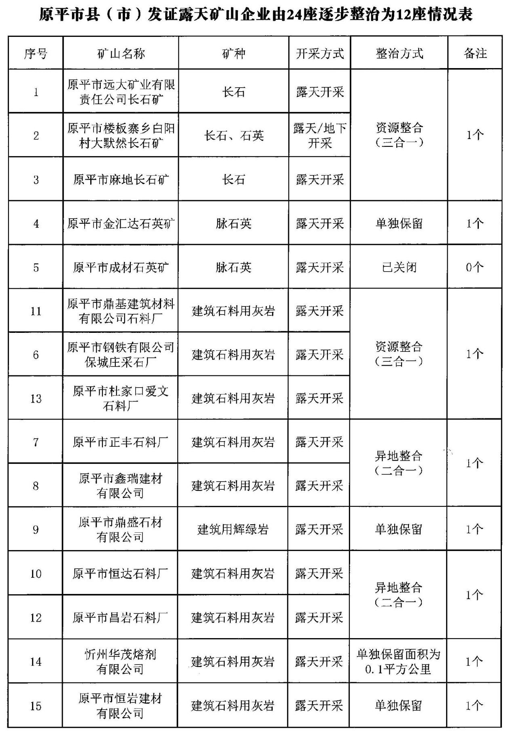

原平市人民政府

关于山西忻州神达卓达煤业有限公司

先行使用土地的批复

原政函〔2022〕125号
原平市自然资源局：
你局《关于山西忻州神达卓达煤业有限公司先行使用土地的请示》（原自然资〔2022〕279号）文已收悉。根据《山西省自然资源厅关于进一步加快推进国家保供煤矿用地手续办理的通知》（晋自然资函〔2022〕823号）文件精神，经研究，批复如下：
一、同意山西忻州神达卓达煤业有限公司先行使用矿界内轩岗镇北峪村和化滩村66.6780公顷（1000.17亩）土地，待自然资源部关于露天矿山用地、用林、用草改革政策出台后，按照新的规定执行。
二、请你局严格依据国家土地复垦法律法规和相关政策要求，加强日常管理和监督。
特此批复。

原平市人民政府
2022年11月2日

原平市人民政府

关于大同煤矿集团安顺煤业有限公司

先行使用土地的批复

原政函〔2022〕126号
原平市自然资源局：
你局《关于大同煤矿集团安顺煤业有限公司先行使用土地的请示》（原自然资〔2022〕281号）文已收悉。根据《山西省自然资源厅关于进一步加快推进国家保供煤矿用地手续办理的通知》（晋自然资函〔2022〕823号）文件精神，经研究，批复如下：
一、同意大同煤矿集团安顺煤业有限公司先行使用矿界内段家堡乡将军墓村和青疙瘩村91.0135公顷（1365.2亩）土地，待自然资源部关于露天矿山用地、用林、用草改革政策出台后，按照新的规定执行。
二、请你局严格依据国家土地复垦法律法规和相关政策要求，加强日常管理和监督。
特此批复。

原平市人民政府
2022年11月2日

原平市人民政府

关于划拨国有建设用地使用权予原平市疾病

预防控制中心的通知

原政函〔2022〕127号
原平市疾病预防控制中心：
因疫情防控工作需要，经市政府研究现需扩建方舱集中隔离点。为此，你单位申请使用位于京原南路西侧原化肥厂东南角国有建设用地使用权2.9471公顷作为该项目建设用地。经研究，批复如下：
一、同意将2.9471公顷国有建设用地使用权划拨予你单位使用，进行扩建方舱集中隔离点项目建设。（具体位置、尺寸见规划设计条件附图）
二、你单位要严格按法律法规规定及规划设计要求进行施工建设。

原平市人民政府
2022年11月22日

原平市人民政府

关于公开出让2022—46地块和2022—47地块

国有建设用地使用权方案的批复

原政函〔2022〕130号
原平市自然资源局：
你局《关于公开出让2022—46地块和2022—47地块国有建设用地使用权方案的请示》(原自然资〔2022〕320号)文已收悉。经研究，批复如下：

一、2022—46地块
（一）同意你局将位于平安大街南侧、体育路东侧、富民路西侧面积为44895.22平方米（67.34亩）国有建设用地使用权以拍卖方式出让。（具体四至尺寸见规划设计条件附图）
（二）同意将该宗地用途设定为二类居住用地（兼容商业≤10%），出让年限为70年。
（三）同意将起始价确定为6405万元，保证金为6405万元，加价幅度50万元。
（四）同意该宗地主要控制指标如下：
1、建筑密度:＜30%；
2、绿地率: ≥35%；
3、容积率: ＞1，≤2.5；
4、建筑高度：＜60米（18层）。
（五）同意将征收成本核定为1664.9117万元，其中包括：
1、土地补偿费1131.312万元，用于班村土地补偿；
2、耕地占用税80.8114万元；
3、社保资金452.7883万元。
（六）同意耕地开垦费195.8060万元不包含在出让价款内，土地成交后由受让人另行缴纳。

二、2022—47地块
（一）同意你局将位于沙河北侧面积为23961.02平方米（35.94亩）国有建设用地使用权以拍卖方式出让。（具体四至尺寸见规划设计条件附图）
（二）同意将该宗地用途设定为商业服务业设施用地，出让年限为40年。
（三）同意将起始价确定为1617万元，保证金为1617万元，加价幅度30万元。
（四）同意该宗地主要控制指标如下：
1、建筑密度: ＜50%；
2、绿地率: ≥25%；
3、容积率: ＞1，＜3；
4、建筑高度：＜60米。
（五）同意将征收成本核定为342.7846万元，其中包括：
1、土地补偿费289.1702万元，用于文殊庄村土地补偿；
2、耕地占用税40.0878万元；
3、社保资金13.5266万元。
（六）同意耕地开垦费97.1327万元不包含在出让价款内，土地成交后由受让人另行缴纳。

三、请你局尽快按上述拟定方案办理出让事宜。
特此批复。

原平市人民政府
2022年12月8日

原平市人民政府

关于划拨国有建设用地使用权予忻州市

第二人民医院的通知

原政函〔2022〕131号
忻州市第二人民医院：
你单位经忻州市行政审批服务管理局《关于忻州市第二人民医院门诊综合楼可行性研究报告的批复》（忻审管发改发〔2020〕12号）批准建设忻州市第二人民医院门诊综合楼，项目总建筑面积为12041.52平方米（其中地上建筑面积9694.58平方米，地下建筑面积2346.94平方米），建筑内容主要包括：1栋5层门诊综合楼，包括门诊、医技、急诊、信息化系统、附属管理用房等。根据需要，申请使用2022年第一批次批准的13、14号地块共1.9754公顷作为项目建设用地。现批复如下：

一、同意将1.9754公顷国有建设用地使用权划拨予你单位使用，进行忻州市第二人民医院门诊综合楼建设。（具体位置、尺寸见规划设计条件附图）
二、核定划拨价款为628.5896万元，具体包括：
（一）土地补偿费及安置补偿费234.8861万元。其中新原街道办事处太平街社区居民委员会土地补偿费184.7195万元，新原街道办事处新华街社区居民委员会土地补偿费50.1666万元。
（二）耕地占用税32.0868万元。
（三）耕地开垦费77.7463万元。
（四）社保资金241.0880万元。
（五）新增建设用地土地有偿使用费42.7824万元。
三、你单位需及时缴清划拨价款，并严格按法律法规规定及规划设计要求开展施工建设。
特此批复。

原平市人民政府
2022年12月12日

原平市人民政府

关于划拨国有建设用地使用权予原平市

住房和城乡建设管理局的通知

原政函〔2022〕134号
原平市住房和城乡建设管理局：
为加快推进我市批而未供处置工作，对梳理出的平安东大街南、太平街菜市场西侧2013年第五批次2号地块及2014年第十批次1号地块共18597.25平方米（27.9亩），按城市总体规划布局，规划用地性质为绿地与广场用地。经研究，具体内容如下：

一、同意将18597.25平方米（27.9亩）国有建设用地使用权划拨予你单位。（具体位置、尺寸见规划条件图）
二、你单位要严格按法律法规规定及规划设计要求进行施工建设。

原平市人民政府
2022年12月14日

原平市人民政府

关于划拨国有建设用地使用权予

原平市交通运输局的通知

原政函〔2022〕135号
原平市交通运输局:
你局经原发改基字〔2011〕142号、146号、147号和〔2012〕108号、〔2013〕206号文件批复,进行原平经济技术开发区内道路工程项目建设（跨越大道、创新南街、才颖路、平顺东街、秀容街、东环大道、南内环街）。为此，申请使用经批准的5.0069公顷国有建设用地使用权作为该项目用地。经研究，具体内容如下:

- 同意将 5.0069公顷国有建设用地使用权划拨予你局使用，进行原平经济技术开发区内道路工程项目建设。(跨越大道、创新南街、才颖路、平顺东街、秀容街、东环大道、南内环街，具体位置、尺寸见规划条件图）
二、你局要严格按法律法规规定及规划设计要求进行施工建设。

原平市人民政府
2022年12月14日

原平市人民政府

关于原平市四好农村路（2023年—2025年）

PPP项目实施方案的批复

原政函〔2022〕136号
原平市交通运输局:
你局《关于申请<原平市四好农村路（2023年—2025年）PPP项目实施方案>批复的请示》(原交〔2022〕146号)文已收悉。经研究，现批复如下:

一、原则同意该实施方案。
二、请你局严格按照实施方案确定的程序和内容组织实施，实施过程中若变更相关内容，需报市政府审批。
三、请你局按照实施方案确定的采购方式，选择社会资本投资方。成立项目公司后，
要尽快按规定程序办理本项目手续，报请相关部门审核。
四、对项目实施过程中，需出具和签订的各类文件、合同，请严格按有关规定履行审查备案手续。
特此批复。
原平市人民政府
2022年12月19日

原平市人民政府

关于原平市三个一号旅游公路PPP项目

实施方案的批复

原政函〔2022〕137号
原平市交通运输局:
你局《关于申请<原平市三个一号旅游公路PPP项目实施方案>批复的请示》(原交〔2022〕147号)文已收悉。经研究，现批复如下：
一、原则同意该实施方案。
二、请你局严格按照实施方案确定的程序和内容组织实施，实施过程中若变更相关内容，需报市政府审批。
三、请你局按照实施方案确定的采购方式，选择社会资本投资方。成立项目公司后，要尽快按规定程序办理本项目手续，报请相关部门审核。
四、对项目实施过程中，需出具和签订的各类文件、合同，请严格按有关规定履行审查备案手续。
特此批复。
原平市人民政府
2022年12月19日

原平市人民政府

关于处置2022年闲置土地任务方案的批复

原政函〔2022〕139号
原平市自然资源局：
你局《关于处置2022年闲置土地任务方案的请示》（原自然资〔2022〕330号）文已收悉。经市政府研究，同意你局对忻州市下达我市闲置土地任务7个项目开发建设的处置意见。

一、贾金凤、亢所才、山西先得科技有限公司、原平市宏大麦百味食品有限公司和忻州市汇通机械设备有限公司5个用地项目，实际已建成，土地未闲置，认定项目已竣工。
二、原平市文景房地产开发有限公司和王二宝2个商服用地项目，开工时间延期一年。
特此批复。
原平市人民政府
2022年12月19日

原平市人民政府

关于山西忻州神达花沟煤业有限公司

先行使用土地的批复

原政函〔2022〕140号
原平市自然资源局：
你局《关于山西忻州神达花沟煤业有限公司先行使用土地的请示》（原自然资〔2022〕280号）文已收悉。根据《山西省自然资源厅关于进一步加快推进国家保供煤矿用地手续办理的通知》（晋自然资函〔2022〕823号）文件精神，经研究，批复如下：

一、同意山西忻州神达花沟煤业有限公司先行使用矿界内项目区涉及65.4882公顷土地，待自然资源部关于露天矿山用地、用林、用草改革政策出台后，按照新的规定执行。
二、请你局严格依据国家土地复垦法律法规和相关政策要求，加强日常管理和监督。
特此批复。

原平市人民政府
2022年12月19日

原平市人民政府

关于2022年度全市消防安全形势

分析评估报告的批复

原政函〔2022〕141号
原平市消防救援大队：
你大队《关于2022年度全市消防安全形势分析评估报告进行批复的请示》（原消〔2022〕115号）文已收悉。现批复如下：

一、原则同意你大队《2022年度全市消防安全形势分析评估报告》。
二、请你大队根据《2022年度全市消防安全形势分析评估报告》认真做好重大火灾隐患排查整治力度，确保我市消防安全形势总体稳定。
特此批复。

原平市人民政府
2022年12月19日

原平市人民政府

关于国道108线忻州境内砂河至石岭关段改建

工程原平市境内项目纳入原平市国土空间

总体规划（2021—2035年）的承诺函

原政函〔2022〕143号
山西省自然资源厅：
国道108线忻州境内砂河至石岭关段改建工程建设项目已列入《国家公路网规划(2021—2035)》，是G108北京至昆明段重要组成部分。同时该项目也列入了《山西省2022年省级重点工程项目名单的通知》(晋政办发〔2022〕15号)，属于2022年山西省开发区（园区）基础设施中108国道太原忻州改造工程子项目之一。项目建设对于完善省级交通路网，缓解地方交通压力，改善通行环境和促进地方经济发展具有重要意义。

该项目拟选址位于忻州市忻府区、原平市、代县、繁峙县境内，其中原平市境内项目占地总规模245.1701公顷。土地利用现状情况为农用地230.1597公顷（其中耕地187.3924公顷）、建设用地14.0559公顷、未利用地0.9545公顷。
根据《自然资源部关于做好近期国土空间规划有关工作的通知》(自然资发〔2020〕183号)和《山西省自然资源厅关于进一步加强近期国土空间规划实施管理工作的通知》(晋自然资函〔2021〕406号)等文件要求,我市承诺将国道108线忻州境内砂河至石岭关段改建工程原平市境内项目用地规划纳入正在编制的《原平市国土空间总体规划（2021—2035年）》。
特此专函。

原平市人民政府
2022年12月22日

原平市人民政府

关于华能原平段家堡风电场扩容项目纳入原平市国土空间总体规划（2021—2035年）的

承诺函

原政函〔2022〕144号
山西省自然资源厅：
根据《自然资源部关于做好近期国土空间规划有关工作的通知》(自然资发〔2020〕183号)等文件要求，华能原平段家堡风电场扩容项目需办理建设用地审批手续，现将有关用地规划情况承诺如下：
该项目于2021年9月1日取得《原平市行政审批服务管理局关于华能原平段家堡风电场扩容项目核准的批复》（原审管投资发〔2021〕5号），项目建设地点位于原平市段家堡乡立梁泉村、塔坡泉村和峪道沟村，建设内容为5台单机容量4000kW风力发电机组，用地面积0.1620公顷，全部为未利用地，新增建设用地面积0.1620公顷。该项目建设用地不符合原平市土地利用总体规划，已编制土地用途调整方案，不与三条控制线管控规则冲突。
根据《山西省自然资源厅关于当前建设用地报批工作有关事项的通知》(晋自然资函〔2021〕103号)《山西省自然资源厅关于进一步加强近期国土空间规划实施管理工作的通知》(晋自然资函〔2021〕406号)等文件要求，我市承诺将该项目用地规划纳入正在编制的《原平市国土空间总体规划（2021—2035年）》，预支使用我市国土空间规划中的新增建设用地规划指标0.1620公顷，并将预支指标计入我市国土空间总体规划空间规模。
特此专函。
原平市人民政府
2022年12月22日

原平市人民政府办公室

关于全面实行行政许可事项清单管理的

通 知

原政办发〔2022〕42号
各乡（镇）人民政府，各有关单位：
为深入贯彻落实《国务院办公厅关于全面实行行政许可事项清单管理的通知》（国办发〔2022〕２号）精神，建立统一编制、联合审核、动态管理、全面实施的行政许可事项清单管理机制，按照《山西省人民政府办公厅关于全面实行行政许可事项清单管理的通知》（晋政办发〔2022〕75号）要求，结合我市实际，编制了原平市行政许可事项清单（2022年版），现印发给你们，并将有关事项通知如下。

一、全面实行行政许可事项清单管理
各相关部门要认真对照原平市行政许可事项清单（2022年版），做好清单事项的承接工作。市场准入负面清单、政务服务事项基本目录、“互联网+监管”事项清单、投资项目审批事项清单、工程建设项目审批事项清单等专项清单涉及的行政许可事项，应当严格与行政许可事项清单保持一致并做好衔接工作。

二、严肃清查整治变相许可
各相关部门要依法实施行政许可，严格落实行政许可事项清单之外一律不得违法实施行政许可的要求，大力清理整治变相许可，对情节严重的要依法依规严肃问责。对清单之外直接面向公民、法人和其他组织的以备案、证明、目录、计划、规划、登记、注册、指定、认定、认证、审定、年检、年报、监制等形式实施审批的管理措施，要求行政相对人经申请获批后方可从事特定活动的，应当认定为变相许可，要通过停止实施、调整实施方式、完善设定依据等予以纠正。

三、加强事前事中事后全链条全领域监管
对列入清单的行政许可事项，各相关部门要严格履行监管责任，推进审管有效衔接，按照监管规则和标准，明确监管重点环节，实施有针对性、差异化的监管政策。对直接涉及公共安全、公众健康以及潜在风险大、社会风险高的重点领域，要依法依规重点监管。与行政许可事项对应的监管事项，要纳入“互联网＋监管”平台监管事项动态管理系统。
附件：原平市行政许可事项清单（2022年版）
原平市人民政府办公室
2022年11月9日

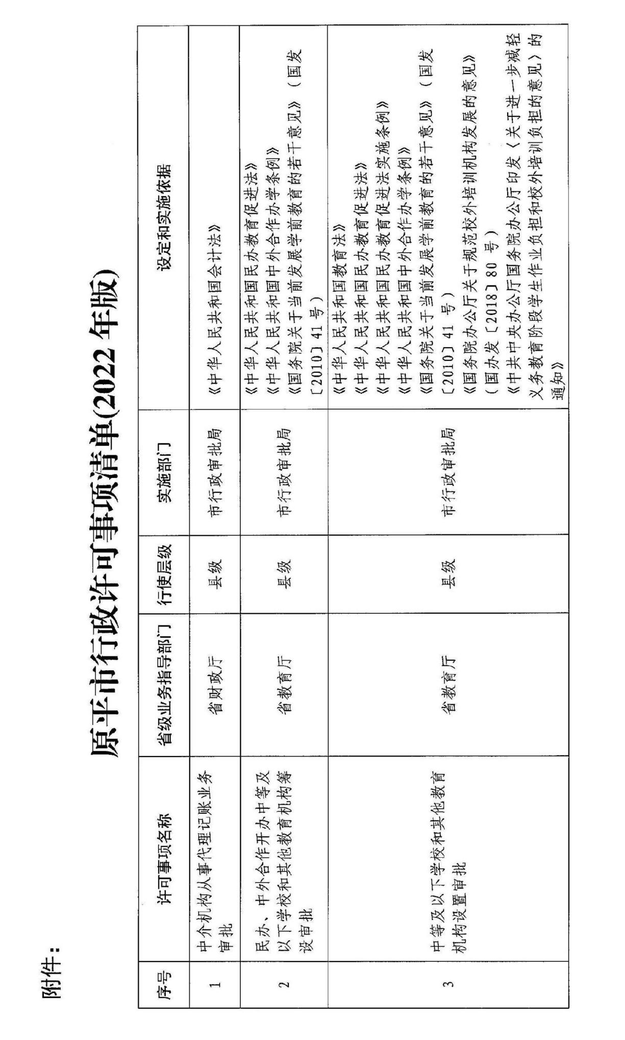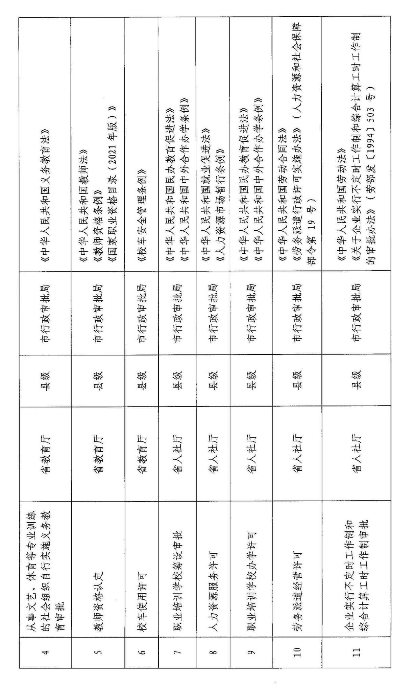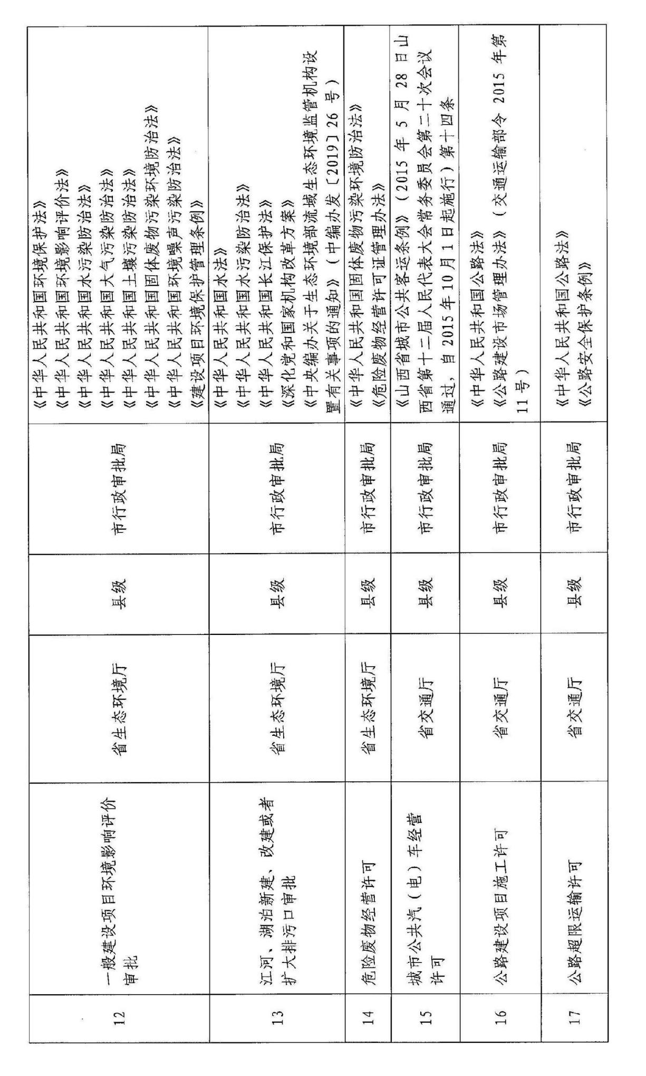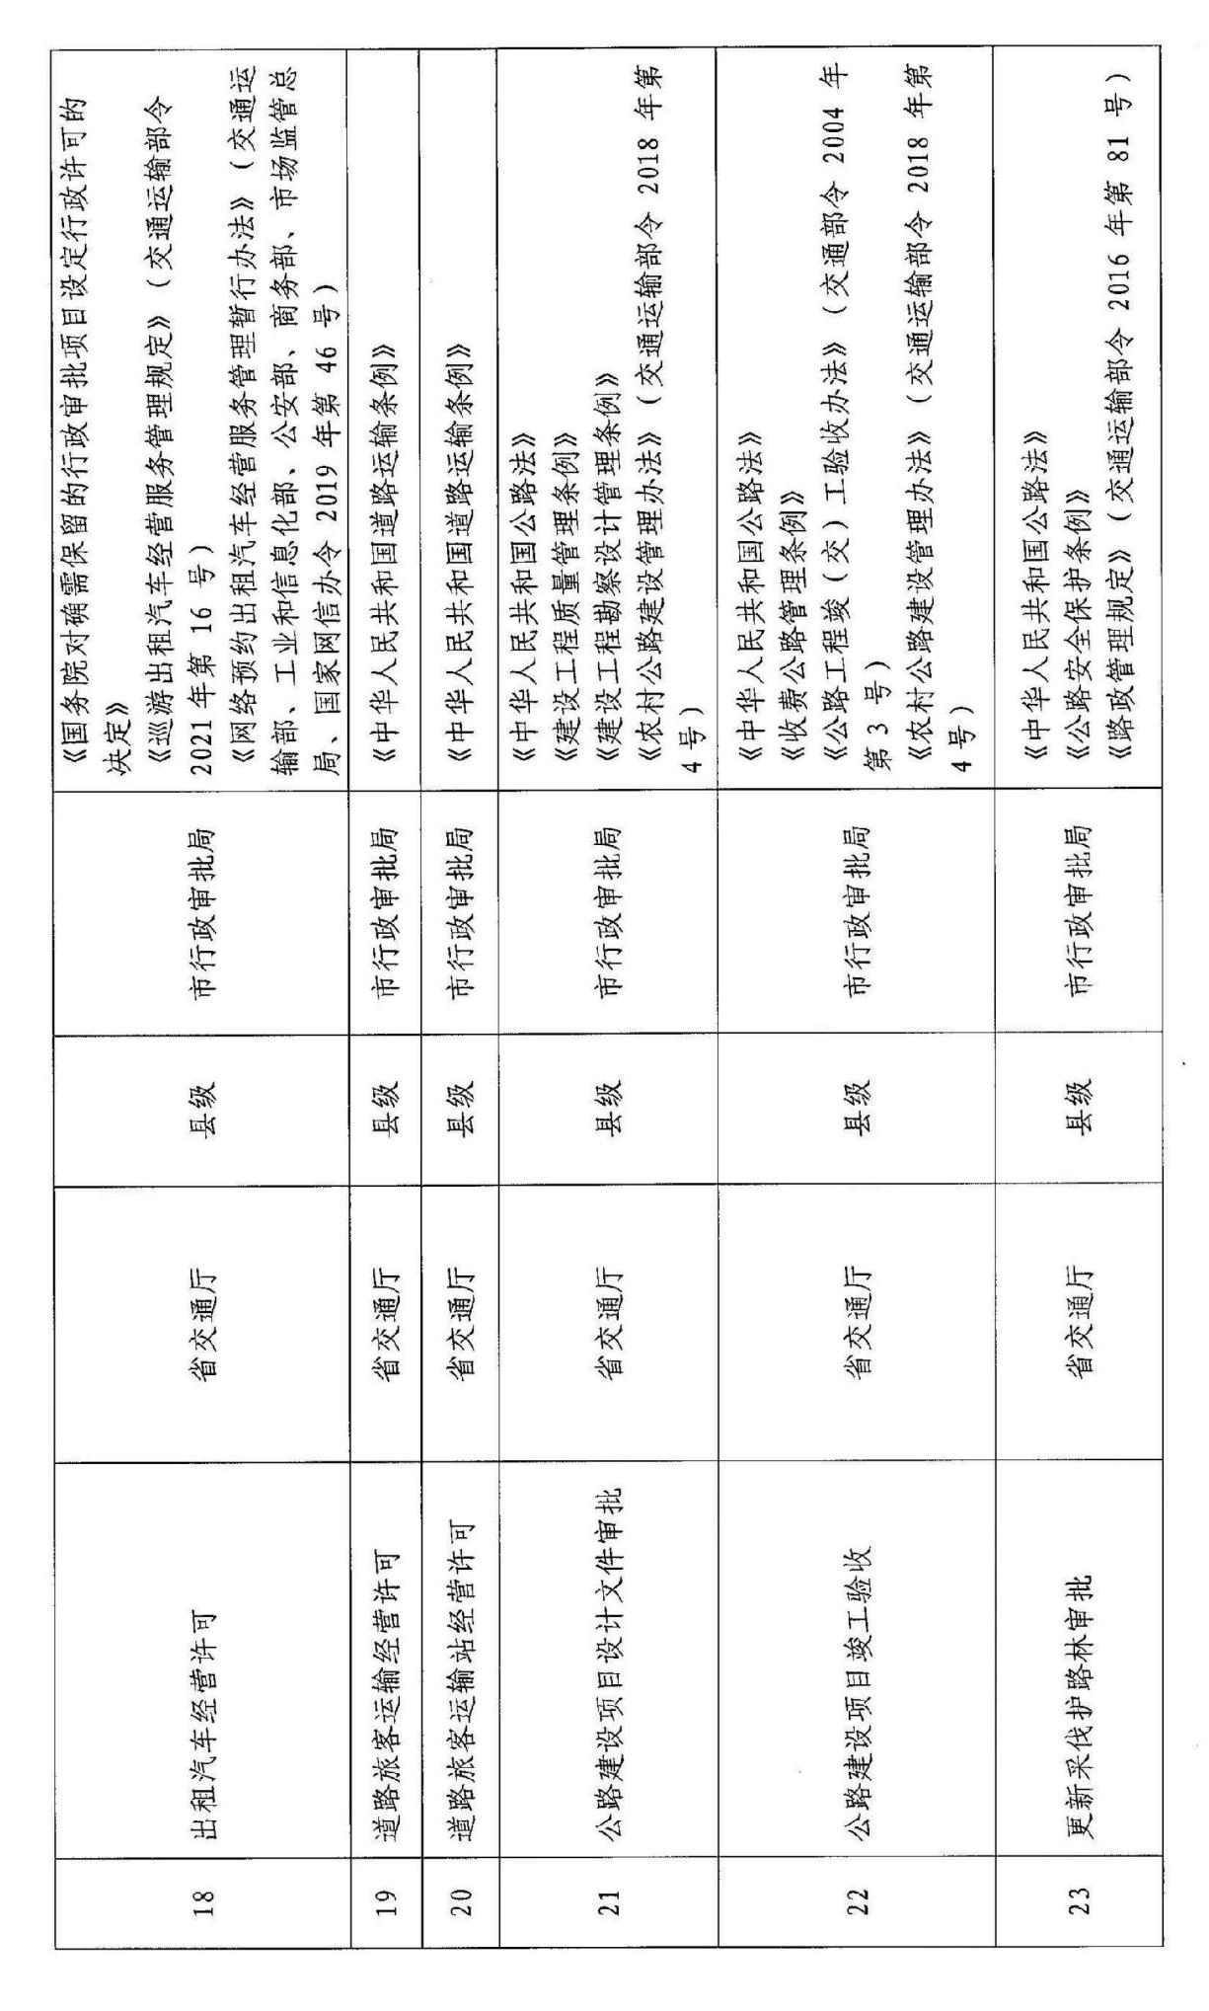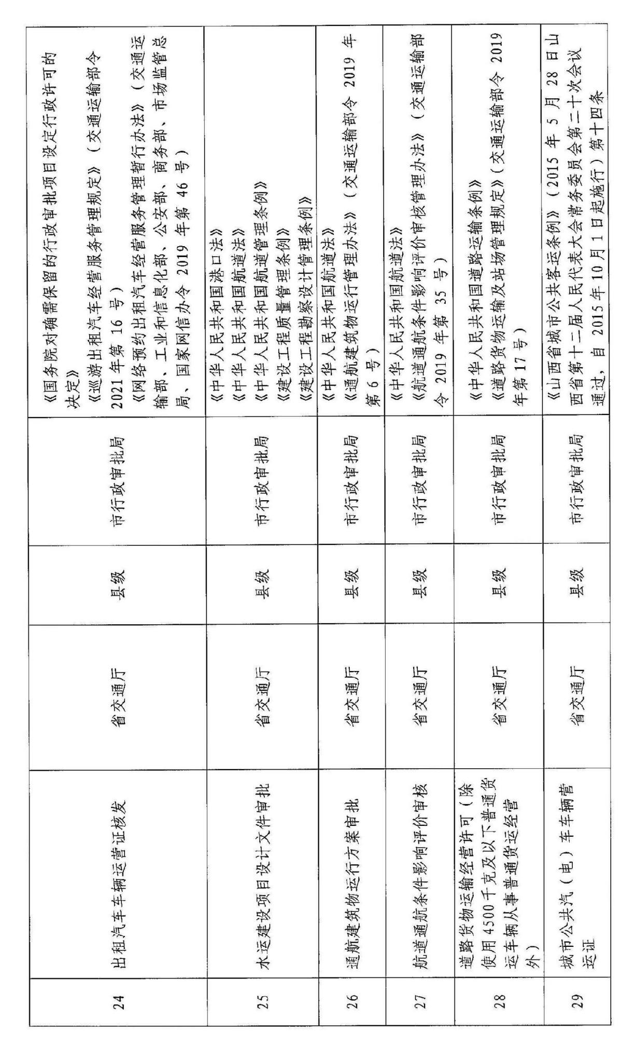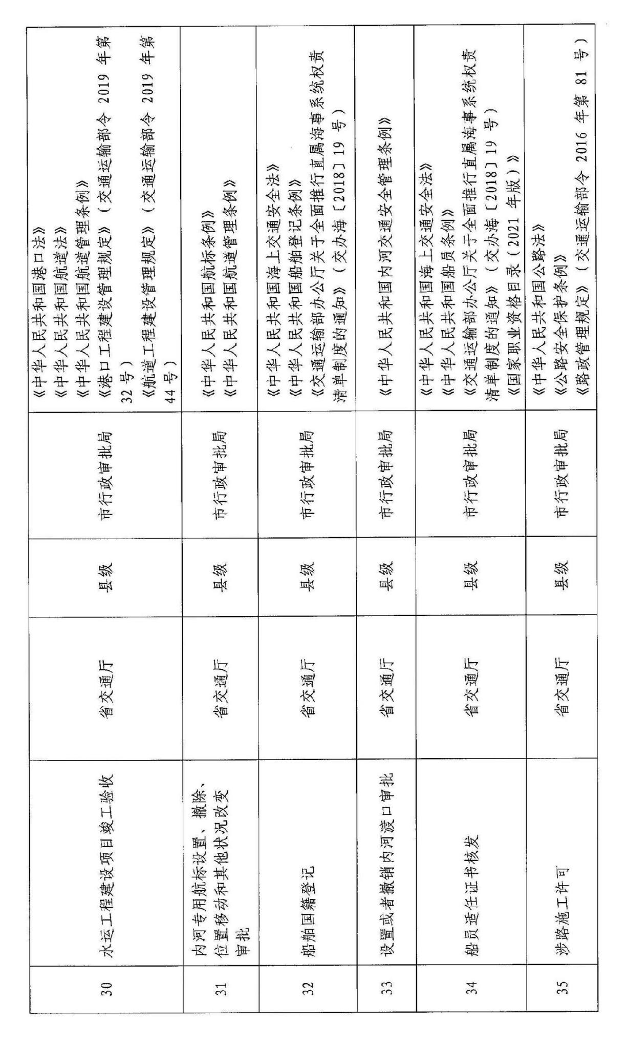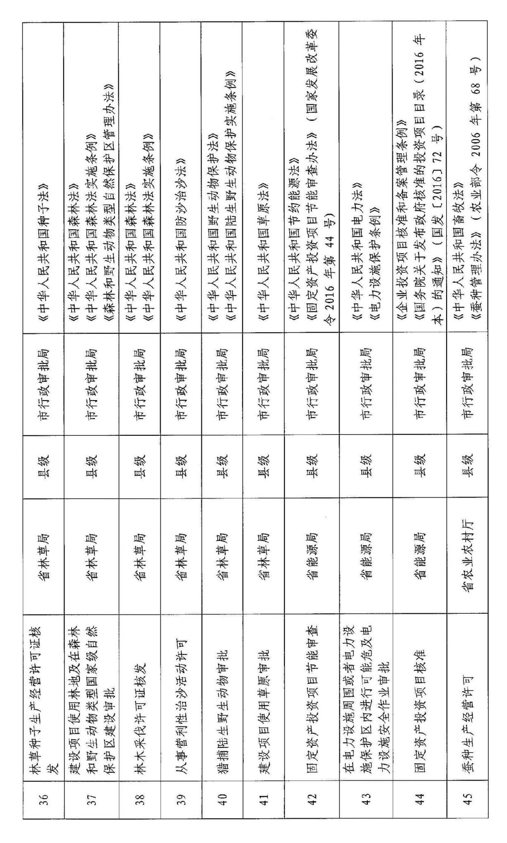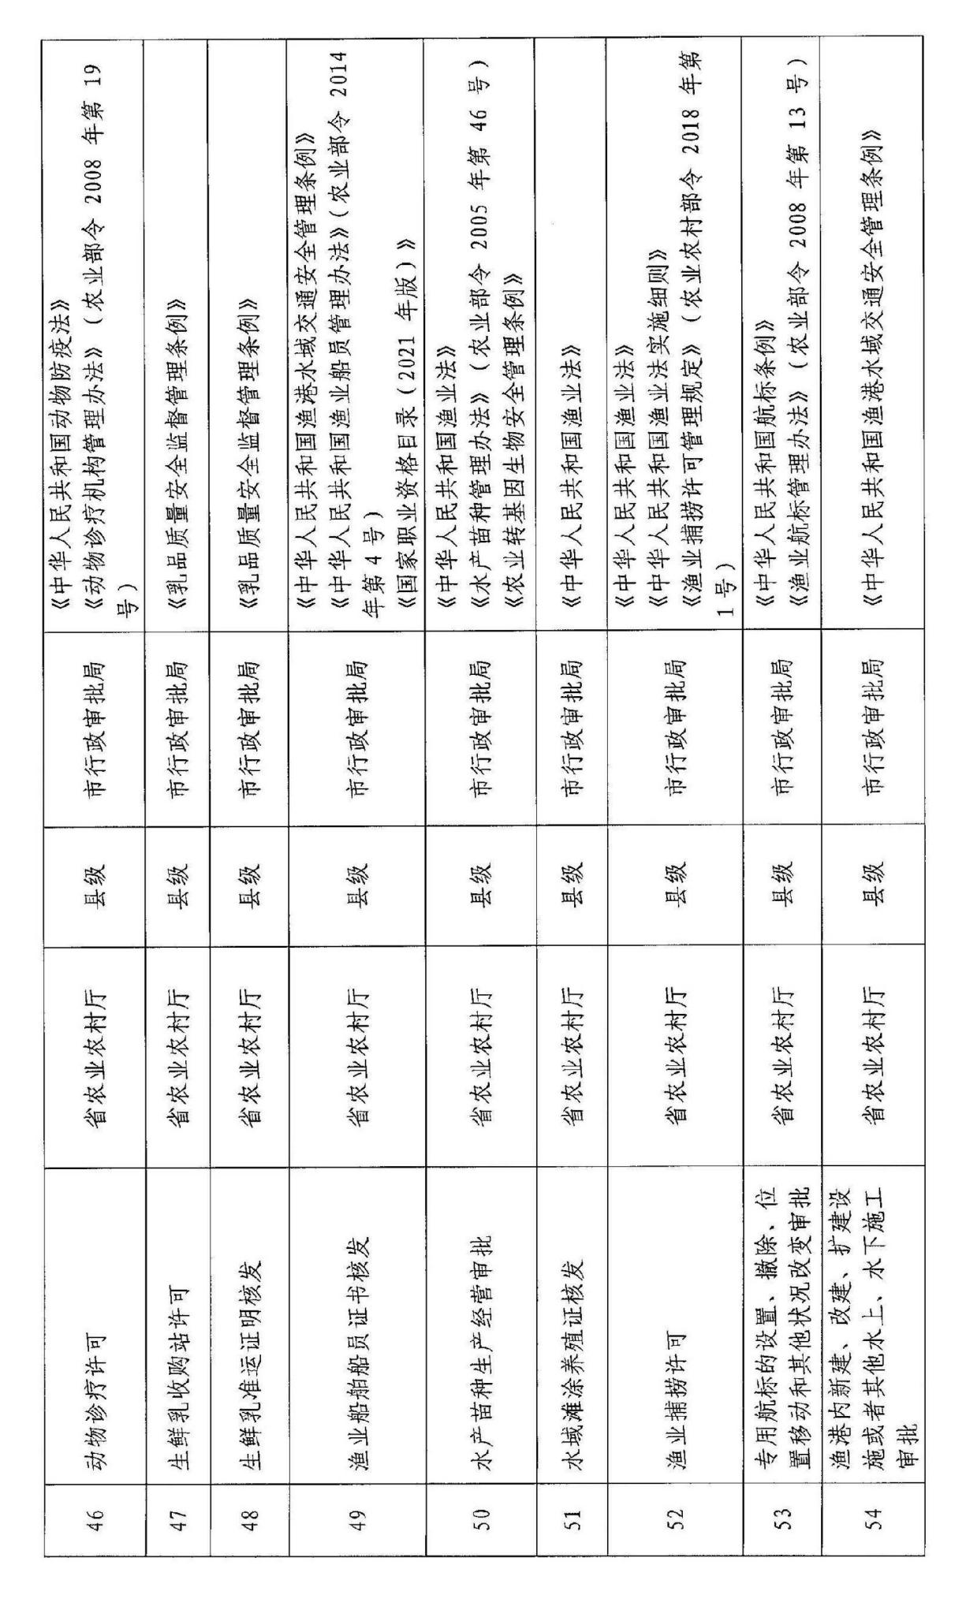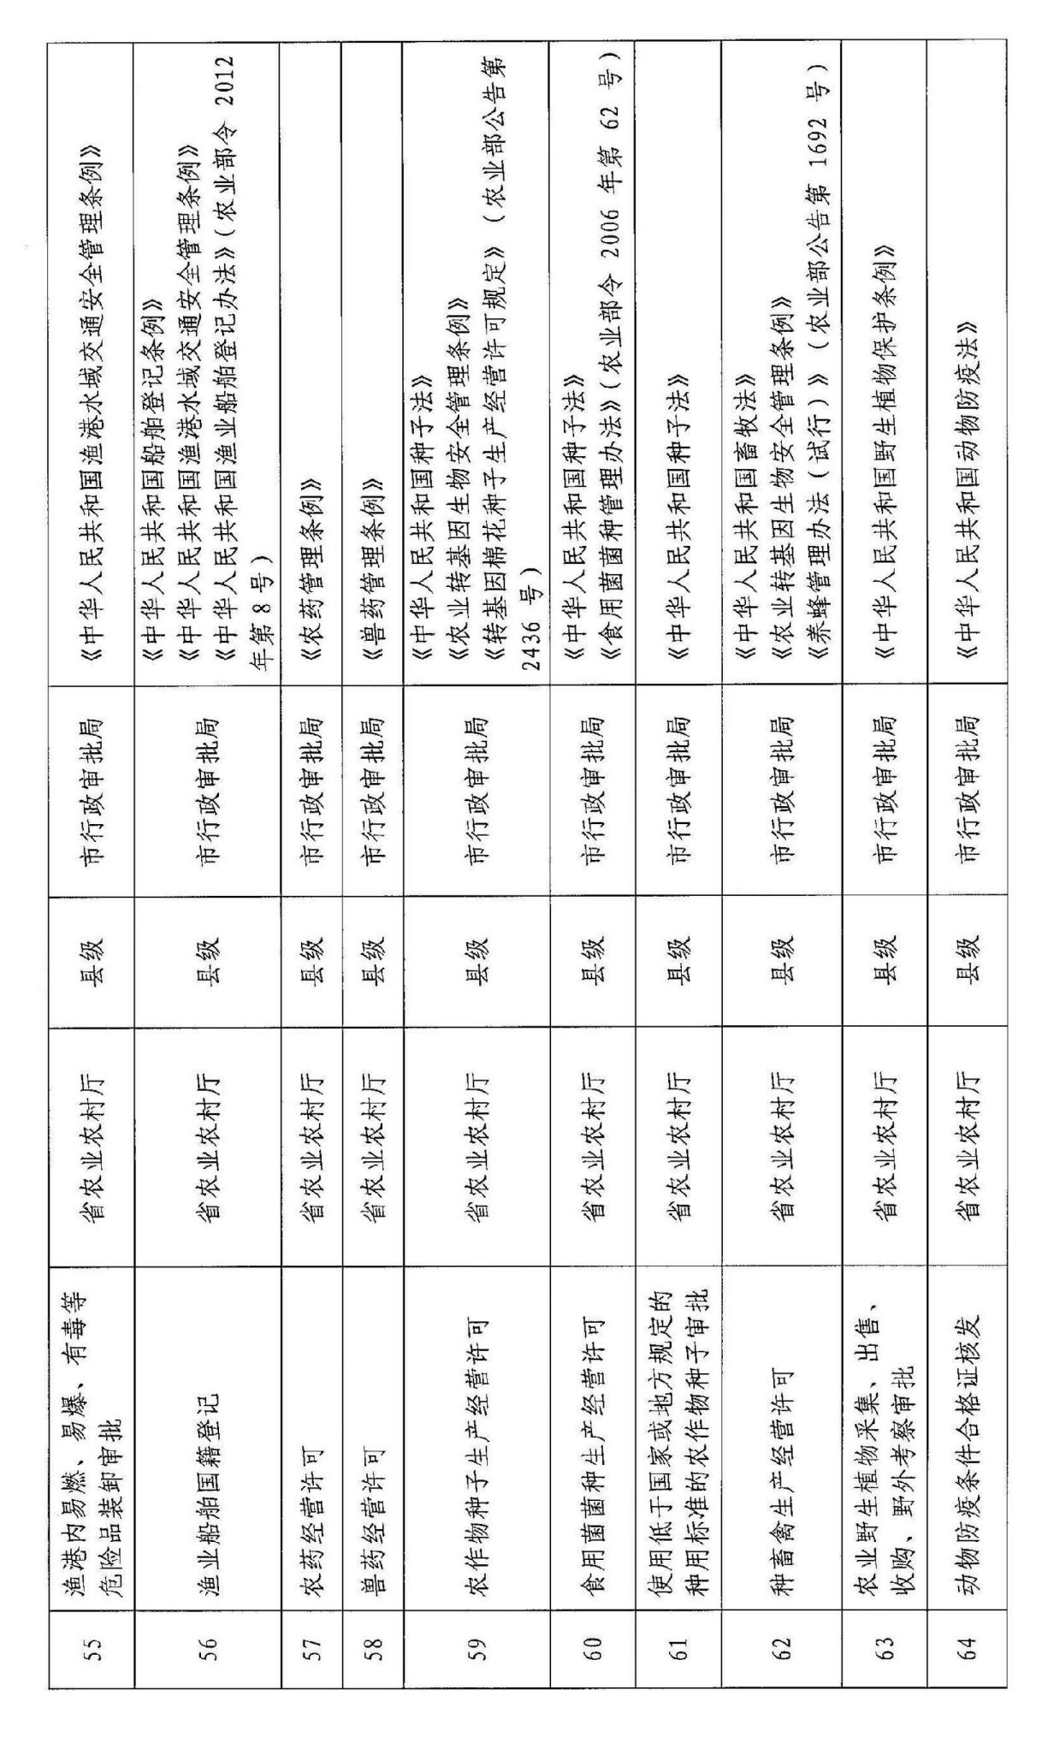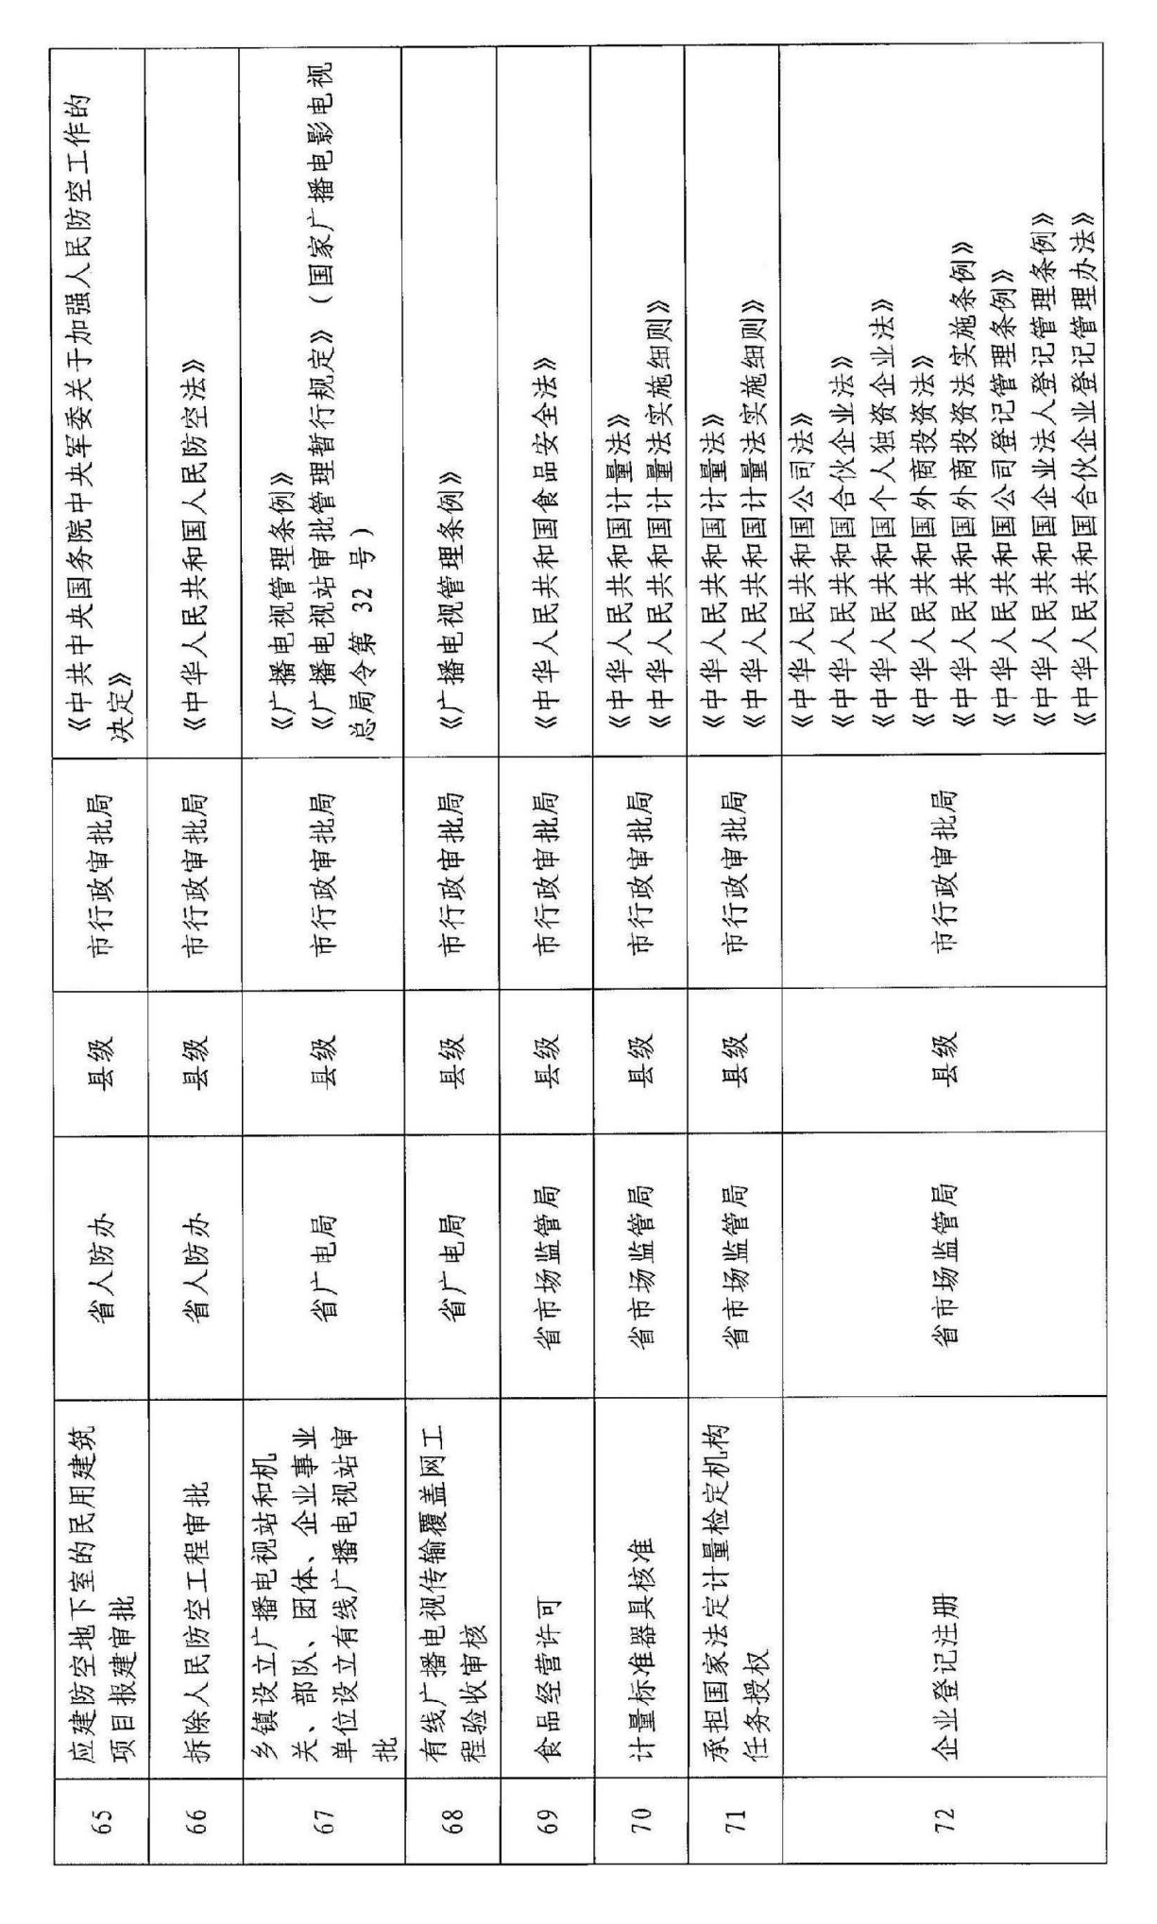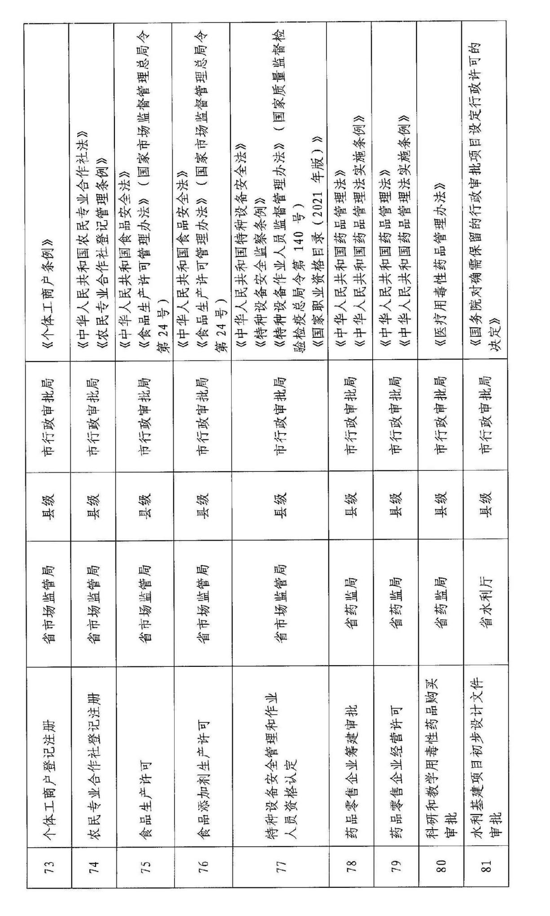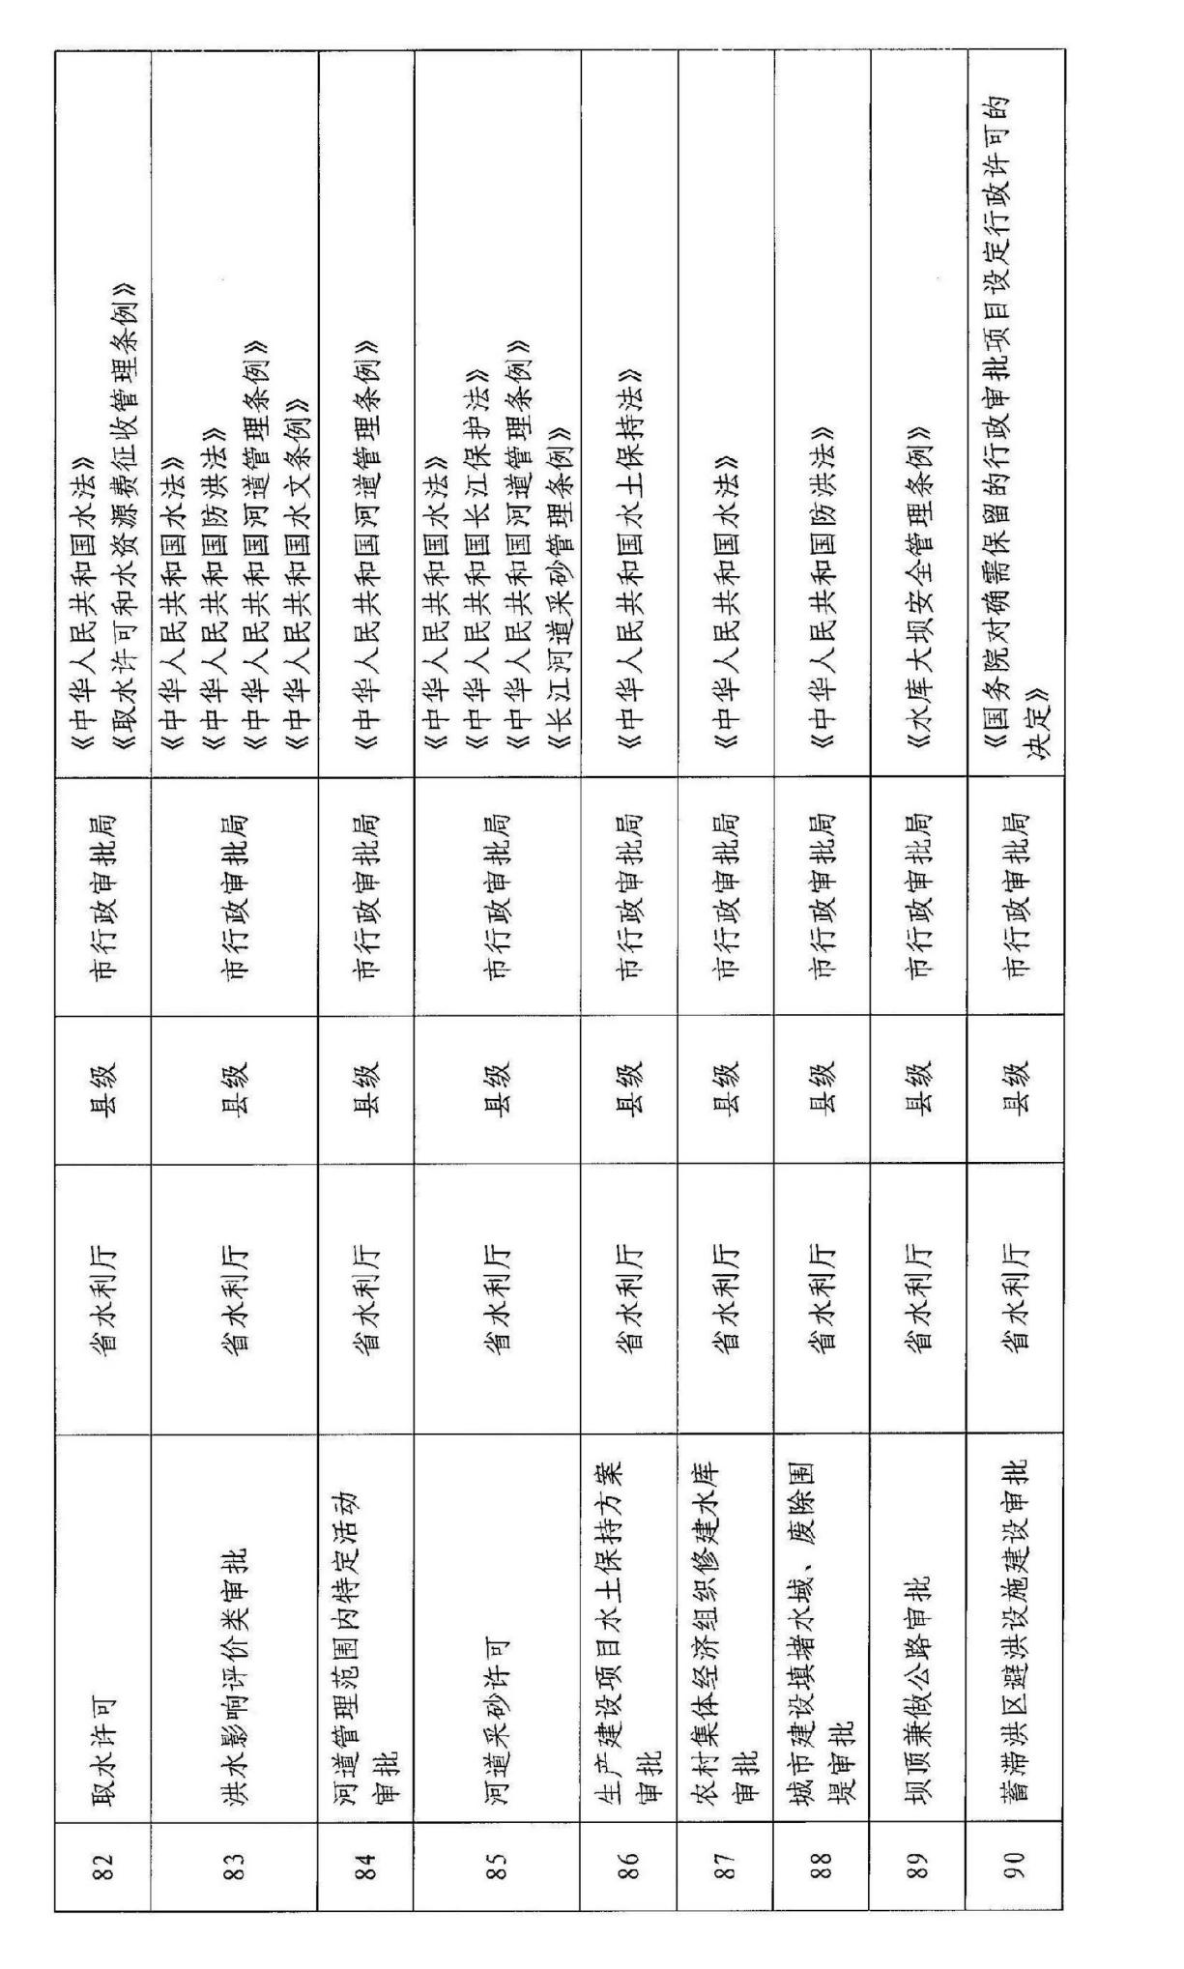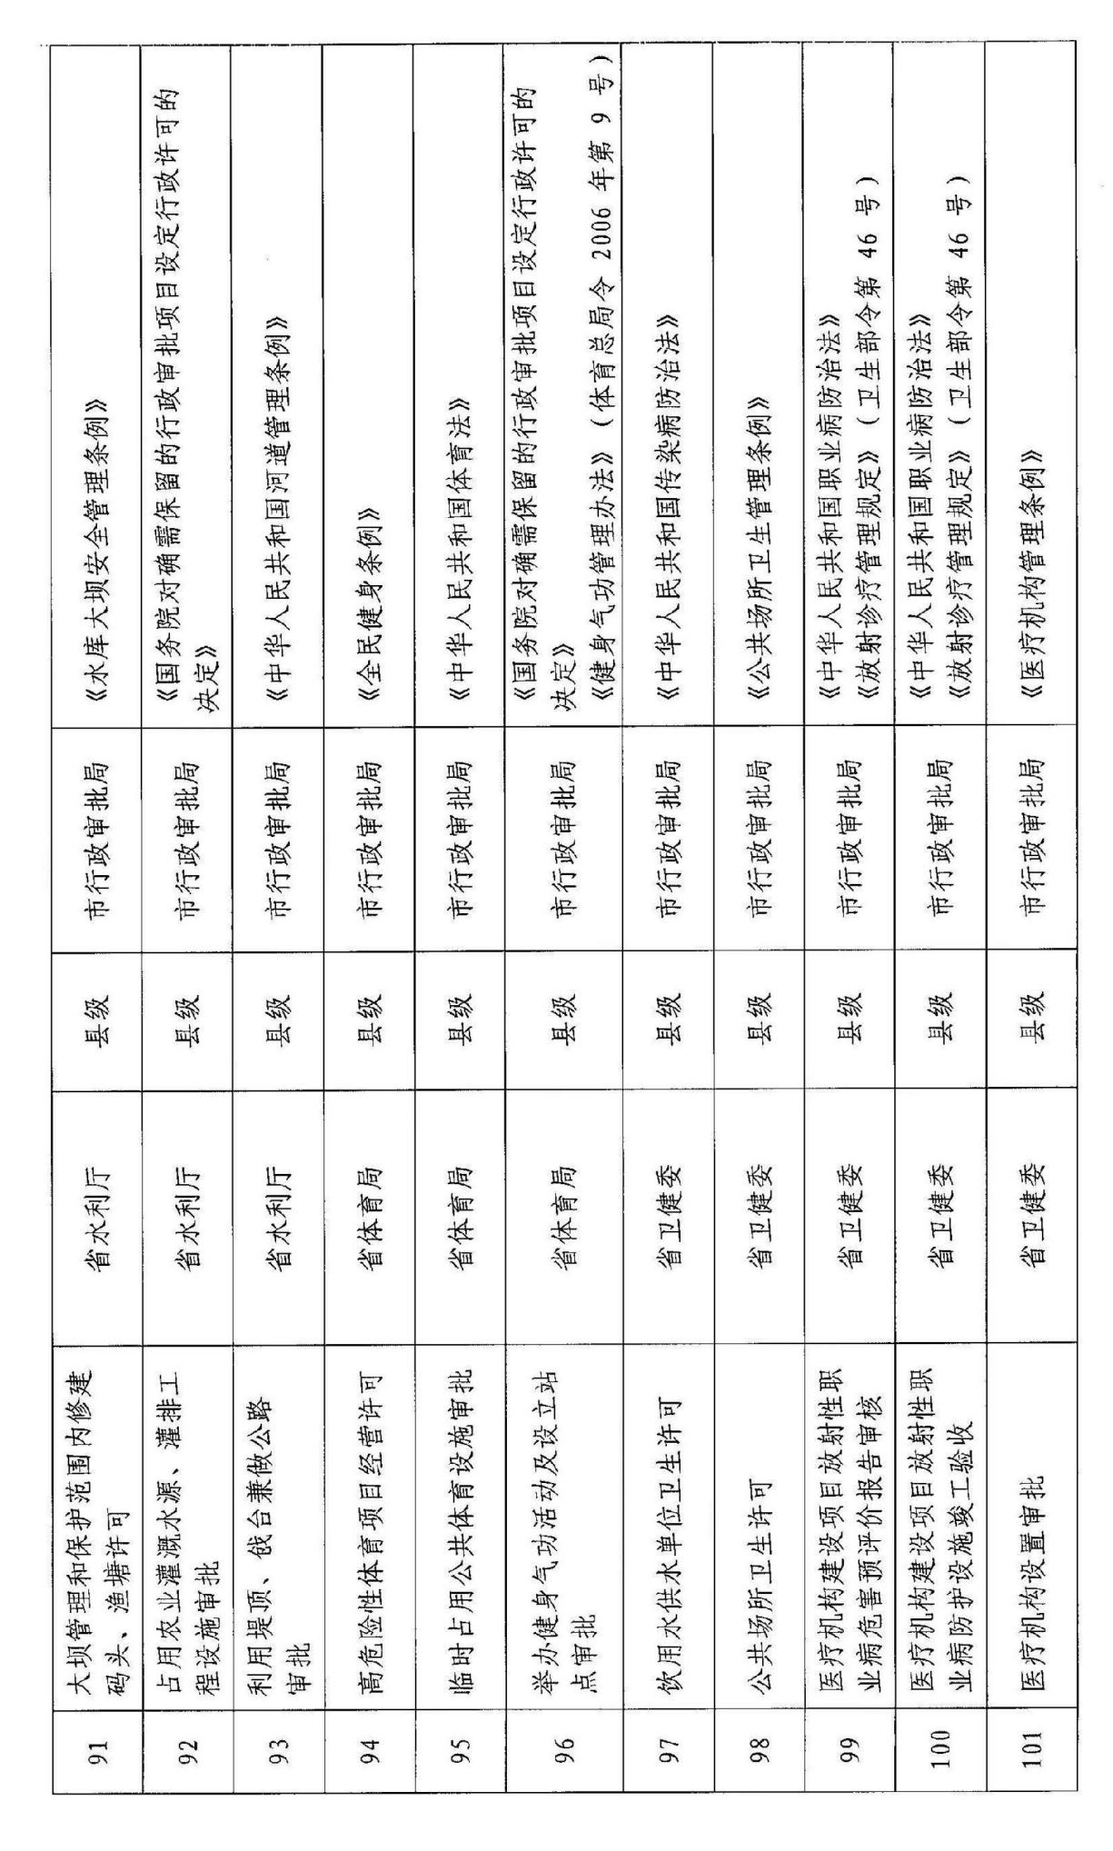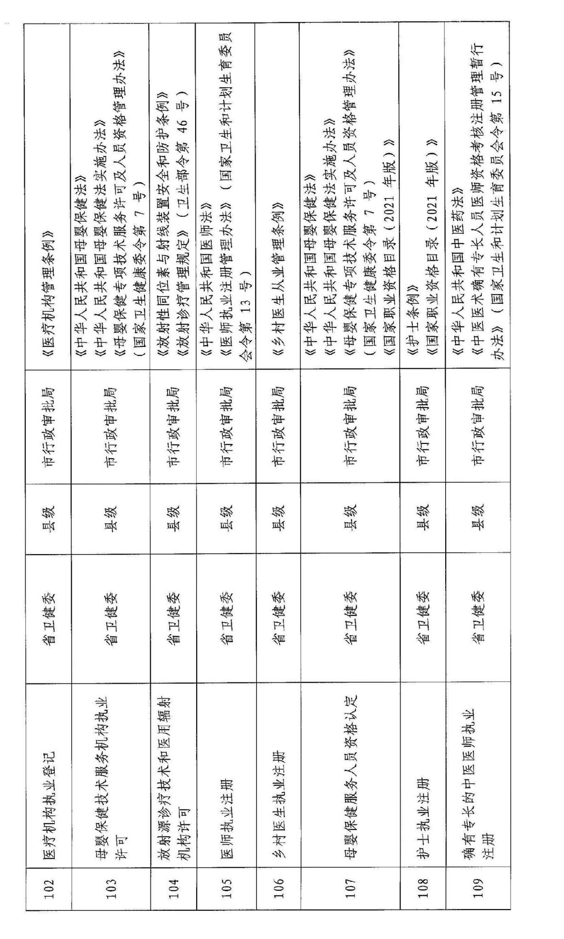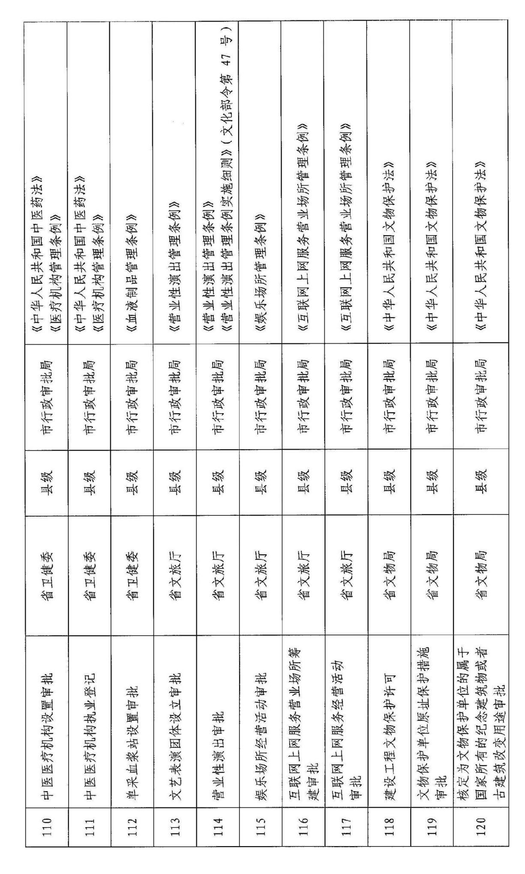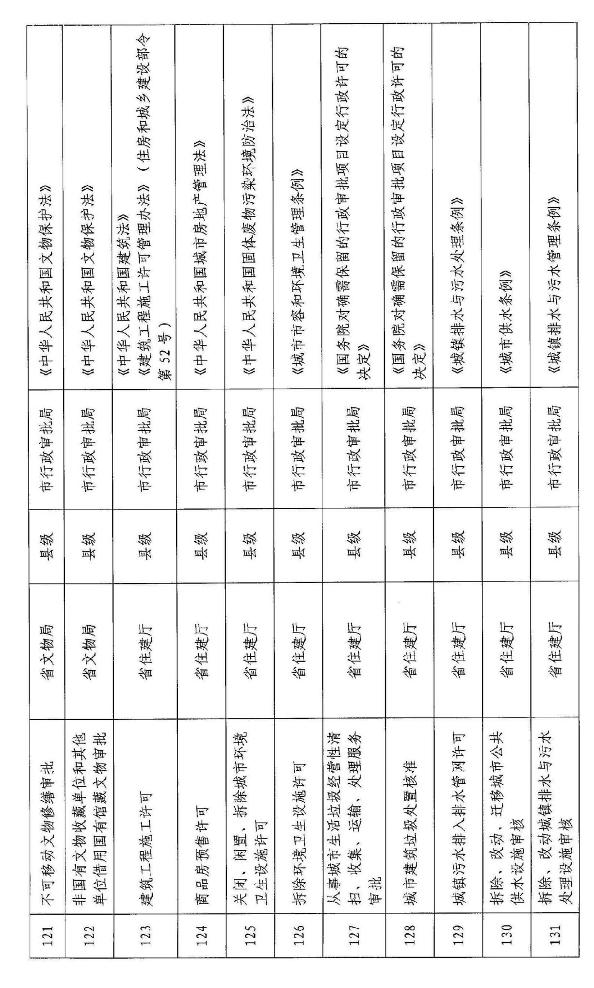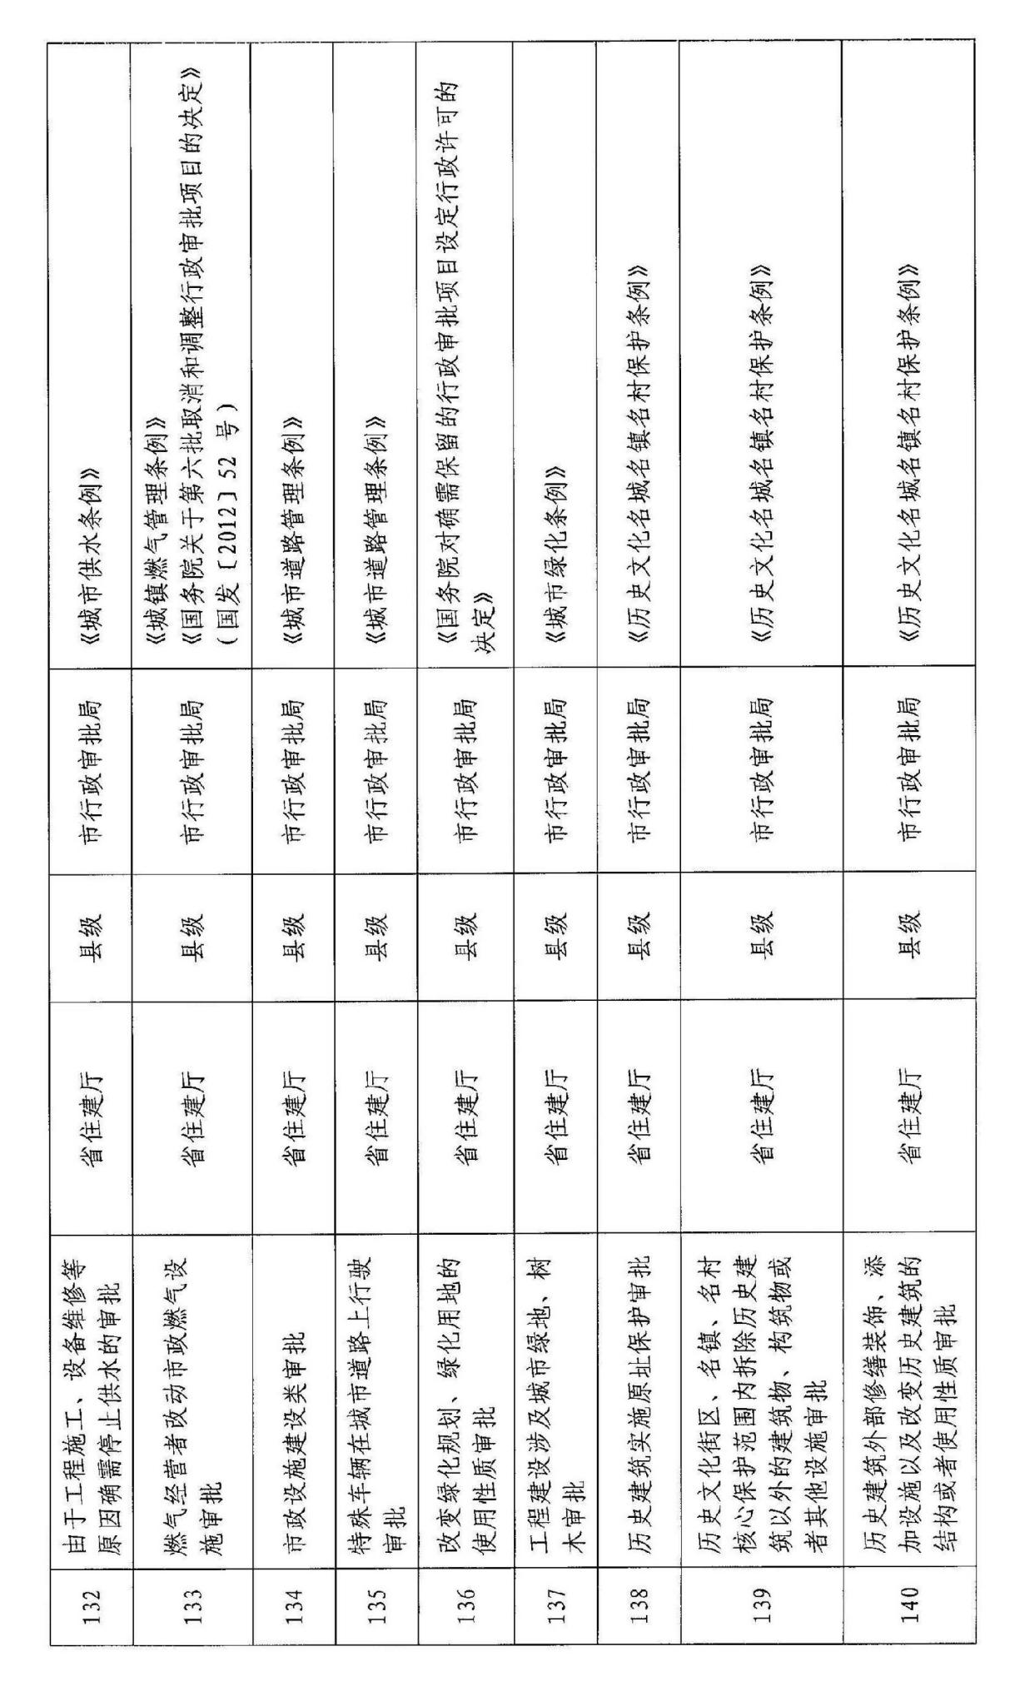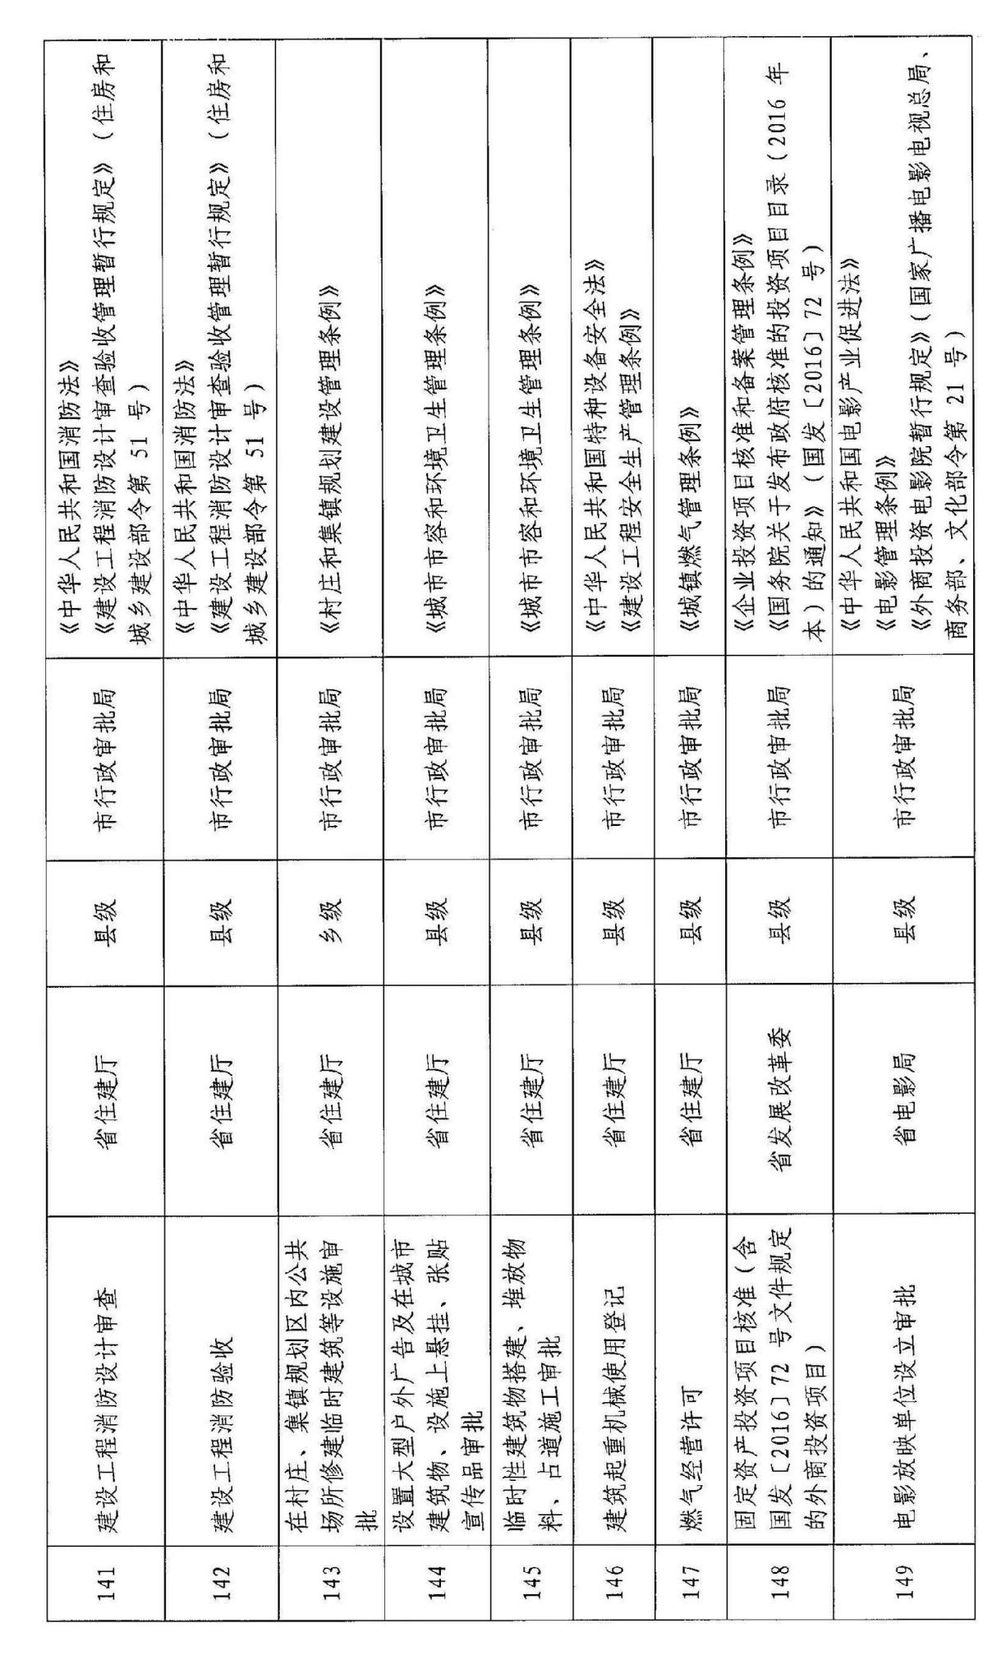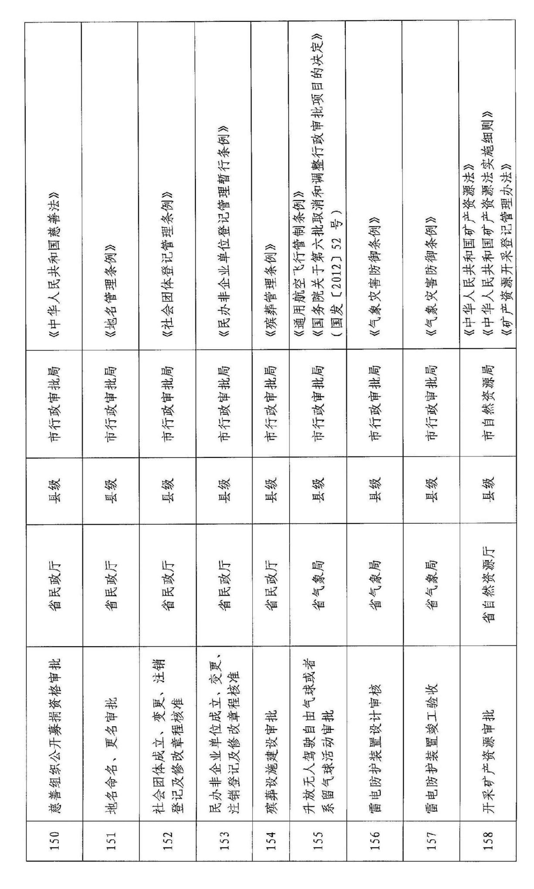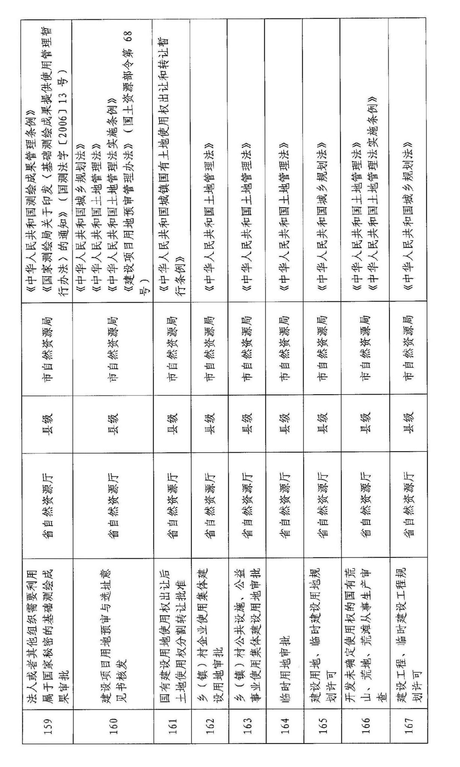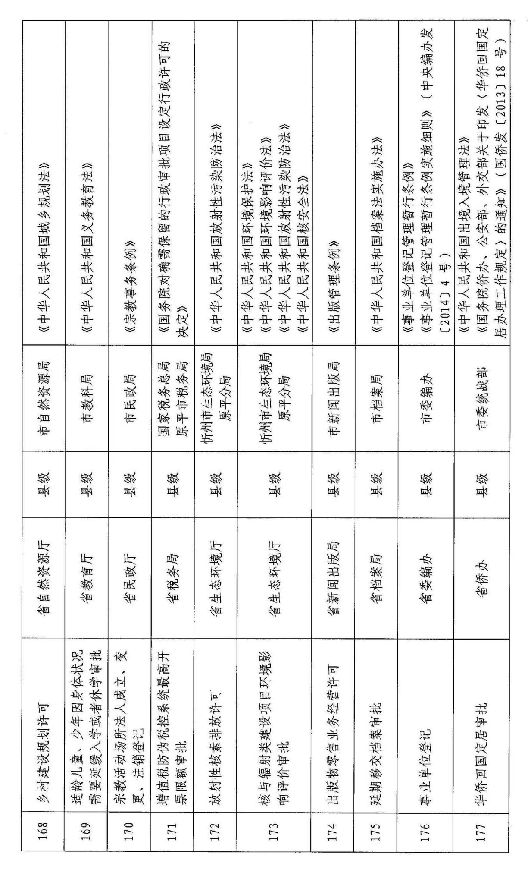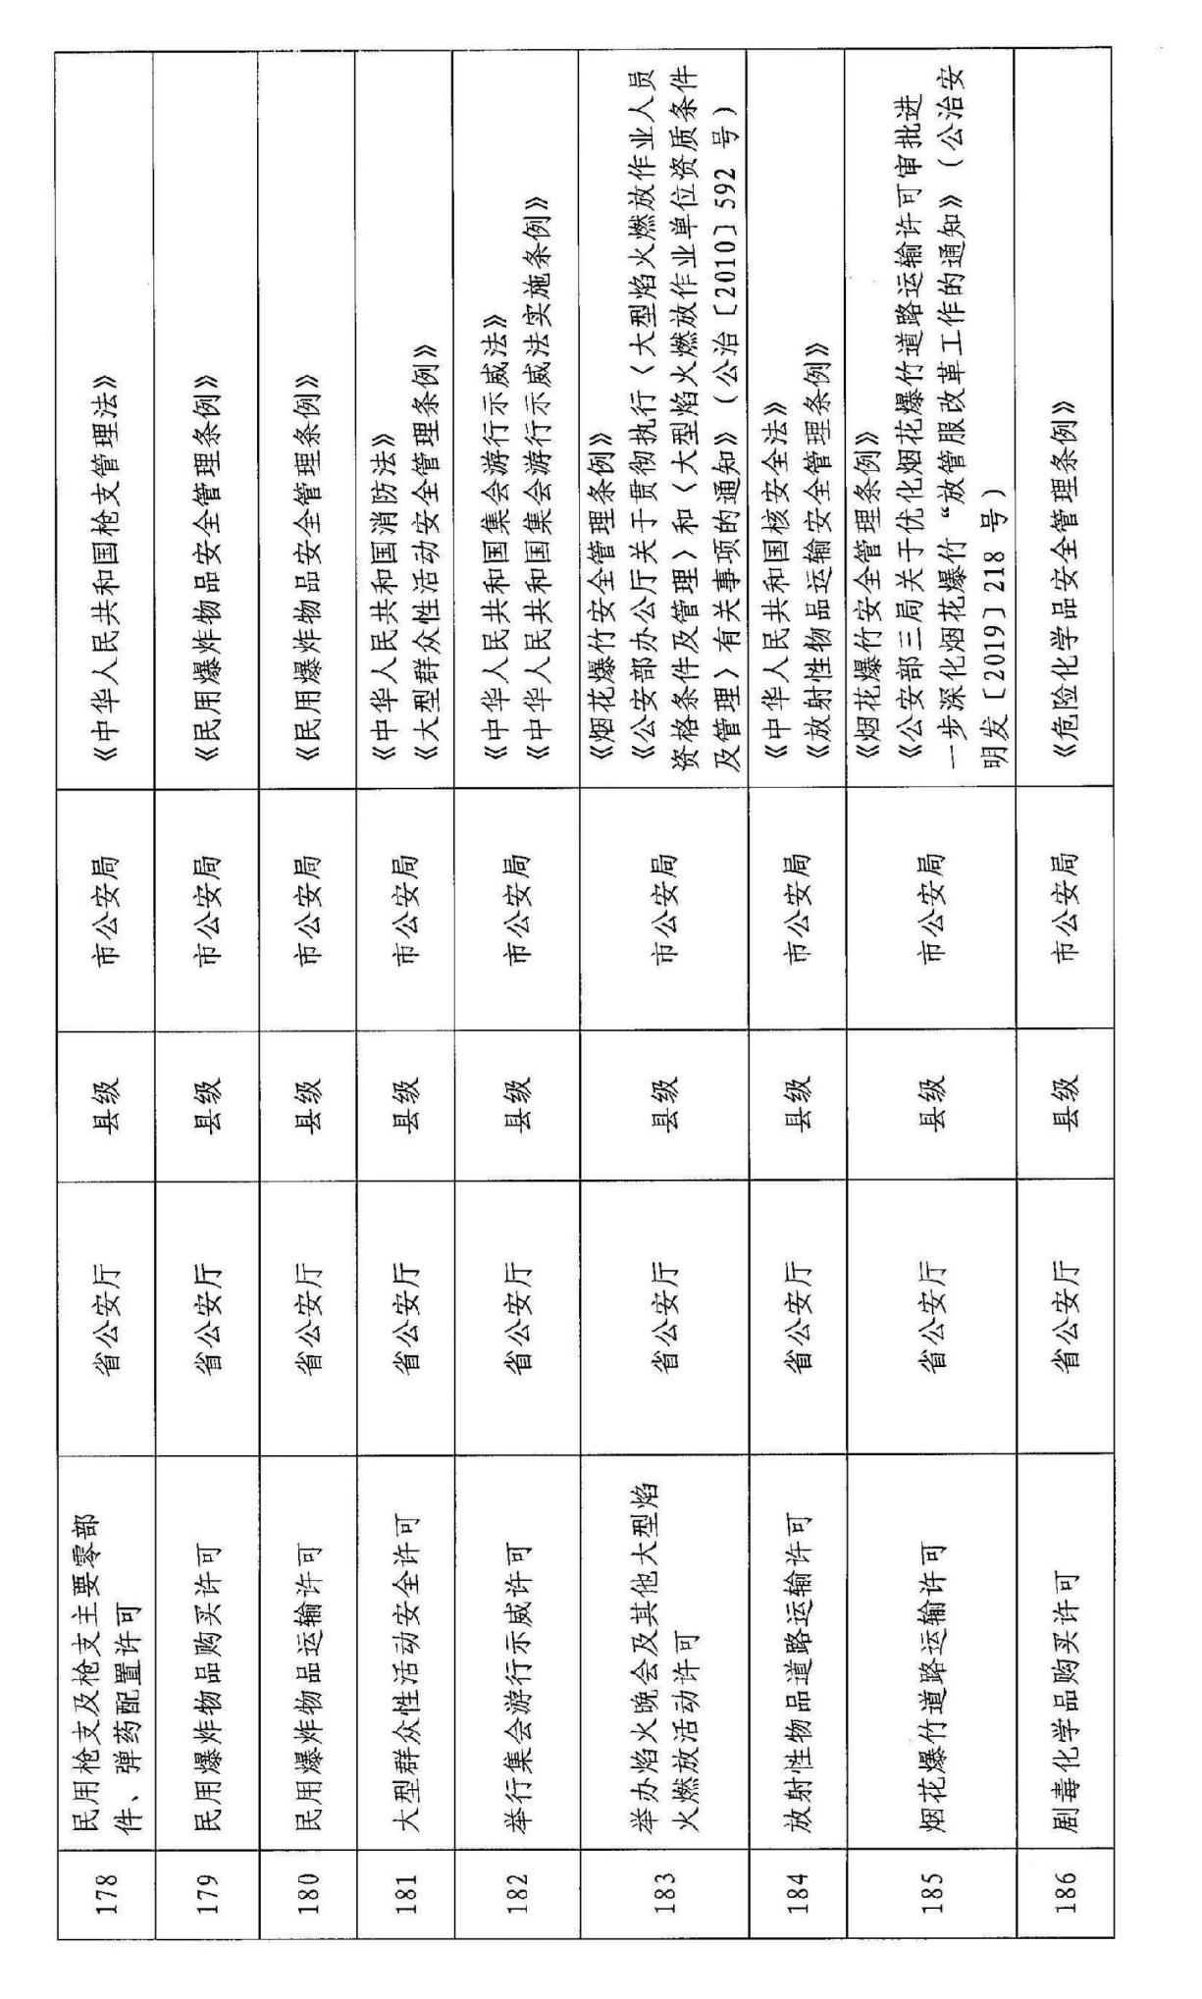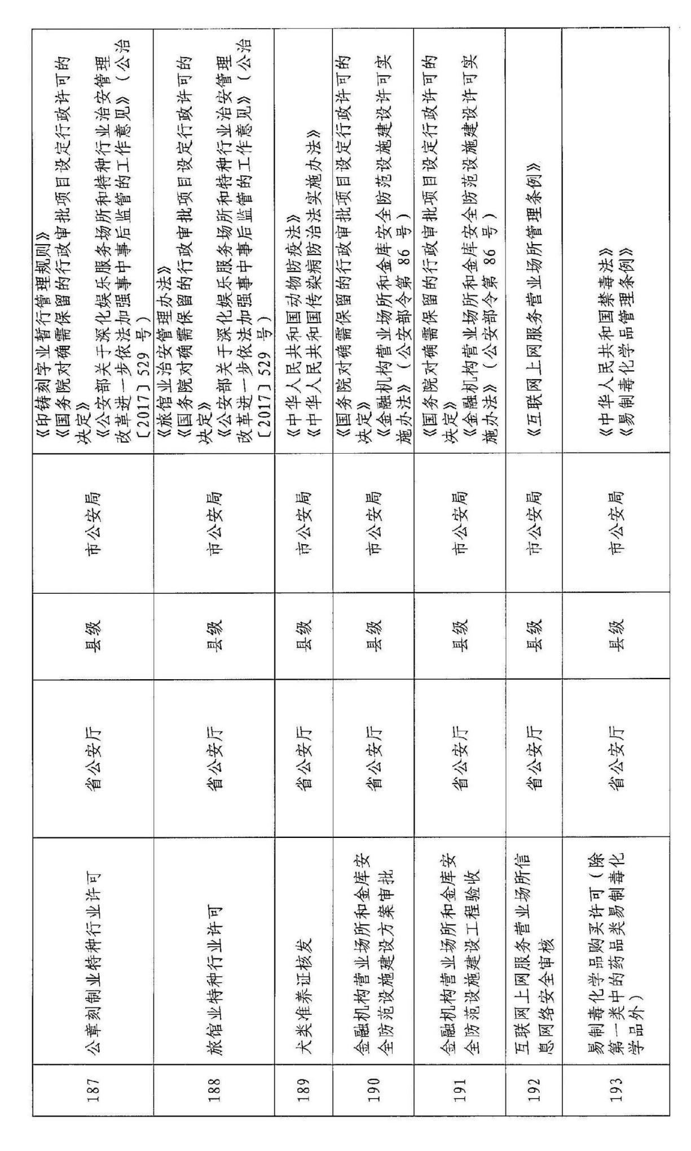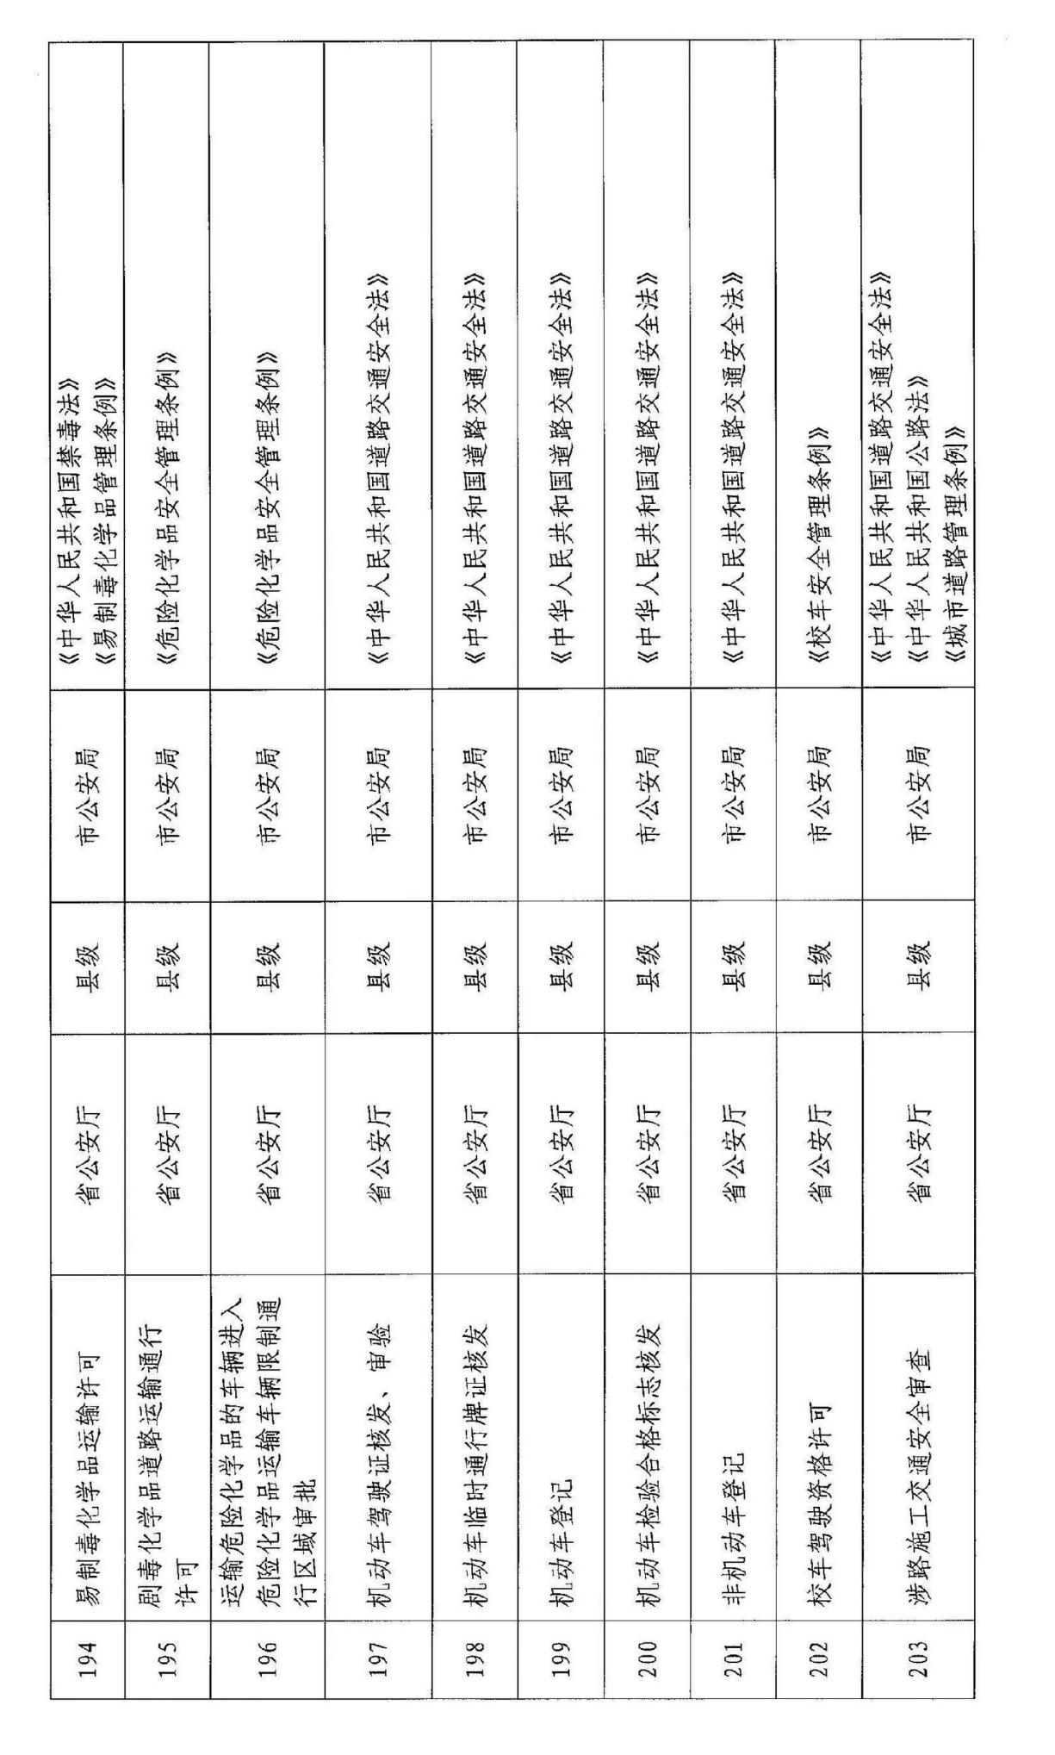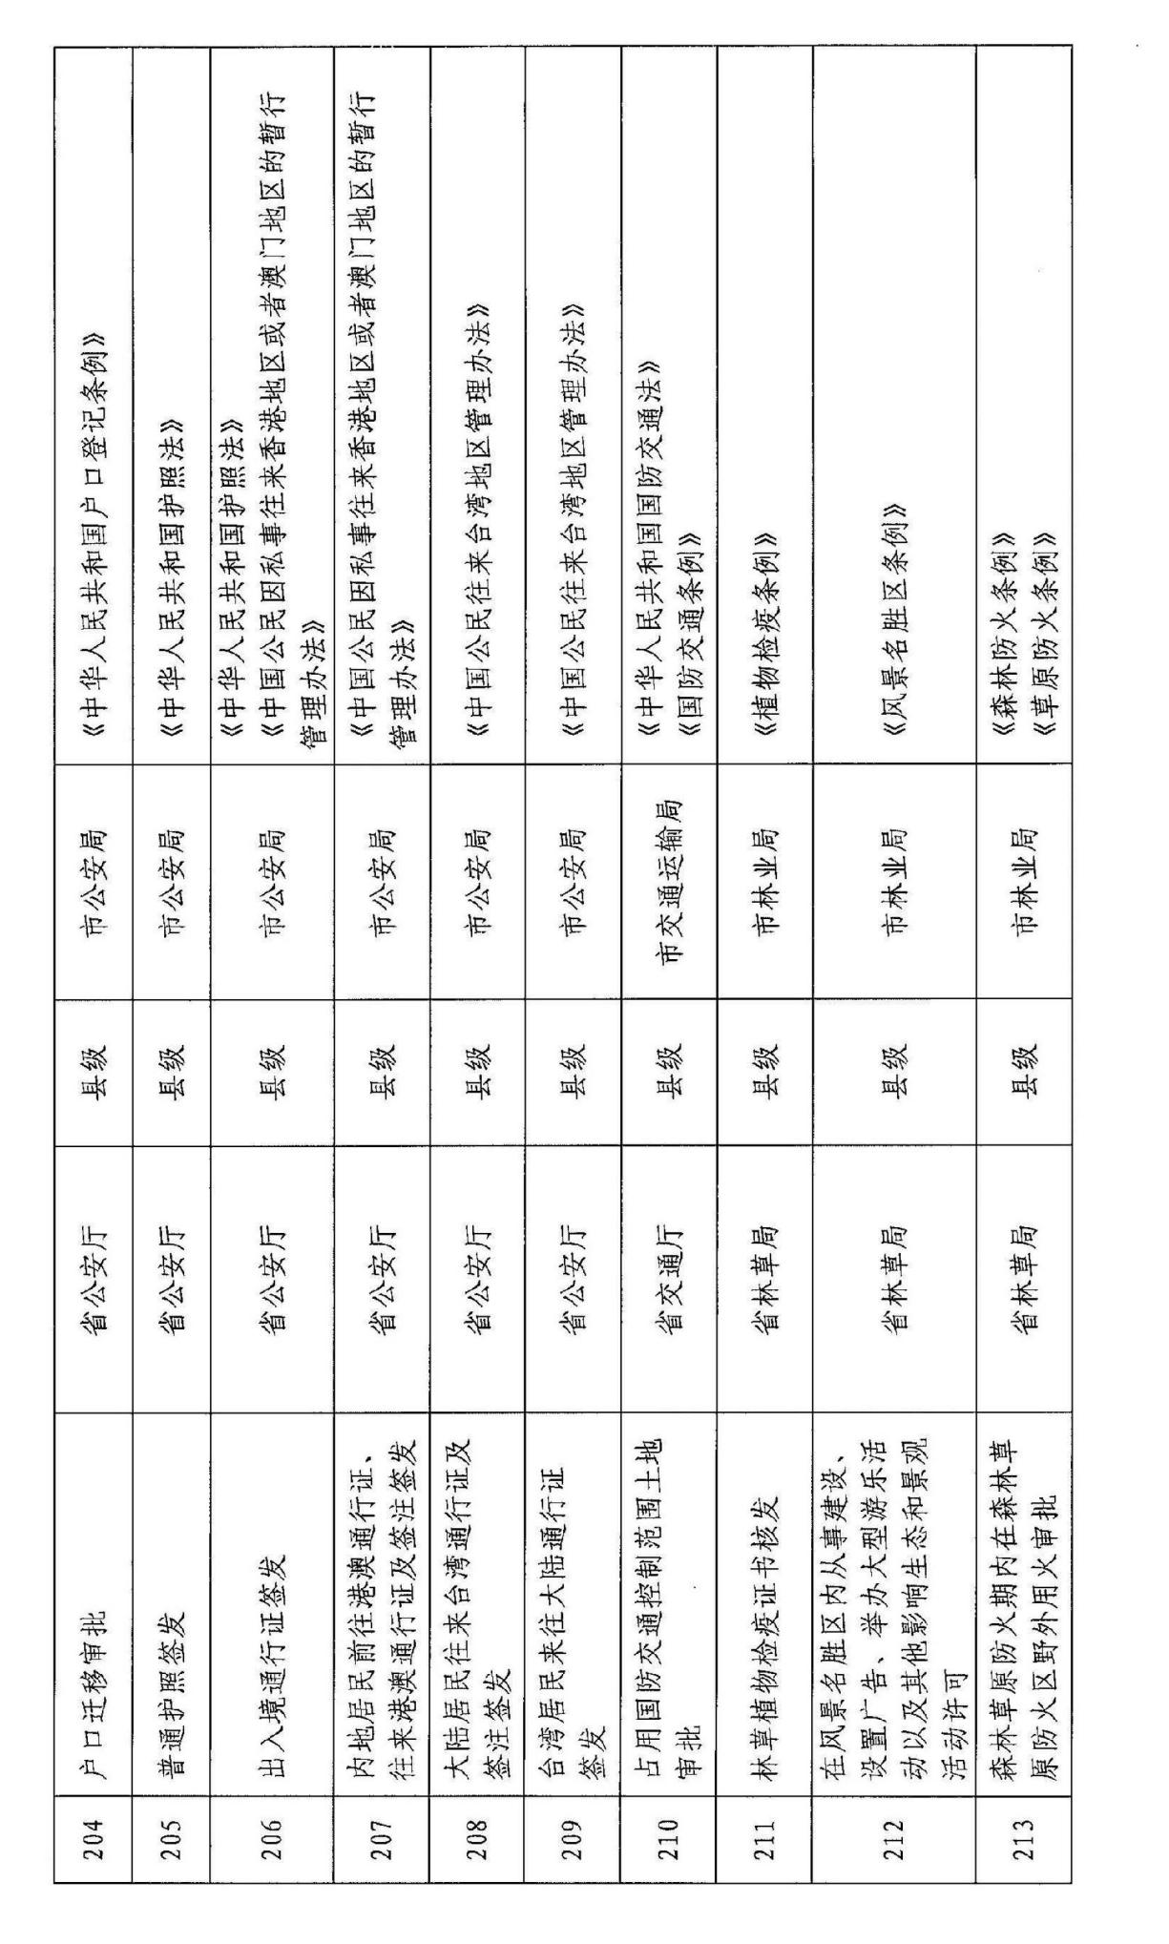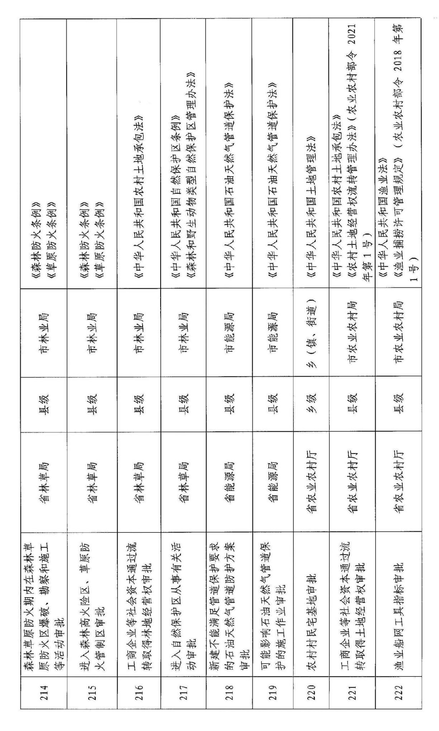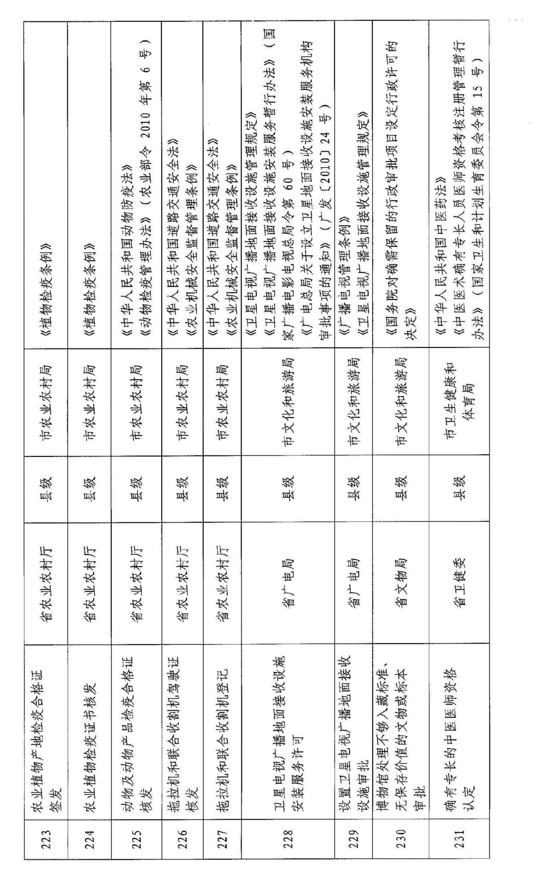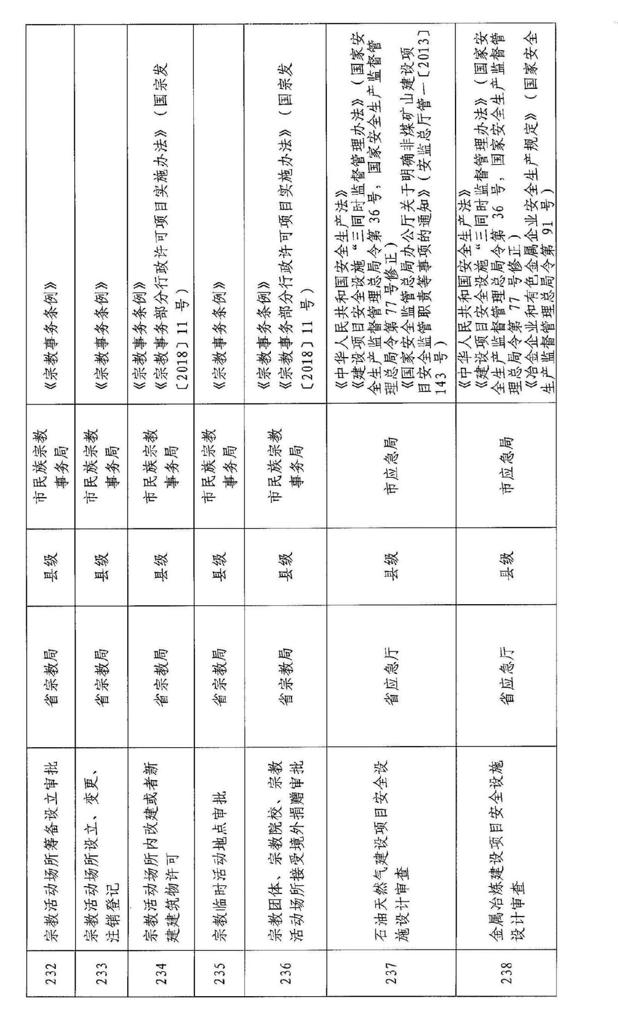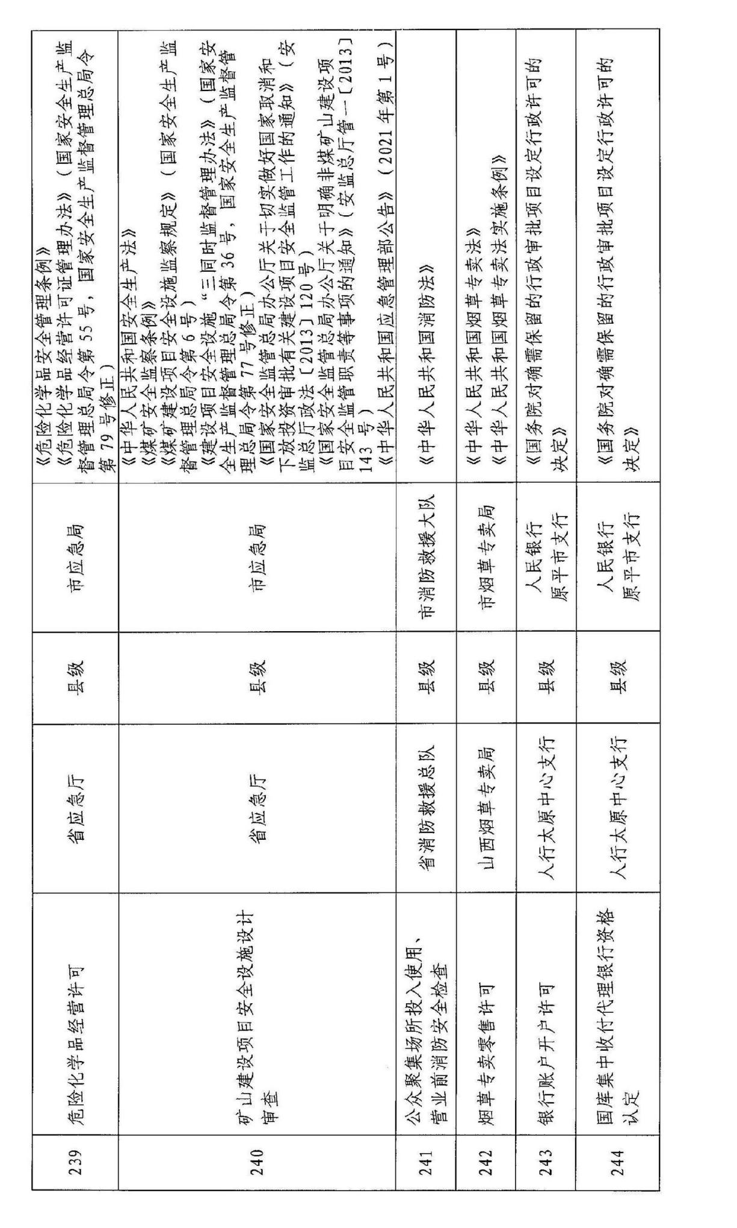

原平市人民政府办公室

关于印发原平市农村宅基地和集体建设用地

不动产登记发证工作方案的通知

原政办发〔2022〕43号
各乡（镇）人民政府，各有关单位：
《原平市农村宅基地和集体建设用地不动产登记发证工作方案》已经市政府研究同意，现印发给你们，请认真贯彻落实。

原平市人民政府办公室
2022年11月9日

原平市农村宅基地和集体建设用地

不动产登记发证工作方案

为贯彻落实《中共中央 国务院关于抓好“三农”领域重点工作确保如期实现全面小康的意见》（中发〔2020〕1号）文件精神，加快推进我市农村宅基地和集体建设用地不动产登记发证工作，深化农村土地制度改革，保障农民合法权利。根据《自然资源部关于加快宅基地和集体建设用地使用权确权登记工作的通知》（自然资发〔2020〕84号）和《山西省自然资源厅关于加快推进农村不动产登记工作的通知》（晋自然资发〔2020〕18号）文件要求，结合我市实际，制定本工作方案。

一、目的意义
开展农村不动产确权登记工作是党中央和山西省委、省政府部署的一项重要任务，是深化农村改革，促进城乡统筹发展的产权基础，是实施乡村振兴战略，推动农村土地制度改革，推进宅基地三权分置改革等工作的基础。充分认识开展农村不动产确权登记工作的必要性和重大意义，坚定不移地贯彻落实党中央、国务院关于农村不动产确权登记工作决策部署，切实加强组织领导，通过明晰农村宅基地、集体建设用地和房屋等不动产产权，依法保护农民合法权益，为实现乡村振兴奠定基础。

二、工作任务
（一）充分利用“两权”地籍调查成果，按照不动产统一登记要求，对全市农村宅基地和集体建设用地开展房地一体权籍调查。全面查清全市已发证、应发未发证、不符合发证条件的各类农村宅基地和集体建设用地及其地上房屋等建筑物组成的不动产的数量、面积等状况。
（二）按照《不动产登记暂行条例》等规定，将农村不动产纳入日常登记业务，实现不动产登记城乡全覆盖。建立符合我市实际，方便农村群众办理宅基地及房屋登记的制度和办理流程。
（三）我市此次农村宅基地和集体建设用地不动产确权登记发证不包括采煤沉陷区搬迁村、市政府确定的整村搬迁村、因各种原因居民点灭失村或其他原因暂不具备确权发证的村和集体经济组织。

三、基本原则
（一）我市农村宅基地和集体建设用地房地一体不动产权籍调查工作由市政府统一组织，按照总调查的模式开展。
（二）认真落实“一户一宅”政策，确权登记到“户”。“户”原则上应以公安部门户籍登记信息为基础。根据户籍登记信息无法认定的，参考农村集体土地家庭承包中承包集体土地的农户情况，结合村民自治方式予以认定。
（三）坚持“房地一体”登记原则，保持权利主体一致。
（四）规范调查，依法登记。以权属来源合法、界址清楚和面积准确依法确定主体资格，认定权属和四至界线，严禁通过登记将违法用地合法化。
（五）尊重历史，不变不换。已经依法颁发的集体土地使用证、集体建设用地使用证和房屋所有权证等证书继续有效，按照“不变不换”的原则，可暂不更换新证。
（六）简化程序，先易后难，分类推进，应发尽发。
1、对于经济价值不高、矛盾问题较少的，可根据宅基地所处乡（镇、街道）和村（居）的区位等因素，适当简化程序，精减登记所需材料。
2、对于区位优势明显，位于城市、集镇、交通干线周边等重点地区要严格按照有关规定进行登记发证。

四、工作步骤及方法

（一）权籍调查
委托有地籍和房产测绘资质的专业队伍，按照《山西省农村房地一体不动产权籍调查技术细则》要求，依托“两权”调查成果，对已有成果核实，补充完善修正，对地上房屋按要求进行补充调查测绘，形成房地一体的权籍调查成果。
1、权属调查
调查单位在村（居）委会和村集体经济组织配合下开展工作。村（居）委会和村集体经济组织召开村民代表大会或村民会议推举指界人，参与调查工作。村（居）委会和村集体经济组织对权利人是否为本村集体经济组织成员出具证明。村（居）委会和村集体经济组织配合调查单位查清宗地及房屋权属状况、界址、用途、四至等，配合填写《不动产权籍调查表》等相关表格，对房产进行测量。协助召集权利人及利害关系人进行调查指界。调查单位对权籍调查结果整理完善后，将权属调查结果提交村（居）委会或村集体经济组织。
2、审核公告
村组初审。村（居）委会或村集体经济组织在村民会议或村民代表会议上对权属调查成果进行初步审查，并在相应表格上签字盖章确认。
乡镇审定。乡（镇、街道）对村组初审通过的进行审定。经乡（镇、街道）审定需公告的，要进行公告。
公告内容包括：宅基地权利人、权属来源、历史使用情况、宗地面积、房屋面积和建成年份等情况。
另需要公告的情况：
（1）未履行批准手续建房占用的宅基地；
（2）超过规定面积标准建房占用的宅基地；
（3）非农业户口居民原在农村合法取得的宅基地，且房屋产权未发生变化的；
（4）已取得合法批准文件，但未按《村民建房审批表》要求履行放线手续的，或者批准位置不明确的；
（5）自然资源部门认为需要公告的其他情况。
公告期不少于15个工作日，公告结果报乡（镇、街道）审核。公告期间村集体经济组织、权利人及利害关系人提出异议的，由村（居）委会统一收集汇总，书面反馈乡（镇、街道）。
3、权属纠纷调处及审批手续完善
宅基地存在权属争议的，由市农业农村局负责处理。对需补充完善审批手续的由乡（镇、街道）和村组进行审批完善。

（二）确权登记发证
1、申请和受理
在开展农村宅基地和集体建设用地不动产登记发证工作前，要发布通告，明确登记范围、登记程序、申请方式、受理时间等内容。通告期满后，由村（居）委会或村集体经济组织统一申请，不动产登记机构集中受理。
2、审核
不动产登记机构依法依规对申请资料进行审核，查验权属来源和四至界线等相关内容。
3、公告
经审核，能够登记发证的，要组织进行公告。
4、登簿和发证
公告期满无异议的，由不动产登记机构按照不动产统一登记制度予以登记发证；公告期间存在异议的农村宅基地和集体建设用地暂缓登记，做好记录，认真调查研究，逐步依法推进解决。

（三）成果质检入库
调查单位对不动产权籍调查表、权源资料、界址点坐标成果表、不动产测量报告、公告结果、宗地图和房产分户图等进行综合审查，并按照《不动产登记数据库标准（试行）》等技术标准要求建设不动产权籍调查数据库，以宗地为单位形成农村宅基地和集体建设用地房地一体的不动产权及调查成果资料，将符合登记条件的电子数据导入不动产登记中心权籍空间数据库，实现批量导入、批量编制不动产单元代码。

五、登记要求

（一）农村宅基地及地上房屋确权登记
1、经调查，属于权属来源合法、界址清楚、面积准确的宅基地，予以确权登记。
2、严格执行“一户一宅”政策，一户只能登记一处宅基地，已拥有一处宅基地的本农民集体成员、非本农民集体成员的农民或城镇居民，因继承房屋占用农村宅基地的，可按规定登记发证，在不动产登记簿和《不动产权证》记事栏应注记“该权利人为本农民集体原成员住宅的合法继承人”。非农业户口居民原在农村合法取得的宅基地及房屋产权没有变化的，经该农民集体出具证明并公告无异议的，可依法办理登记，在不动产登记簿和《不动产权证书》记事栏应注记“该权利人为非本农民集体成员”。
3、对于已经取得批准文件但未按《村民建房用地审批表》要求履行放线手续、批准位置不明确的，应由乡（镇、街道）组织完善放线手续和明确批准位置，由乡（镇、街道）审核并经公告无异议后予以确权登记。
4、未履行批准手续及超面积建房占地的宅基地。
未履行批准手续建房占用宅基地的，按以下规定处理：1984年《山西省贯彻执行<村镇建房用地管理条例>实施办法》实施前，农村村民建房占用的宅基地在《山西省贯彻执行<村镇建房用地管理条例>实施办法》实施后至今未扩大用地面积的，可以按现有实际使用面积进行确权登记；1984年《山西省贯彻执行<村镇建房用地管理条例>实施办法》实施起至1987年《土地管理法》实施时止，农村村民建房占用的宅基地超过200平方米的，超过部分按当时国家和地方有关规定处理后，可以按实际使用面积进行确权登记，但是最多不得超过400平方米；1987年《土地管理法》实施后，农村村民建房占用的宅基地，按照实际批准面积进行确权登记，其面积超过批准面积的，在不动产登记簿和不动产权利证书记事栏内注明超过的面积。
5、合法宅基地上房屋没有符合规划和房屋建设相关材料的办理。
按2019年1月编制的原平市城乡总体规划（2018—2035）划定的中心城区开发边界为界。界内的文殊庄村、班村村、沙晃村、尚家庄村、太平街村（包括康乐小区）、新华街村、解放街村、南滩村、西镇新区及界外柳巷村宅基地使用权及房屋所有权登记时，按下列方法办理：
1992年已登记发证的宅基地，如地上建筑物未发生变化，或虽进行翻建但层高在两层以下的，对房屋建设情况公示，经乡（镇、街道）审核公告后，无异议的，可不提供房屋符合规划及建设手续。
未进行过登记，也未履行批准手续建房占用的宅基地，且宅基地位于村庄集中居住区内（“两权”调查时测绘的村庄范围）经调查公告，确定为合法使用的，房屋为1992年前建成的。经乡（镇、街道）审核公告后，无异议的，可不提供房屋符合规划及建设手续。
对于1987年《土地管理法》实施后，在远离集中居住区和道路两侧批划的宅基地，由市自然资源局按房屋建成年代对应的城市规划审查，出具是否符合规划的意见。
中心城区开发边界外的村庄，以“两权”调查时划定的村庄范围线为界，界内宅基地上的房屋，层数不超过两层的，可不提交符合规划的相关材料。
对不在村庄范围线以内的，由村（居）委会公告，经乡（镇、街道）审核公告后，无异议的，按照审核结果办理登记。

（二）集体建设用地使用权确权登记
1987年《土地管理法》实施前，使用集体土地兴办乡（镇）村公益事业和公共设施，经所在乡（镇、街道）审核后，可依法确定使用单位集体建设用地使用权。乡镇企业用地和其他经依法批准用于非住宅建设的集体土地，至今仍继续使用的，经所在村集体同意，报乡（镇、街道）审核后，依法确定使用单位集体建设用地使用权。1987年《土地管理法》实施后，乡（镇）村公益事业和公共设施用地、乡镇企业用地和其他经依法批准用于非住宅建设的集体土地，应当依据县级以上人民政府批准文件，确定使用单位集体建设用地使用权。
原乡镇企业或村办企业因破产、关停等不再使用集体土地的，应当按照《土地管理法》第六十六条规定，由农村集体经济组织报经原批准用地的人民政府批准后收回集体建设用地使用权。若原乡镇企业或村集体企业因破产、兼并、改制等导致集体建设用地使用权发生转移，现用地单位继续占用且未改变批准用途的，可以提交集体建设用地使用权转移的材料办理转移登记。若现用地单位继续占用该地块且经批准改变土地用途的，申请人还应当提交有批准权的人民政府或主管部门的批准文件等材料。
（三）对乱占耕地建房、违反生态保护红线管控要求建房的，在铁路、公路保护范围、河湖管理范围等管制区域建房的，城市道路规划两侧退让线范围内建房的（历史原因形成的除外），城镇居民非法购买宅基地、小产权房等，不予办理登记，不得通过登记将违法用地合法化。

六、工作要求与职责

（一）加强领导，明确职责
农村集体土地和农村宅基地确权登记发证工作政策性和技术性强，工作量大，涉及面广。为加强领导，明确职责，成立由分管副市长任组长，市政府有关部门负责人、各乡（镇、街道）负责人为成员的原平市农村宅基地和集体建设用地不动产登记发证工作领导小组（见附件）。领导小组办公室设在市自然资源局。各乡（镇、街道）也要成立相应领导组，专人专班负责登记发证工作。各有关部门、各乡（镇、街道）应各司其职、各负其责、通力协作、密切配合，对工作中遇到的困难和问题，及时采取措施，切实予以解决，加快推进农村不动产确权登记发证工作。
市自然资源局负责农村宅基地和集体建设用地房地一体确权登记技术指导、具体实施和验收工作，包括：基础资料收集、外业调查组织、信息数据库建设、登记发证等工作，制定和完善农村宅基地和集体建设用地房地一体确权登记相关政策规定。
市农业农村局依据最新修订《土地管理法》，协助做好权籍调查和确权登记发证过程中宅基地相关管理工作。
市财政局负责项目资金保障、拨付和监管工作。
市公安局负责协助农村户籍人口信息核实和户籍证明出具等工作。
忻州市生态环境局原平分局负责协助核实农村宅基地房屋是否在生态红线范围内的工作。
市水利局负责协助核实农村宅基地是否在河湖划界保护范围内的工作。
市住房城乡建设局负责协助提供集体建设用地报建资料和其他相关资料，指导农村住房建设等工作。
铁路部门负责提供铁路安全区保护范围数据及政策依据。
原平公路段提供我市范围内属于公路网的各等级公路的保护范围界限政策依据等。
各乡（镇、街道）负责组织村（居）委会、村集体经济组织、村民代表、户籍民警等开展权属调查、户籍认定、房屋年限认定、指界、确认、集中申请、纠纷处理等工作，引导农民群众履行权利人义务，主动参与确权登记工作。村（居）委会和村集体经济组织须认真完成审核工作，不得无故推诿拖延。对需要补充完善审批手续的，各乡（镇、街道）应及时组织村组依法依规补充完善手续。

（二）强化应用，规范审批
农村集体土地登记发证与集体建设用地流转、城乡建设用地增减挂钩、农用地流转、土地征收等各项重点工作挂钩。没有经过确权登记的集体建设用地使用权一律禁止流转；对新农村建设和农村建设用地整治涉及宅基地调整的，必须以确权登记发证为前提。

（三）落实资金保障，不增加农民负担
为落实财政经费保障，本次农村不动产确权登记工作经费纳入我市财政预算，在确权登记发证工作中除收取证书工本费外，不收取任何费用，不增加农民负担。

（四）广泛宣传，营造氛围
充分利用电视和网络等各种媒体，采取多种形式，广泛宣传发动，争取农民群众的理解支持，为农村不动产登记发证工作营造良好的氛围。
本工作方案自印发之日起实施，仅作为本次农村宅基地和集体建设用地房地一体确权登记发证依据，由市农村宅基地和集体建设用地房地一体确权登记工作领导小组办公室负责解释。对工作中发现的问题，由领导小组采取“一事一议”的方式，逐一研究解决。

附件：原平市农村宅基地和集体建设用地不动产登记发证工作领导小组

附件：

原平市农村宅基地和集体建设用地不动产

登记发证工作领导小组

组 长：朱清云 市委常委、常务副市长
副组长：刘继盛 市政协副主席、市财政局局长
任泽峰 市政府办公室副主任
王志胜 市自然资源局局长
贾贽骏 市住房城乡建设局局长
刘海生 市农业农村局局长
成 员：郝治国 市林业局局长
张建中 市水利局局长
辛自为 市民政局局长
杨峰云 市统计局局长
申保华 市公安局政委
张立柱 忻州市生态环境局原平分局局长
张晋荣 市融媒体中心主任
各乡（镇、街道）负责人
领导小组下设办公室，办公室设在市自然资源局。办公室主任由王志胜同志兼任，办公室副主任由市农业农村局李肖峰同志、市住房城乡建设局樊全红同志和市自然资源局崔志峰同志共同担任。

原平市人民政府办公室

关于印发交通强国建设山西省试点

原平实施方案的通知

原政办发〔2022〕44号

各乡（镇）人民政府，各有关单位：
《交通强国建设山西省试点原平实施方案》已经市政府研究同意，现印发给你们，请认真贯彻落实。

原平市人民政府办公室
2022年11月10日

交通强国建设山西省试点原平实施方案

为贯彻落实山西省、忻州市推进交通强省建设动员大会精神和《交通强国建设山西省试点实施方案》《交通强国建设山西省试点忻州实施方案》文件要求，结合我市实际，制定本实施方案。

一、总体要求

（一）指导思想
坚持以习近平新时代中国特色社会主义思想为指导，深入贯彻落实党的十九届历次全会和党的二十大精神，全面贯彻落实习近平总书记关于交通运输工作重要论述和视察山西重要讲话重要指示精神，认真贯彻落实党中央、国务院关于交通强国建设的决策部署，按照山西省第十二次党代表大会部署和全省推进交通强省建设动员大会以及忻州市第五次党代表大会要求，动员全市上下振奋精神、改革创新，在交通运输与旅游融合发展等方面先行先试、蹚出新路，探索形成推进交通强国建设的有效模式、实施路径和创新机制，为建成“人民满意、保障有力、世界前列”的交通强国作出原平贡献，为全方位推动我市高质量发展提供坚强的交通运输支撑。

（二）基本原则
坚持政府推动，市场运作。在市委、市政府的领导下，充分发挥市乡两级政府的积极性和主动性，分工负责、部门协同，强力推进交通强国建设试点工作。充分发挥市场在资源配置中的决定性作用，使市场主体成为交通强国建设的主要力量。
坚持因地制宜，突出特色。紧密结合全市交通运输基础条件，把握优势，突出特色，集中要素，打造亮点，先行先试，率先蹚出推进交通强国建设的新路子。
坚持问题导向，创新引领。抓住原平交通运输发展的阶段性特征，聚焦交通运输领域突出问题，更加注重质量效益、一体化融合发展、创新驱动，打造具有一流设施、一流技术、一流管理和一流服务的交通运输体系，形成具有国内领先水平，可复制、可推广的成果与经验。
坚持聚焦目标，主动作为。聚焦全省推进交通强省建设动员大会精神和《交通强国建设山西省试点实施方案》《交通强国建设山西省试点忻州实施方案》中明确的试点内容，主动作为，大胆创新，全面完成交通运输与旅游融合发展试点任务。

（三）试点目标
在交通运输与旅游融合发展领域，力争用1—2年取得阶段性成果，用3—5年形成一批可复制、具有引领性的示范项目，建成结构合理、设施完善、功能齐全、特色突出、服务优良的市域旅游公路网和多层次、多元化旅游客运网以及全方位、一体化旅游交通信息服务平台，有效促进文化旅游业发展壮大，助力乡村振兴。

（四）预期成果
到2022年底，建成长城板块旅游公路忻州市原平市境内原平市区至天涯山风景区旅游公路。开工建设三个一号旅游公路长城板块支线原平市子干乡停旨头至苏龙口镇北龙王堂段（紫荆山庄风景区）和三个一号旅游公路黄河长城连接线角川至暖泉沟段（原平宁武县界）旅游公路。
到2023年底，完成三个一号旅游公路长城板块支线原平市轩岗镇前岔口至云水镇下庄段工程和三个一号旅游公路段家堡至义兴寨连接线原平市段家堡至下庄段工程。开工建设三个一号旅游公路前岔口至下庄连接线北岗至屯瓦旅游和三个一号旅游公路长城板块支线白鸠川至田庄旅游公路。
到2024年底，基本形成三大旅游板块支线、连接线和一般农村旅游路成网的“城景通、景景通”全域旅游一张网格局。“交通+旅游”集散中心建设取得显著进展，旅客出行便捷度明显提升。旅游交通信用管理制度体系更加完善。
到2025年底，建成结构合理、设施完善、功能齐全、特色突出、服务优良的市域旅游公路网络。交通场站到重点旅游景区的客运班线网络更加完善，航空运输服务能力显著提升。实现运输客票、景区门票一体化预订和结算。“空中观光+飞行体验”低空旅游广泛推广。交通与文化、旅游、生态融合发展。

二、交通运输与旅游融合发展试点内容

（一）建设交旅融合基础设施
1、打造以旅游公路为主的“交通+旅游”产品。以专用性、安全性、智慧型和环境友好型旅游公路为导向，全面建成黄河、长城、太行三个一号旅游公路，加快干线公路与旅游公路连接线以及相邻景区之间公路建设，与现有高速公路、普通干线公路、一般农村公路共同形成“快进慢游深体验”全域旅游公路网。突出自然景观风貌、地域文化特色，依托三个一号旅游公路，打造一批结构合理、设施完善、功能齐全、特色突出、服务优良的旅游公路风景道，构筑新型旅游功能区。推进旅游公路与交通场站的有机衔接，加大汽车客运站综合旅游集散中心服务再升级，构建结构合理、层次分明的综合旅游交通网。
2、完善旅游公路配套服务设施。结合旅游资源分布和旅客量需求，加大景区和乡村旅游停车场建设力度，在旅游公路沿线因地制宜布设建设一批慢行道（步道、自行车道）、驿站、房车营地和观景台。
3、完善旅游公路信息服务设施。在三个一号旅游公路“零公里”标志系统的基础上，逐步完善统一规范、层次分明、指路与指景相协调的全域标志信息指引体系，提升旅游公路综合服务水平。

（二）提升旅游运输服务品质
1、建设一批“交通+旅游”集散中心。依托火车站、高铁站、汽车客运站等资源，在区域旅游城市和天涯山风景区、大龙门景区、木图古村落、五峰山古寺、崞阳古城以及周边的忻州古城、五台山等旅游景区，建设一批旅游集散中心或旅游客运“超市”，吸引旅行社、旅游客运企业进驻，开展“线上”“线下”双向服务。
2、加强旅客联程运输体系建设。以城市公交为主要接驳方式，建设原平市城区公交总站，开通原平—忻州—太原、原平—定襄、原平—五台山、原平—五台山机场、原平—天涯山、原平—五峰山—木图、原平—大龙门—滴水崖—老君洞等公交客运专线。完善区域客运联网售票系统功能，采取政府购买公共服务方式，积极推进跨运输方式客运联程系统建设，推广普及电子客票。
3、打造旅游定制客运服务品牌。整合辖区内班线客运、旅游包车客运、汽车租赁等各种运输方式，为团体旅客或散客提供共性或个性化旅游出行定制服务，打造具有原平特色的“三里胜地”“五彩原平”“六古秘境”“九乡名城”等精品旅游客运线路。
4、构建“城景通、景景通”旅游客运网络。大力发展旅游专线、旅游直通车，以原平市—五峰山景区为试点发展汽车客运站至辖区内主要景区直通车客运，积极开通天涯山风景区—大营温泉康养地、原平市—芦芽山景区、原平市—雁门关景区等一批重点旅游专线。
5、探索创新普铁开行动车、开行“慢火车”等旅游交通产品。利用“太忻号”太原—原平城际列车的开通，利用韩原线开通原平—大同动车组，积极探索“慢火车”旅游方式，推进铁路运输与旅游融合发展。

（三）推动“大数据+旅游交通”融合发展
1、推进智慧旅游公路建设。依托三个一号旅游公路，适时启动智慧旅游公路系统建设，建成基于物联网技术的智慧基础设施和泛在感知网络，汇聚整合各类交通要素信息和交通状态数据，开展旅游公路综合运行分析，推进人、车、企业资质信用信息和车辆轨迹动态跟踪数据融合，为畅安舒美出行提供智能感知和数据支持。
2、推动旅游公路大数据综合服务平台建设。加强交通运输、文化和旅游、市场监管等部门间信息双向、多向整合，推动旅游客运班线、景区公交、票务信息、住宿购物等数据共享共用。依托第三方推广交通旅游APP移动终端，实现旅行社、导游、景区景点、汽车租赁、班线等旅游交通信息查询一体化，车票、门票、住宿一体化预订和结算。
3、积极推动旅游公路应急处置系统建设。以客流、车流较大的旅游公路路段为样本，建立“交通旅游云”数据和技术模型，对旅游大数据进行分类统计和综合分析，提供重点时段、重点景区客流预测和信息服务。搭建基于AI技术的视频管理平台，提供监测预警和应急指挥等服务，着力构建“事前限流、事中分流”的应急处置体系，提升旅游交通应急保障能力。

（四）推动“通用航空+旅游”发展
1、加快启动原平通用机场建设。落实通航机场布局规划，完成原平通用机场建设。积极谋划省际航线，构建多层次、高效率、广覆盖的通用航空网。
2、大力发展低空旅游。在黄河、长城、太行三大旅游板块选择具有良好空中观感、地面及空域条件适宜的重点景区，积极发展以“空中观光+飞行体验”为主要内容的低空旅游项目，为打响“空中看山西”旅游品牌贡献原平力量。

（五）推动监管体制机制创新
1、加强旅游交通市场监管。综合运用“双随机一公开”监管、信用监管、“互联网+监管”、重点监管等方式，强化事中事后监管。围绕建立以信用为基础的新型监管机制，完善旅游交通服务质量投诉处理制度，建立健全旅行社、旅游客运企业和从业人员“黑名单”制度，加强信用联合奖惩。
2、积极探索低空飞行等旅游交通新业态的协同管理模式，建立市场规则和监管制度。

三、推进交通强省建设和试点工作要求
要深入贯彻全方位推动高质量发展目标要求，加快构建安全、便捷、高效、绿色、经济的现代化综合交通体系，推动交通发展由追求速度规模向更加注重质量效益转变，由各种交通方式相对独立发展向更加注重一体化融合发展转变，由依靠传统要素驱动向更加注重创新驱动转变，发挥好交通运输的基础性、先导性、战略性和服务性作用。坚定扛起示范引领重大责任，抓好交通强国建设试点工作，努力把原平打造成为区域现代综合交通运输枢纽、晋北高效能源物流运输基地，充分彰显建设交通强国的原平担当。
（一）服务重大战略，充分发挥交通运输对经济社会发展的支撑带动作用。主动对接服务国家重大战略，保障山西省委、忻州市委和原平市委重大部署落实，重点推进集大原高铁、原平通用机场、三个一号旅游公路和一般农村公路建设，加快完善能源物流运输网络，高标准谋划推进黄河生态交通项目。着眼以交通带动“一群两区三圈”联动发展，打造以交通走廊为轴线的新型经济开发带、城镇隆起带。以交通赋能太忻一体化经济区建设，配合好108国道改线工程等建设项目，织密太忻一体化城市快速路网，完善多层级交通网络，助力建设山西中部城市群北引擎。
（二）狠抓项目建设，加快推进交通运输基础设施网络化。要统筹“铁公机”，以铁路专用线、国省干线公路等建设作为重点，着力建设一批标志性、引领性的重大项目。加大力度推进列入2022—2023年国家铁路专用线重点项目清单的原平市恒合源物流有限公司煤炭物流港、原平市天邦工贸有限责任公司铁路专用线等项目建设。重点谋划原平市伟通商贸有限公司梅家庄、原平经济技术开发区等铁路专用线项目。配合推动二广国家高速原平至阳曲大盂段高速公路开工建设。配合建设国道108线忻州境内砂河至石岭关段、国道338原平西镇至宁武阳方口一级公路等国省干线改造项目建设。以三个一号旅游公路项目建设为重点，构建广覆盖农村交通基础设施网，推动“四好农村路”高质量发展，全面完善公路基础设施供给和通用航空基础设施供给，建设综合交通枢纽体系，推动快速网互联互通、干线网衔接高效、基础网广泛覆盖。
（三）着眼人民满意，不断提升交通运输的效率、品质和经济性。建设广覆盖、均等化的城乡客运一体化服务网络，进一步提高居民出行服务体验。实施公交优先战略，全面推进公交都市建设，提升城市客运服务品质。打造绿色高效的现代物流体系，加强城乡互动的双向物流体系建设，全面提升物流业价值创造能力。推动运旅一体化发展，壮大供应链服务、冷链快递等新业态，积极鼓励和规范网络货运、定制客运、网约车等新模式发展。大力推进碳达峰交通运输行动，构建绿色高效交通运输体系。
（四）加强科技创新，推动形成富有活力、智慧引领的交通创新体系。聚焦智慧化、绿色化等发展趋势，强化前沿关键科技研发和新理念、新材料、新工艺推广落地，大力发展智慧交通，推动智慧公路、智慧物流园区、智慧客货站场、智能充电设施和综合交通大数据中心建设，构建智慧赋能、融合高效的交通新基建体系，持续提升交通科技创新和应用水平。
（五）提升治理效能，有效推进交通领域治理体系和治理能力现代化。推进法治交通建设，深化交通运输体制机制改革，推动国有交通运输企业提质增效，进一步完善交通治理格局。深化“放管服效”改革，打造“三对”“六最”营商环境，加快构建统一开放、竞争有序的交通运输现代市场体系。深化交通基础设施建设领域供给侧结构性改革，以投资决策综合性咨询促进交通基础设施投资决策科学化，以全过程咨询推动完善工程建设组织模式。构建完善可靠、反应快速的安全应急体系，强化交通运输应急保障能力建设，提升交通安全水平。持续推进交通运输节能降碳，加强交通基础设施生态保护修复和交通运输污染综合防治，构建资源节约、环境友好的绿色交通体系。

四、保障措施
（一）强化组织保障。将交通强国建设试点任务纳入市政府和有关部门年度考核。成立市推进交通强国建设领导组，组长由市长担任，副组长由常务副市长、分管交通运输工作的副市长担任。成员由市政府对应服务的市政府办公室副主任、组织部常务副部长、宣传部常务副部长、市发展改革局、教科局、工信局、司法局、财政局、自然资源局、住房城乡建设局、交通运输局、农业农村局、商务局、文化和旅游局、应急局、能源局、忻州市生态环境局原平分局、原平公路段、原平车务段、山西交控忻州高速公路有限公司主要负责人和市公安局分管负责人组成。领导组办公室设在市交通运输局，统筹协调推进试点工作，加强政策协同、工作协调、日常调度和监督考核，及时解决试点工作中的问题和困难，确保试点任务顺利推进和圆满完成。
（二）强化政策支持。对符合条件的试点任务，优先纳入市“十四五”交通运输发展规划，积极争取上级交通运输部门和上级政府政策支持。用好现有资金渠道，充分发挥财政资金的引导作用，健全资金投入保障机制，强化风险防控机制建设，创新筹融资模式，积极引导社会资本参与。加大“放管服”改革力度，试点项目全部进入行政审批“绿色通道”，简化程序，加快审批。切实加强用地供给，试点建设项目优先申报省重点建设项目予以保障。
（三）强化考核评估。建立试点工作日常监督、动态考核与监测评价制度，明确任务书、责任人、时间表，研究制定考核办法，明确考核指标，加大激励力度，强化跟踪评估，确保试点成效与成果质量。

原平市人民政府办公室

关于建立朔黄铁路（原平段）沿线安全环境

管理“双段长”工作机制的通知

原政办发〔2022〕45号
各乡（镇）人民政府，各有关单位：
为全面推动实施《山西省铁路安全管理办法》和《山西省铁路沿线安全环境管理“双段长”制实施办法》，市政府建立原平市朔黄铁路（原平段）沿线安全环境管理“双段长”工作机制。现将有关事项通知如下：

一、组织形式
市政府会同国能朔黄铁路发展有限责任公司建立“双段长”对接工作机制，设立两级“双段长”，并组织开展“双段长”各项工作。
市铁路沿线安全环境治理联席会议负责督促、指导朔黄铁路（原平段）沿线安全环境管理工作，开展“双段长”责任制工作督促指导，协调解决突出问题。市联席会议下设办公室，办公室设在市交通运输局。市各有关部门依据职责指导协调朔黄铁路（原平段）沿线安全环境管理“双段长”制落实，指导督促相关单位完成治理任务。
县级“双段长”分别由市政府相关负责人和铁路站（段、区）相关负责人担任，乡级“双段长”由乡（镇、街道）负责人和铁路车间负责人担任。同时要建立人员随工作岗位动态调整制度，确保“双段长”工作机制保持稳定。

二、工作职责

（一）地方段长
1、原平市级段长:全面负责朔黄铁路（原平段）沿线及周边环境问题的治理与整改工作。组织开展日常巡查和铁路安全法律法规的宣传,促进路地协作和信息沟通,监督各乡(镇、街道)级段长按期保质完成整治任务并做好市联席会议交办的整治工作，做好朔黄铁路（原平段）沿线环境治理有关工作。
2、乡(镇、街道)级段长:根据铁路沿线环境治理工作的要求,具体落实辖区内朔黄铁路沿线及其周边环境问题的治理与整改任务。及时完成和落实上级段长下达的治理任务和工作要求。定期开展联合巡查, 及时发现并整治危及铁路安全的风险隐患，对不能处理的安全隐患问题逐级上报，确保辖区内朔黄铁路沿线各类问题及时得到整改。对已超越本级处理能力的问题要及时上报市级段长。负责做好铁路安全法律法规的宣传和朔黄铁路沿线群众的教育工作,促进协作和信息沟通,营造专项整治行动良好氛围,共同维护朔黄铁路安全。

(二)铁路段长
1、负责指导,督促所辖管段朔黄铁路沿线环境治理工作。牵头组织开展“段长责任制”工作督查，承担产权范围内的治理责任。积极配合地方协调解决突出问题。与地方段长及时互通信息、开展跨区段间管理、跨铁路内部单位间的协调工作。
2、积极协助地方做好朔黄铁路沿线周边环境问题的治理与整改工作。组织开展日常巡查,监督所辖工区段长按期保质完成治理任务,及时做好上级段长交办工作。做好所辖朔黄铁路沿线环境治理有关管理协调工作。
3、协助地方参与周边环境问题的治理与整改工作。做好对发现问题点位的信息通报、问题处置等工作。对所发现的已超越本级处理能力的问题要及时上报上级段长,并提出处置建议。
各级“双段长”要立足自身职能职责和责任范围,按照山西省委、省政府和忻州市委、市政府要求，开展排查整治,加强协同配合,完善定期会商、联合处置和信息报送等制度,建立健全运转高效的工作机制,确保治理工作精细化、常态化和规范化。

三、工作要求
（一）市政府和地方铁路有关部门作为朔黄铁路（原平段）沿线安全环境治理工作的实施主体和责任主体，要充分认识“双段长”责任制的重要性，明确层级责任，健全铁路沿线安全环境治理的日常管理机制，落实治理工作专项经费，明确专门机构、落实专门人员严格按照制度规定贯彻落实，实现网格化、精细化、制度化、常态化和规范化管理，建立完善朔黄铁路沿线环境安全治理工作的长效管理机制。
（二）市铁路沿线安全环境整治联席会议要经常组织召开会议，研究解决问题，摸清问题隐患底数，建立清单并下发各相关单位，推动工作落实；对隐患问题清单排查和工作进展情况进行通报，并注重跟踪了解，积极推动逐一对账销号，对职责不清的要注意研究，加以协调解决，确保各项工作任务落细落实。
（三）市铁路沿线安全环境整治联席会议对各乡（镇、街道）朔黄铁路沿线安全环境治理工作进行督查指导，跟踪落实治理结果，定期通报治理进度，对问题排查不彻底、治理工作不落实、整改问题不到位的要通报批评。同时对“双段长”工作推进不力、履职不到位的，视情节进行通报、约谈和问责。

附件：原平市朔黄铁路沿线安全环境管理“双段长”责任人员名单及联系方式

原平市人民政府办公室
2022年12月15日

